ПРАВИТЕЛЬСТВО РОССИЙСКОЙ ФЕДЕРАЦИИ
ФЕДЕРАЛЬНОЕ ГОСУДАРСТВЕННОЕ БЮДЖЕТНОЕ ОБРАЗОВАТЕЛЬНОЕ
УЧРЕЖДЕНИЕ ВЫСШЕГО ОБРАЗОВАНИЯ
«САНКТ-ПЕТЕРБУРГСКИЙ ГОСУДАРСТВЕННЫЙ УНИВЕРСИТЕТ»
(СПбГУ)
Институт Наук о Земле
Кафедра картографии и геоинформатики

Майоров Александр Сергеевич

«Создание ГИС Бахчисарайского административного района Республики Крым»

Выпускная квалификационная работа
по направлению 021300 «Картография и геоинформатика»

Научный руководитель:
к.г.н., доц. О. В. Артемьева
____________________
«___»___________ 2017 г.

Заведующий кафедрой:
к.г.н., доц. Е. Г. Капралов

____________________
«___»___________ 2017 г.

Санкт-Петербург
2017
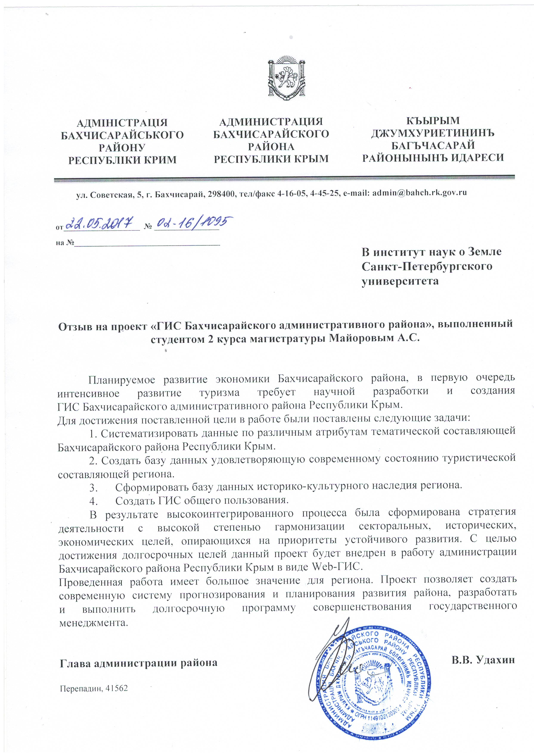
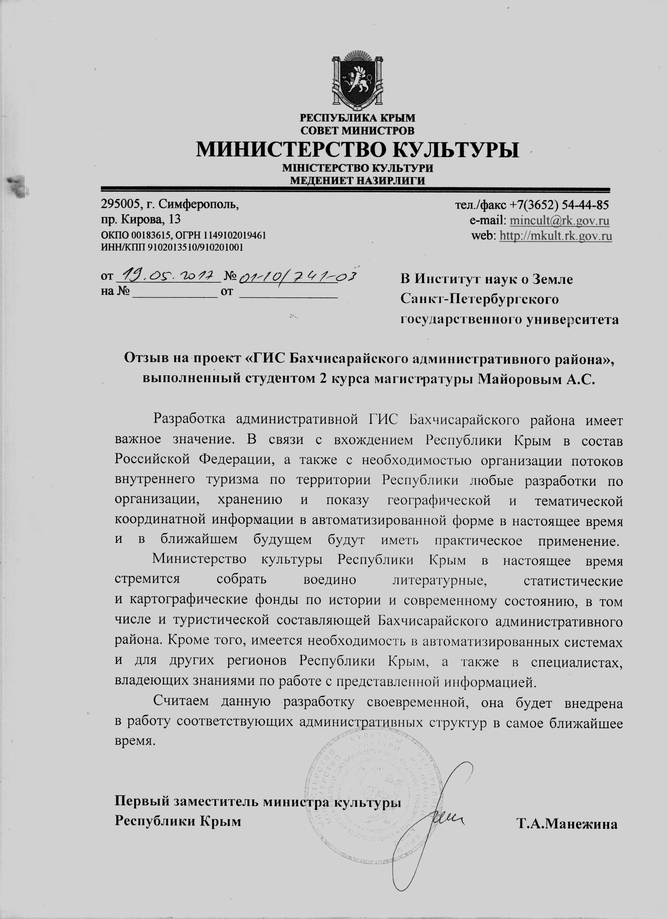
Содержание:
Введение 5
Глава 1. История, география и культура Бахчисарайского муниципального района Республики Крым. Научно-исторический обзор. Объект и предмет исследования. 7
1.1 История Крыма: очерк исторических событий. 7
1.2 История и современное состояние Бахчисарайского муниципального района: обзор литературного, статистического и картографического фонда. 26
Глава 2. Разработка ГИС-проекта Бахчисарайского муниципального района Республики Крым. 52
2.1 Интернет-проекты с технологией ГИС в туризме. 52
2.2 Разработка ГИС-проекта 58
Глава 3. Реализация проекта ГИС Бахчисарайского муниципального района Республики Крым. 64
Заключение 74
Список литературы: 75
Приложение 78

Введение
В настоящее время Республика Крым – активно развивающийся субъект Российской Федерации. Республика заинтересована в сотрудничестве с научными и производственными организациями с целью совершения шагов для дальнейшего экономического развития. В работе рассматривается проект реализации географической информационной системы на территорию Бахчисарайского района – одного из самых известных и привлекательных с точки зрения исторического прошлого и активно развивающегося настоящего районов Крыма. Проект является актуальным как для развития экономического благосостояния района, так и для упрочения и приумножения деловых отношений и сотрудничества Санкт-Петербургского государственного университета и администрации Бахчисарайского района.
Цель работы:
Создание ГИС Бахчисарайского административного района Республики Крым.
Задачи:
- Систематизация данных по различным атрибутам тематической составляющей Бахчисарайского района Республики Крым;
- Создание базы данных, удовлетворяющей современному состоянию туристической составляющей региона;
- По заказу администрации Бахчисарайского района формирование базы данных историко-культурного наследия, в частности систематизация памятников как наиболее важных исторических объектов;
- Создание серии визуальных пространственных моделей в виде карт как итогов функционирования ГИС, ориентированных на развитие туризма в Бахчисарайском районе;
- Создание ГИС общего пользования как части конкурентоспособного туристического комплекса, обеспечивающего широкие возможности для удовлетворения потребностей населения района, российских и иностранных граждан в туристских услугах, сохранения и рационального использования природно-рекреационного и культурно-исторического потенциала.
Работа сделана на базе программ: Quantum GIS 2.2.0, Inskape, SAS Planet, Global Mapper 15, Google Earth, Adobe Photoshop CS6, Microsoft Word, Microsoft Excel, Microsoft OneDrive, Блокнот. При использовании фондов Бахчисарайской районной государственной администрации, фондов Бахчисарайского историко-культурного и археологического музея-заповедника, картографических фондов кафедры «Картографии и геоинформатики» СПбГУ, а также возможностей и ресурсов виртуальной среды интернет.

Глава 1. История, география и культура Бахчисарайского муниципального района Республики Крым. Научно-исторический обзор. Объект и предмет исследования.

1.1 История Крыма: очерк исторических событий.
Республика Крым представляет собой многонациональный и поликонфессиональный социум, проживающий в пределах уникального историко-культурного региона, сформировавшегося в результате длительной и богатой истории освоения пространства Крымского полуострова. Сочетание данной особенности с глубокой историко-культурной памятью местного населения является крепким базисом для сохранения и развития российской и крымской идентичности жителей Республики Крым. (Стратегия развития Республики Крым, 2015)
Полуостров глубоко выдаётся в Чёрное море, которым омывается с юга и запада; Крымский полуостров (рис. 1) отделяет от Чёрного моря Азовское, которое омывает его с востока. Береговая линия Крымского полуострова превышает 2 500 км; из них почти 50 % приходится на Присивашье, 750 км — на Чёрное море и около 500 — на Азовское. (Мальгин, 2000)
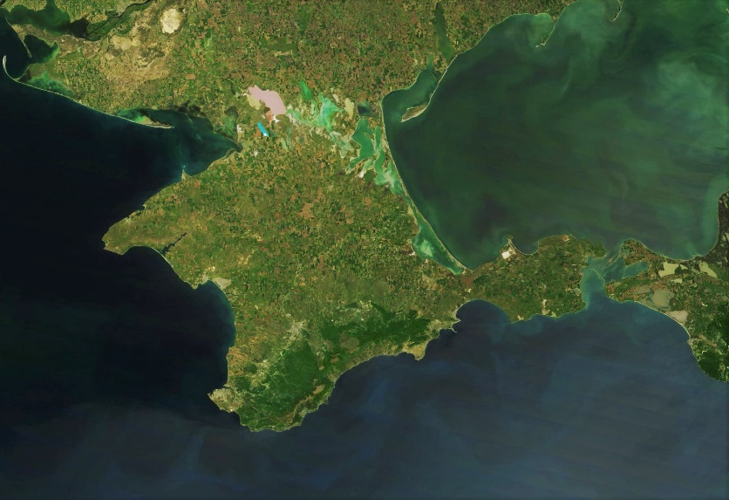
Рис. 1. Космический снимок Республики Крым (USGS.gov | Наука для меняющегося мира, 2017)

Полуостров соединяется с материком узким (до 8 км) Перекопским перешейком, по которому проложены шоссейная и железная дороги, а также проходят русло Северо-Крымского канала и высоковольтная ЛЭП. Восточнее Перекопского перешейка Литовский полуостров Крыма с материковым полуостровом Восточный Рог соединяет грунтовая дамба, по которой проложена улучшенная грунтовая дорога. Ещё восточнее через акваторию Сиваша по дамбе, связывающей крымский мыс Джангара и континентальный мыс Кутара, проложена асфальтированная автомобильная дорога и высоковольтная ЛЭП; восточнее через Чонгарский пролив по дамбе и плотине проходит грунтовая дорога, далее на восток через пролив по дамбе и мосту проходит железная дорога, а в восточной, самой узкой части пролива через него перекинут автомобильный мост, по которому проходит шоссе; на востоке Сиваша автомобильный мост перекинут через протоку Большое гирло Генического пролива, соединяя северную оконечность крымской косы Арабатская стрелка с континентом. В 2015 г. начато строительство автомобильного и железнодорожного моста (рис. 2) через Керченский пролив с целью соединить Крым с Таманским полуостровом.
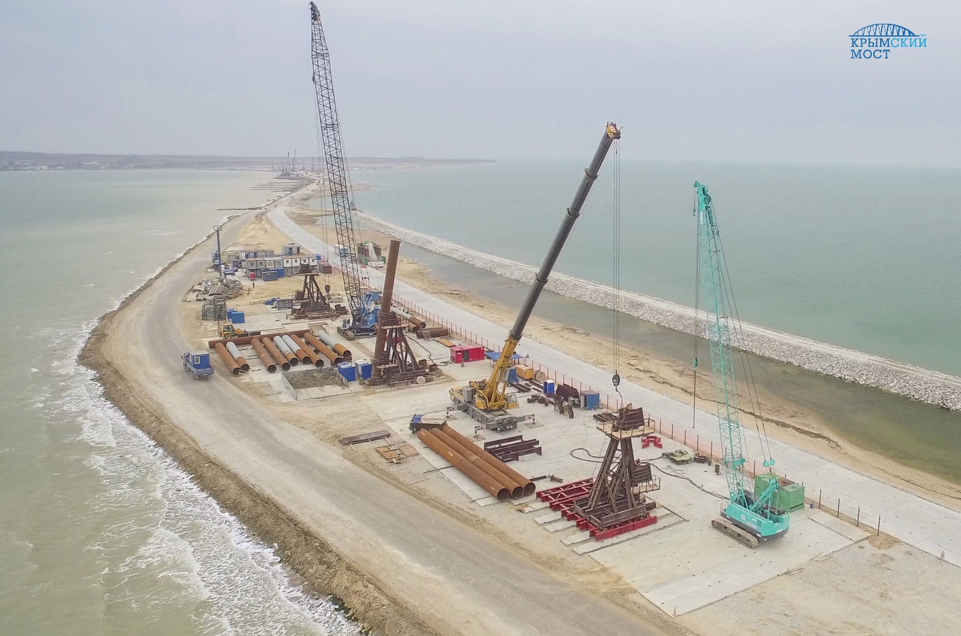
Рис. 2. Строительство Керченского моста

Площадь — около 26 860 км², из которых 72 % — равнина, 20 % — горы и 8 % — озёра и другие водные объекты.
С геологической точки зрения Крымский полуостров представляет собой южную часть Украинского кристаллического щита Восточно-Европейской платформы, в пределах которой выделяются Скифская плита и Крымская складчатая область.
По характеру рельефа полуостров делится на три неравные части: Северо-Крымская равнина с Тарханкутской возвышенностью (около 70 % территории), грядово-холмистые равнины Керченского полуострова с проявлением грязевого вулканизма и горный Крым, простирающийся тремя грядами — Главной (южной), Внутренней и Внешней (северной), разделёнными продольными равнинами.
Главная гряда Крымских гор — наиболее высокая (1545 м, гора Роман-Кош (рис. 3)), представляет собой цепь отдельных плосковершинных известняковых массивов (яйл), разделённых глубокими каньонами (см. Большой каньон (Крым)). Южный склон Главной гряды выделяется как Крымское субсредиземноморье. Внутренняя и Внешняя гряды образуют Крымское предгорье.
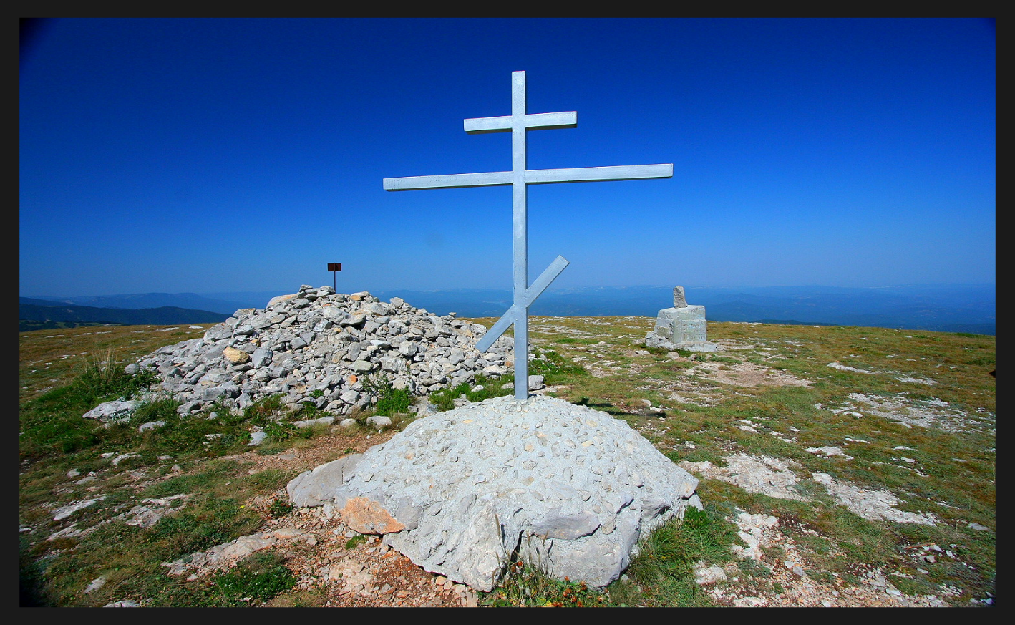
Рис. 3. Вершина горы Роман-Кош (Горы Б. Чучель и Чёрная с г. Роман-Кош, 2017)

Крайняя северная точка Крыма расположена на Перекопском перешейке, крайняя южная — мыс Николая, крайняя западная — мыс Прибойный (Кара-Мрун) на Тарханкуте, крайняя восточная — мыс Фонарь на Керченском полуострове. Расстояние с запада на восток (между мысами Кара-Мрун и Фонарь) — 326 км, с севера на юг (от Перекопского перешейка до мыса Николая) — 205 км. Протяженность с запада на восток — 360 км, с севера на юг — 180 км. Центр Крымского полуострова находится у села Азов.
Берега аккумулятивно выровнены. Протяжённость береговой линии 980 км, из них 76% — абразионные берега. Крупнейшие заливы на побережье Чёрного моря: Каркинитский, Каламитский, Феодосийский (рис. 4). На побережье Азовского: Сиваш, Казантипский и Арабатский. На востоке Крыма находится Керченский полуостров, на западе —Тарханкутский полуостров, на юге — Гераклейский полуостров, на севере — Тюп-Тархан.
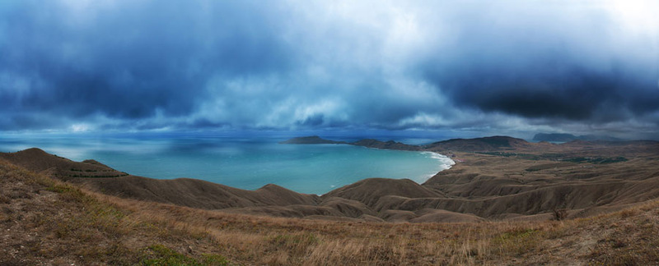
Рис. 4. Феодосийский залив

Общая протяжённость сухопутных и морских границ более 2500 км.
Республика Крым занимает важное геополитическое приморское положение в Азовско-Черноморском регионе. В средние века на побережье Крымского полуострова пересекались крупные торговые пути, одни из которых вели в Центральную и Восточную Азию, а другие – в Средиземноморские государства.
Древнейшие следы человека на полуострове относятся к мустьерскому периоду, около 100 - 35 тысяч лет до нашей эры (н. э.). В Крыму в этот период проживал человек неандертальского типа (неандерталец) (рис. 5). Неандертальцы вели первобытнообщинный строй, коллективно владея каменными орудиями и коллективно потребляя добытые продукты. (Крым сквозь тысячелетия, 2004)
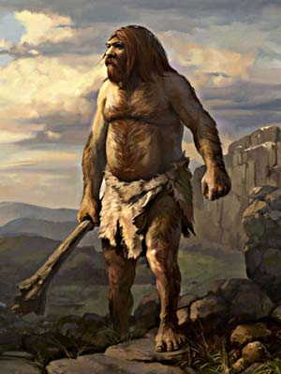
Рис. 5. Древний неандерталец

В Крыму открыты 15 стоянок древних людей, из них несколько — в восточной части. Самая древняя из таких пещер, под карнизом высокого плоскогорья над рекой Зуя, называется Киик-Коба (Пещера дикаря) (рис.6).
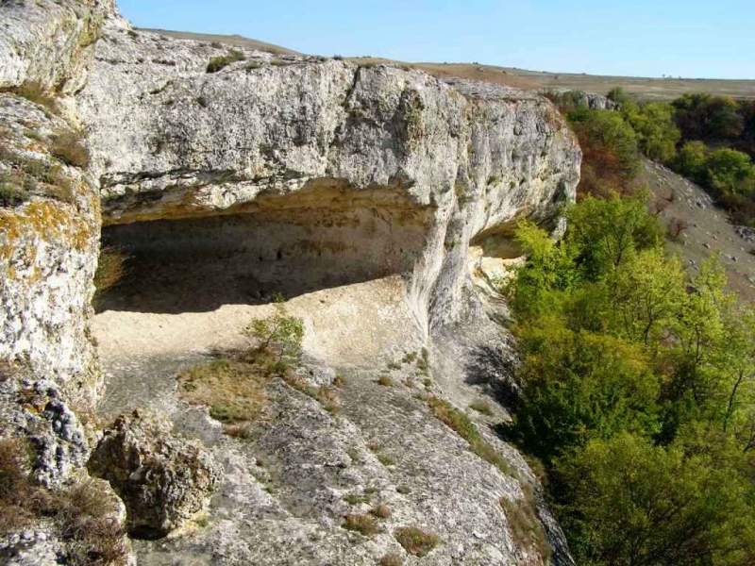
Рис. 6. Пещера Киик-Коба (Крым край русский, 2016)

Если до первого тысячелетия до н. э. исторические данные позволяют говорить только о различных периодах развития человека, то позже становится возможным вести речь о конкретных племенах и культурах Крыма.
Считается, что одним из первых народов, живших в Крыму в XV-VII вв. до н.э. были киммерийцы. Помимо киммерийцев, которые были народом легендарным, таинственным, уже во времена Геродота (V в. до н. э.) здесь обитали тавры и скифы (рис. 7). Время обитания тавров в Крыму датируется с X-IX вв. до н. э. по III в. н. э. Они проживали в горных и предгорных районах полуострова. Тавры вели скотоводческо-земледельческий образ жизни, занимались охотой, рыболовством, сбором моллюсков. (Броневский, 1867)
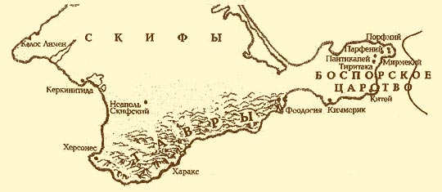
Рис. 7. Места обитания древних народов на территории Крыма (Тавры на Херсонесе Таврическом, 2017)

Известно, что в VII-VI вв. до н. э. греческие торгово-разбойничьи дружины активно занимались поисками новых земель. Северное и восточное побережье Черного моря (Понта Эвксинского - гостеприимного моря) привлекало их. В Крыму в удобных для мореплавания и проживания местах возникли греческие "полисы" города-государства Херсонес Таврический (на окраине современного Севастополя) (рис. 8), Феодосия и Пантикапей-Боспор (современная Керчь), которые вели широкую заморскую торговлю. Боспорское царство было единственным крупным рабовладельческим государством во всем Северном Причерноморье. (Анохин, 1977)
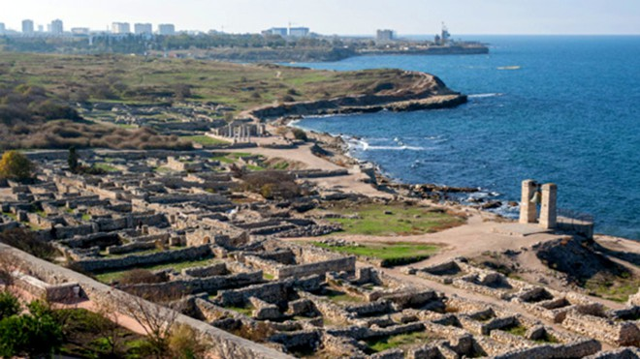
Рис. 8. Развалины древнего города Херсонес

В это же время в VII в. до н. э. в степной части полуострова появились скифские племена. Под давлением сарматов в IV в. до н. э. скифы сосредотачиваются в Крыму и на нижнем Днепре. Здесь на рубеже IV-III вв. до н. э. образуется скифское государство со столицей Неаполем Скифским (на территории современного Симферополя).
Период расцвета Херсонеса и Боспора оказался непродолжительным. Уже в конце IV в. и особенно с первой половины III в. до н. э. скифы и, вероятно, находящиеся под их влиянием тавры оказывают сильное военное давление на "полисы". В последнем десятилетии II в. до н. э. (Анохин, 1977) Херсонес в критическом положении, когда скифские войска осадили город, обратился за помощью к Понтийскому царству (расположенному на южном берегу Черного моря). Войска Понты прибыли в Херсонес и сняли осаду. В последующих военных действиях скифы и их союзники были разбиты, войска Понты овладели главными крепостями скифов Неаполя и Хабеями. Одновременно войска Понты взяли штурмом Пантикапей и Феодосию. После этого и Боспор, и Херсонес были включены в состав Понтийского царства. В начавшейся упорной борьбе Понты с Римом, вылившейся в форму трех войн победил Рим. В I в. до н. э. Херсонес и Боспор попадают в зависимость от Римской республики, а затем империи вплоть до III в. н. э. (Колтухов, 1999)
Скифское государство (рис. 9) просуществовало до III в. н. э., когда было разгромлено новой силой, появившейся в Крыму, - готами. Германское племя готов, первоначально живших в районе Балтийского моря, во II в. н. э. двинулось на юг и в 258 г. проникло в Крым. Уничтожив здесь скифское государство, они, однако, не создали своего: вероятно, готы, расселившись по Крыму, постепенно ассимилировались с местными племенами. (Алексеев, 1992)
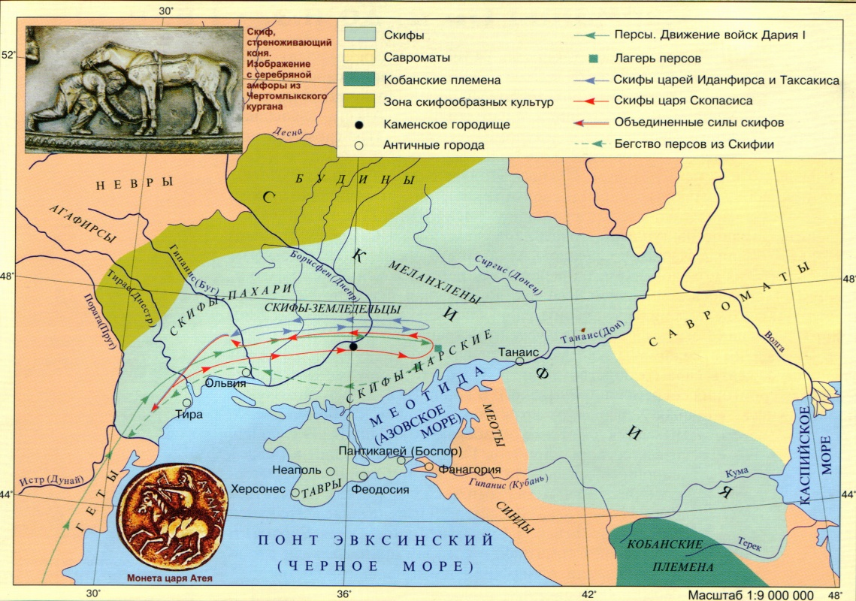
Рис. 9. Скифский мир (Крым (история), 2017)

Под ударами готов начался быстро прогрессирующий упадок Боспора (рис. 10). К середине III в. Боспор вступает в соглашения с местными племенами кочевников, предоставляя им свой флот для морских набегов на побережья Черного, Мраморного и Эгейского морей. В 70-х годах IV в. н. э. на территорию Боспора вторглись гунны (сильный племенной союз сложившийся в степях и пустынях Центральной Азии). Боспорские города и поселения были превращены в груды развалин, жизнь в них прекратилась. (Гайдукевич, 1949)
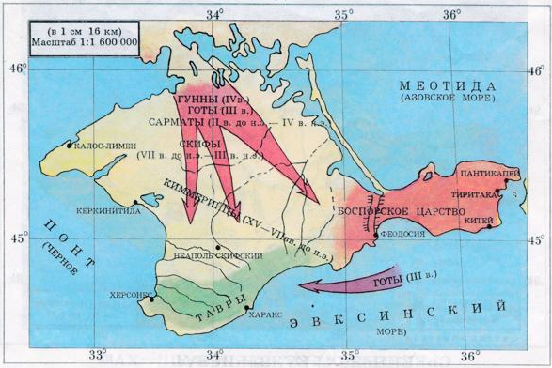
Рис. 10. Древняя и раннесредневековая Таврика (Гунны — Википедия, 2017)

Херсонес, находившийся в стороне от главных путей гуннского вторжения, уцелел. В V в. он переходит в подчинение Византийской империи и до конца своей активной истории остается ее форпостом в Крыму. В это же время здесь утверждается христианство. В конце VI в. в Крыму появляется новая волна завоевателей - это хазары, потомками которых считаются караимы. Они заняли весь полуостров, за исключением Херсона (так называется Херсонес в византийских документах). С этого времени город начинает играть заметную роль в истории империи. В 705 г. Херсон отделяется от Византии и признает хазарский протекторат. (Артамонов, 1962) На что Византия в 710 г. отправляет карательный флот с десантом. Падение Херсона сопровождалось небывалой жестокостью, но не успели войска покинуть город, как он снова восстал. Объединившись с изменившими Византии карательными войсками и союзниками хазарами, войска Херсона вступают в Константинополь и ставят своего императора. (Айбабин, 1999)
В IX в. активно вмешивается в ход крымской истории новая сила - славяне. Одновременно происходит закат хазарской державы, окончательно разгромленной в 60-х годах X в. киевским князем Святославом Игоревичем. В 988-989 гг. киевский князь Владимир (рис. 11) взял Херсон (Корсунь) и удерживал его в качестве залога до тех пор, пока византийский император не выполнит взятые на себя обязательства за оказанную ему ранее славянами военную помощь. Следствием похода на Корсунь было принятие Русью христианства. (Айбабин, 1999)
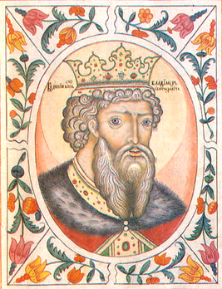
Рис. 11. Портрет князя Владимира I Святославовича из «Царского титульника» XVII века

В XI - XII вв. Крым снова подвергается набегам кочевников - половцев.
В XIII в. после взятия крестоносцами Константинополя, Византийская империя распалась на три государства. Херсон оказался в зависимости от Трапезундской империи, находивщейся на южном побережье Черного моря. С ослаблением центральной власти усиливается влияние местных владетелей, возникает крупное по тому времени княжество Феодоро с центром в городе того же названия, располагавшемся на горе Мангуп (рис. 12). Ему была подвластна земля, ныне входящая в пригородную зону Севастополя, кроме Гераклейского полуострова, и часть южного побережья Крыма. (Бахчисарайский район, 2016)
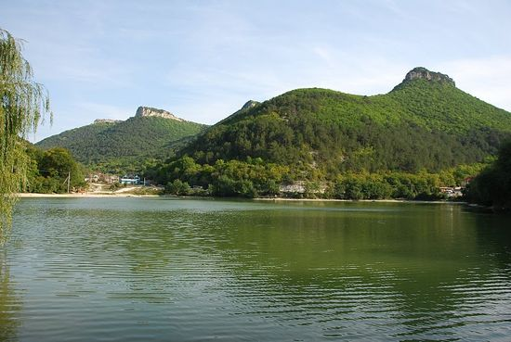
Рис. 12. Гора Мангуп-Кале

В ХIII в. в Крым вторгаются татаро-монгольские кочевники, которые дали полуострову современное название - Кырым (Крым). Первое появление монголов в Крыму относится к 1223 г., когда полководцы Джебэ и Субэтей вторглись на полуостров и овладели Судаком, разгромив русско-половецкую коалицию. В 1237 г. монголами были разгромлены и подчинены половцы. Вскоре после этих походов весь степной и предгорный Крым стал владением Улуса Джучи, известного как Золотая Орда. Однако на побережье возникли фактически независимые генуэзские фактории, с которыми татары поддерживали торговые отношения. (Андриевский, 1883)
Несколько позже (1270 г.) на южное побережье проникают сначала венецианцы, а затем генуэзцы. Вытеснив конкурентов, генуэзцы создают на побережье ряд укреплений-факторий. Главным оплотом их в Крыму становится Кафа (Феодосия), они овладели Судаком (Солдайей), а также Черкио (Керчью). В середине XIV в. венецианцы обосновались в непосредственной близости от Херсона - в бухте Символов, основав там крепость Чембало (Балаклава) (рис.13). Это подорвало основу существования города - его торговлю. В 1399 г. обедневший город пал под ордами татар, был сожжен и разрушен. (Греков, 1950)
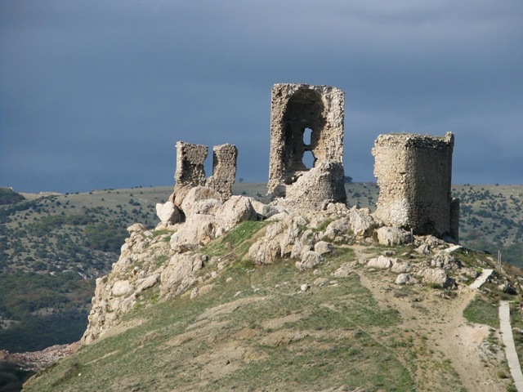
Рис. 13. Останки древней крепости Чембало

В начале XV в. в Крыму возникает Крымское ханство. В 1428 г. Хаджи Герай, пользовавшийся поддержкой великого князя литовского Витовта, захватил Крымский улус. Во главе 16-тысячного войска Хаджи Герай занял Эски-Кырым. На сторону Хаджи Герая (рис. 14) перешли крупные крымские мурзы из рода Ширин. Под власть нового хана перешли города Кырк-Ер и Солхат. В 1433 г. крымский хан Хаджи Герай заключил союзный договор с княжеством Феодоро. Осенью того же года готский князь Алексей, рассчитывая на поддержку своего союзника Хаджи Герая, совершил поход на генуэзские владения в Крыму. Осенью 1433 г. Алексей осадил и захватил генуэзскую крепость Чембало (Балаклаву). В ответ Генуя организовала карательную экспедицию на мятежное крымское княжество Феодоро. Генуэзцы послали в Крым эскадру из двадцати галер с шестью тысячами солдат под командованием Карло Ломеллино. 4 июня 1434 г. генуэзцы взяли и разграбили Чембало (Балаклаву), захватив в плен князя Феодоро Алексея.
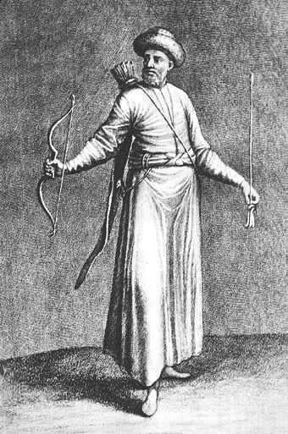
Рис. 14. Хан Хаджи Герай

Летом 1475 г. к центру генуэзских колоний - Кафе подошел турецкий флот. Скоро все генуэзские крепости были захвачены турками. Ожесточенное сопротивление туркам оказало княжество Феодоро. Только после пятимесячной осады Мангупа туркам удалось взять город. (Герцен, 2000) Он был разграблен, уцелевшие жители вместе с княжеской семьей отправлены в рабство в Стамбул. Государство Феодоро перестало существовать, его территория вместе с южным побережьем Крыма вошла в состав коронных владений султана. (Герцен, 1990)
Крымское ханство становится вассалом Турции. Для захвата добычи татарские феодалы регулярно совершают набеги на соседние государства - Украину, Россию и Польшу. Набеги татар были страшной трагедией для славянских народов.
Ответные походы в Крым совершали запорожские и донские казаки. Так в 1589 г. запорожцы овладели Гезлевом (Евпаторией), в 1616 г. штурмом взяли Кафу (Феодосию), в 1628 г. прорвались к Бахчисараю и разгромили крупное татаро-турецкое войско. Особенно удачным был их поход в 1679 г. (Петрова, 2000)
Вторая половина XVII в. Была отмечена решительным продвижением России к берегам Черного моря. Его целью было включение причерноморских земель в состав Российской империи, их интенсивное экономическое развитие в интересах дворянства, развития внешней торговли через черноморские порты, ликвидация военного присутствия Турции к югу от тогдашних границ России, упразднение Крымского ханства, создание условий для прорыва проливов Босфор и Дарданеллы. Пришедшая к власти в начале 1760-х гг. новое руководство во главе с императрицей Екатериной II (рис. 15) активно взялось за решение внешнеполитических задач. Это активность вызвала раздражение правителей Турции. Поводом к войне послужил российско-турецкий конфликт вокруг польского вопроса. Благодаря тому, что в сентябре 1764 г. польский сейм избрал королем российского ставленника Ст. Понятовского, в марте 1765 г. между Россией и Польшей был заключён военный союз, а в феврале 1768 г. по решению сейма православные и католики были уравнены в правах.
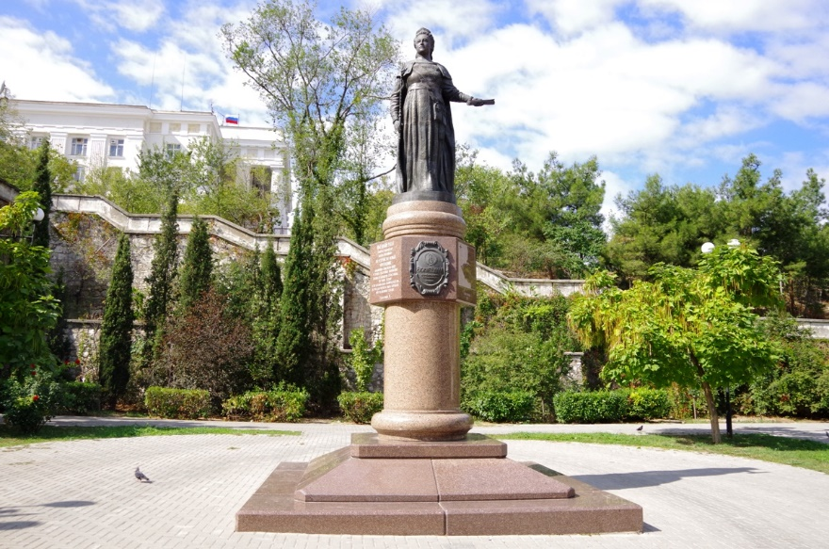
Рис. 15. Памятник Екатерине II в г. Севастополе (Памятник Екатерине II — Севастополь-24, 2017)
Воспользовавшись тем, что отряд считавших себя русскими и на русской службе колиев, преследуя польские правительственые силы, вошёл в город Балта, вторгнувшись таким образом на территорию Османской империи, султан Мустафа III объявил России войну 25 сентября 1768 г. В 1769 г. турки перешли Днестр, но были отброшены армией генерала Голицына. Русские войска, заняв Хотин, к зиме 1770 г. вышли к Дунаю. В 1770 г. в Средиземное море прибыла эскадра Балтийского флота России под командованием графа Алексея Орлова. Оказав помощь восставшим грекам Пелопоннеса, она нанесла поражение османскому флоту в сражениях у Чесмы и Хиоcа. В этом же году русская армия нанесла поражение туркам у Рябой Могилы, Ларги и Кагула. В 1771 г. русская армия под командованием князя Василия Долгорукого заняла Крымский полуостров. Крымское ханство объявило о своей независимости и перешло под протекторат Российской империи. Весь 1772 г. и начало 1773 г. в Фокшанах и Бухаресте шли мирные переговоры, но Турция не соглашалась на признание независимости Крымского ханства. Весной 1773 г. война возобновилась. В 1773 г. русская армия неудачно попыталась овладеть Силистрией, но фон Вейсенштейн разбил турок у Кайнарджи. После победы русской армии под командованием Суворова у Козлуджи в 1774 г. турки согласились на мирные переговоры, и 21 июля был подписан Кючук-Кайнарджийский мирный договор. Согласно мирному договору Крымское ханство было объявлено независимым от Турции. Россия получила Большую и Малую Кабарду, Азов, Керчь, Еникале и Кинбурн, с прилегавшей к нему степью между Днепром и Южным Бугом.
8 апреля 1783 г. после русско-турецкой войны (1768-1774 гг.) Екатерина II издает специальный манифест «О принятии полуострова Крыма, острова Тамана и всей Кубанской стороны под Российскую державу». Это способствовало укреплению России, ее южных границ обеспечивало безопасность транспортных путей на Черном море. Начали строиться новые города и порты: на берегах Ахтиарской бухты - Севастополь, крепость и база Черноморского флота, а в центральной части полуострова рядом с поселением Ак-Мечеть, на левом берегу Салгира - Симферополь. Крым стал составной частью созданной в 1784 г. Таврической области (с 1802 г.- Таврической губернии). (Власенко, 1997)
В 1854-1855 гг. в Крыму разыгрались главные события Восточной войны (1853-1856), более известной под названием Крымской. В сентябре 1854 г. соединенные армии Англии, Франции и Турции высадились севернее Севастополя и осадили город (рис. 16). 349 дней продолжалась оборона города под командованием вице-адмиралов В.А. Корнилова и П.С. Нахимова. Война разрушила город до основания, но и прославила его на весь мир. Россия потерпела поражение. В 1856 г. в Париже был заключен мирный договор, запрещавший России и Турции иметь на Черном море военные флоты.
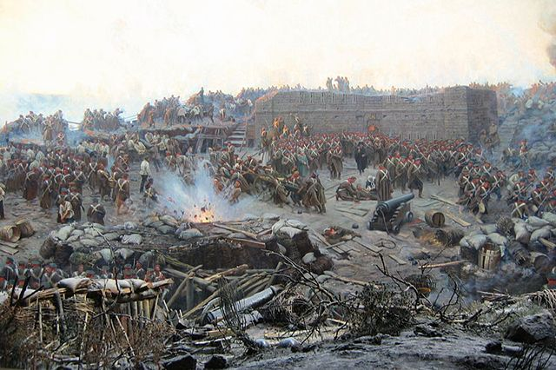
Рис. 16. Панорама «Оборона Севастополя» (The Crimean War - Front Row Crew Forum, 2016)

После отмены крепостного права в России Крым стал быстро развиваться. Население Крыма за 25 лет - с 1865 по 1890 гг.- удвоилось. Большое влияние на развитие экономики края оказало строительство железных дорог, связавших Севастополь, Феодосию, Керчь и Евпаторию с городами России. Все большее значение приобретал Крым и как курорт.
В начале XX в. Крым принадлежал Таврической губернии, в хозяйственно-экономическом отношении представлял собой аграрный край с небольшим числом промышленных городов. Основными были Симферополь и портовые города Севастополь, Керчь, Феодосия.
Советская власть победила в Крыму позже, чем в центре России. Опорой большевиков в Крыму был Севастополь. 28-30 января 1918 г. в Севастополе состоялся Чрезвычайный съезд Советов рабочих и солдатских депутатов Таврической губернии. Крым был провозглашен Советской Социалистической Республикой Тавриды. Она просуществовала немногим более месяца. В конце апреля германские войска захватили Крым, а в ноябре 1918 г. их сменили англичане с французами.
В апреле 1919 г. Красная Армия большевиков заняла весь Крым, кроме Керченского полуострова, где укрепились войска генерала Деникина. 6 мая 1919 г. была провозглашена Крымская Советская Социалистическая Республика. (Безчинский, 1901-1908)
Летом 1919 г. деникинская армия заняла весь Крым. Однако осенью 1920 г. Красная Армия во главе с М.В. Фрунзе (рис. 17) вновь восстановила советскую власть. Осенью 1921 г. была образована Крымская Автономная Советская Социалистическая Республика в составе РСФСР.
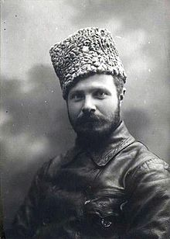
Рис. 17. Михаил Васильевич Фрунзе

Страна Советов переживала трудные времена, и иностранные фирмы пытались продвинуть выгодные им проекты в обмен на материальную помощь. От американской финансовой организации "Джойнт" поступило предложение на создание в Крыму Еврейской автономной республики. Этот проект назвали "Крымская Калифорния". В 1924 г. в Симферополе и Джанкое обосновался дочерний филиал американской фирмы "Агро-Джойнт". Горячими сторонницами "Крымской Калифорнии" были супруга президента США, а также жены советских руководителей: Ворошилова, Молотова и Андреева.
В Москве был подписан договор между ЦИК РСФСР и "Агро-Джойнт". "Джойнт" обязался выделять СССР по полтора миллиона долларов в год, а Сталин должен был освободить Крым от заселявших его народностей. Поступление денег продолжалось с 1924 по 1936 гг. В обмен на американские доллары советское правительство выпустило облигации государственного займа на крымскую землю. Держателями ценных бумаг стали около двухсот состоятельных американцев. "Агро-Джойнт" купила для новоселов технику, сельскохозяйственный инвентарь, семена и строительные материалы, что вызвало негативную реакцию проживающих в Крыму татар, болгар, греков, немцев, русских и украинцев. Учитывая волнения в Крыму, на одном из заседаний Политбюро Сталин заявил, о необходимости закрытия "Крымской Калифорнии"
Во время II мировой войны немецкие войска осенью 1941 г. оккупировали Крым. Лишь Севастополь еще 250 дней во главе с вице-адмиралом Ф.С. Октябрьским (рис. 18) сдерживал у своих стен 300-тысячную армию врага. Весной 1944 г. советские войска очистили Крым от оккупантов. В том же году с полуострова были выселены крымские татары, которых обвинили в сотрудничестве с оккупантами. (Багров, 1996)
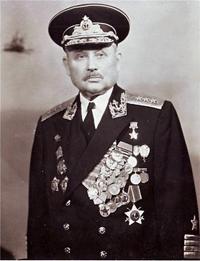
Рис. 18. Филлип Сергеевич Октябрьский

Вопрос Еврейской автономной республики "Крымская Калифорния" был поднят на встрече глав трех государств в Тегеране в 1943 г. и в Ялте в 1945 г. Сталин понимал, что американцы настаивают на крымском проекте в геополитических интересах, но ему удалось успокоить союзников, заверив, что проект будет развиваться.
Частичная реализация этого плана принесла Стране Советов многомиллионный доход. Постепенно те, кто участвовал в этом проекте, были либо расстреляны, либо устранены из правительства. После смерти Сталина советскому правительству намекнули, что над страной висит долг. Первый секретарь ЦК КПСС Никита Хрущев предложил товарищам по партии присоединить Крым к Украинской ССР.
19 февраля 1954 г. вышел указ о передаче Крымской области Украине. На данный момент многие считают, что Хрущев от имени России сделал Украине царский подарок. Тем не менее указ подписал председатель Президиума Верховного Совета СССР Ворошилов, а подписи Хрущева в документах, касающихся передачи Крыма Украине, нет вообще. (Багров, 1996)
После развала СССР Верховным советом Крыма был принят акт о провозглашении государственной автономии республики в составе Украины. В феврале 1991 г. была образована Автономная Республика Крым в составе Украины.
11 марта 2014 г. Верховный Совет Автономной Республики Крым (АРК) и городской совет Севастополя приняли декларацию о независимости АРК и города Севастополя. 16 марта в Крыму и Севастополе при квалифицированной явке избирателей состоялся референдум, по итогам которого 96,77% проголосовавших высказалось за присоединение к России. 21 марта Президент России Владимир Путин подписал федеральный конституционный закон №6 о вступлении Крыма в состав Российской Федерации и образования в стране новых субъектов – Республики Крым и города федерального значения Севастополя (рис. 19).
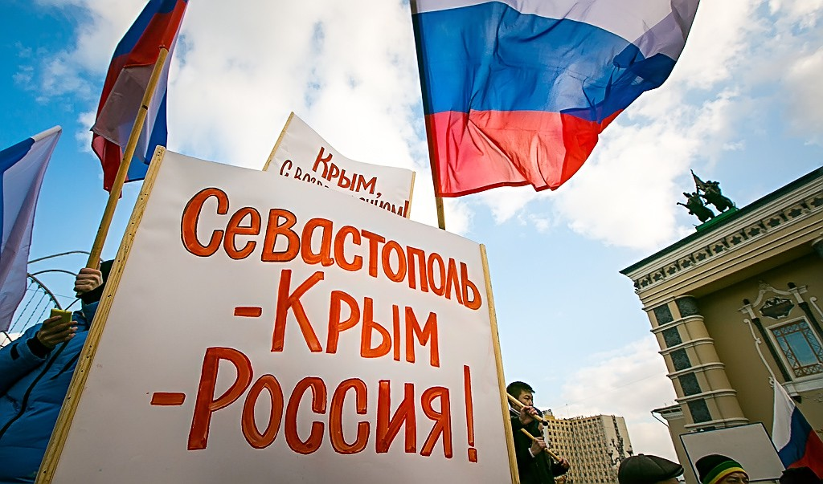
Рис. 19. Транспаранты на день празднования присоединения Крыма к Российской Федерации

1.2 История и современное состояние Бахчисарайского муниципального района: обзор литературного, статистического и картографического фонда.
История той местности, где ныне лежит Бахчисарай (рис. 20), с древнейших времен определялась ее расположением на рубеже двух великих историко-географических районов: Степи и Гор.
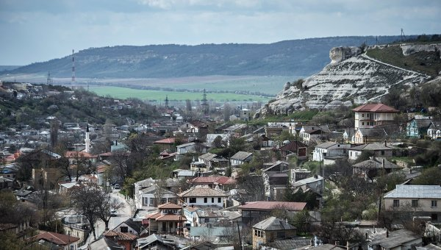
Рис. 20. Бахчисарай, старый город
Расположен город в предгорьях, на склоне Внутренней гряды Крымских гор, в лесостепной местности, в долине притока Качи — реки Чурук-Су, в 30 км к юго-западу от крымской столицы Симферополя. Из-за своей архитектурной разноликости и богатого исторического прошлого Бахчисарай получил название «город пяти веков». Климат предгорный, полузасушливый, тёплый, с мягкой зимой. Средняя температура воздуха в январе +0,8 °C, в июле +21,7 °C. Осадков — 500 мм в год.
В степях и предгорьях простирались земли кочевников. После упадка Скифской державы главенствующее место в крымских степях заняли тюркские народы – гунны в IV-VI вв., хазары и булгары в VII-IX вв., печенеги в IX-XI вв., половцы – с середины XI в. (Алексеев, 1992)
В период раннего средневековья эти земли являлись далекой окраиной территории, на которую распространялся контроль Византийской империи. Опорным пунктом Византийской империи служило крепостное поселение на горном плато, которое позже именовалось Кырк-Ер и Чуфут-Кале (рис. 21). По мере ослаблений позиций Константинополя здесь сформировалось полунезависимое княжество, во главе которого стояли перенявшие греческую религию и культуру аланские князья. Благодаря этому вся окрестная территория стала известна как Алания или Страна Малых Алан. (Бахчисарайский район, 2016)
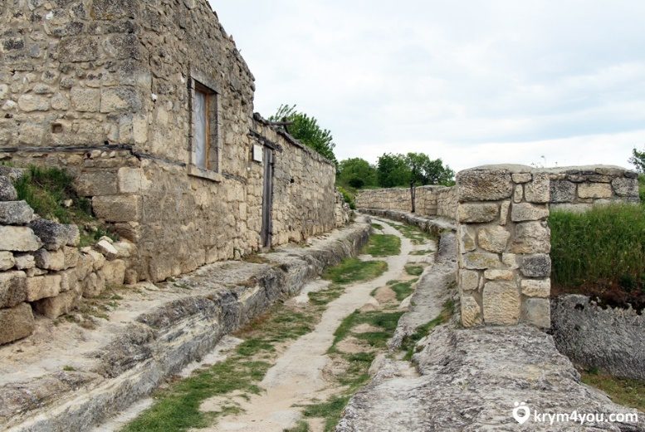
Рис. 21. Город Чуфут-Кале, Центральная улица

В V-VI вв. к юго-востоку от теперешнего Бахчисарая возникают укрепления – замки и городища. Вся жизнь укрепленных поселений тесно связана с византийской культурой, в особенности с того времени, когда на смену язычеству приходит из Византии христианство. До сих пор сохранились остатки городов-крепостей, возвышающихся на неприступных отвесных скалах: Тепе-Кермен (рис. 22), Магуп-Кале, Эски-Кермен (рис. 23), Качи-Кальон, Чуфут-Кале. Есть и другие средневековые укрепления вокруг Бахчисарая – Сюйреньская крепость, Кыз-Кермен, Бакла.
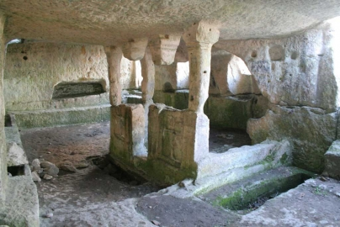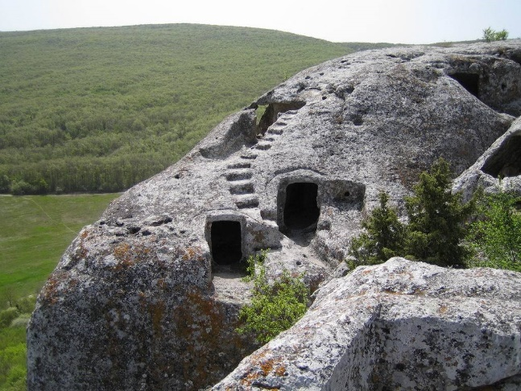
Рисунок 23. Пещерный город Эски-Кермен
Рисунок 22. Пещерный город Тепе-Кермен
В первой половине XIII в. произошло важное событие, которое во многом определило дальнейшую историю Крыма. В 1223 г. против половцев выступила армия Джучи, сына Чингиз-хана. Тогда же произошел первый поход монголов на Крым. Он повторился в 1239 г. На этот раз половцы были побеждены окончательно.
Во второй половине XIVв. Золотая Орда переживала период усобиц и смут. В то же время Крымский улус Золотоордынской империи входил в эпоху процветания: крымские торговые пути стали частью оживленного международного товарообмена. Экономический подъем, формирование в Крыму особого местного этноса, обособление края от прочих ордынских земель вели к превращению Крыма в отдельное государство. В середине XVв. власть в Крыму перешла в независимому от Орды правителю: Хаджи-Гераю, потомку ордынских наместников Крыма, происходивших из рода Чингиз-хана (рис. 24). (Бахчисарайский район, 2016)
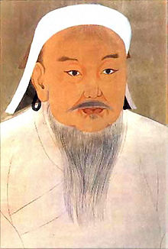
Рис. 24. Великий монгольский хан Чингиз-хан

Хаджи-Герай начал борьбу за престол еще в конце 1420 г. Ему противостояли как ордынские ханы, так и конкуренты более низкого ранга. Однако, он сумел выйти победителем и в 1449г. окончательно утвердился на троне. Столицей нового государства – Крымского ханства – он сделал Кырк-Ер (нынешний Чуфут-Кале). Так долина реки Чурук-Су из регионального центра стала общегосударственным.
На рубеже 15 и 16 столетий Менгли I Герай возвел в селении Салачик новый ханский дворец - Девлет-Сарай (рис. 25). Рядом с ним были возведены постройки, характерные именно для столичного города: соборная мечеть, фамильная усыпальница ханской династии и религиозное учебное заведение Зынджирлы-медресе.
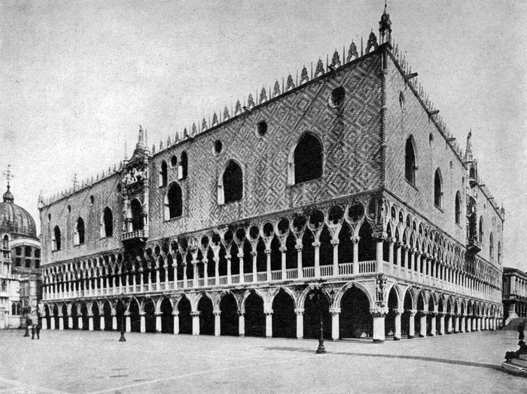
Рис. 25. Девлет-Сарай

Дворец Девлет-Сарай в Салачике служил резиденцией для Менгли I Герая, а затем для его преемников: старшего сына Мехмеда I Герая (1515-1523), внука Газы I Герая (1523-1524) и, наконец, для младшего сына, Саадета I Герая (1524-1532)..
В 1532г. ханом стал брат Саадета I Герая - Сахиб I Герай. Он вошел в историю Крыма в числе наиболее выдающихся ее деятелей как одаренная личность и крупный реформатор. С именем этого хана все источники связывают основание Бахчисарая: Сахиб I Герай был первым ханом, который перенес ханскую ставку из Салачикского ущелья в ту местность, где теперь стоит Ханский Дворец (рис. 26, 27).
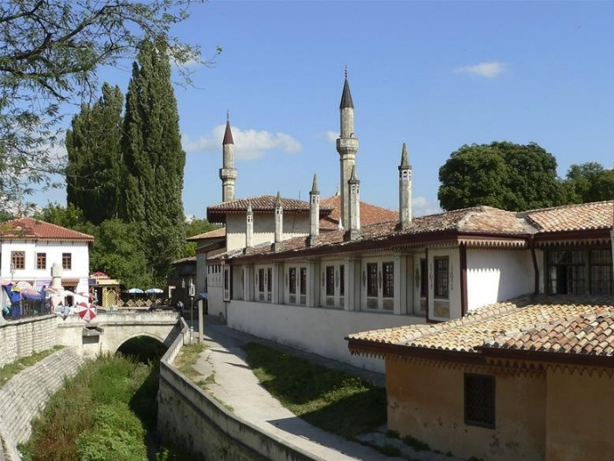
Рис. 26. Бахчисарайский Ханский дворец (Ханский дворец в Бахчисарае, 2016)

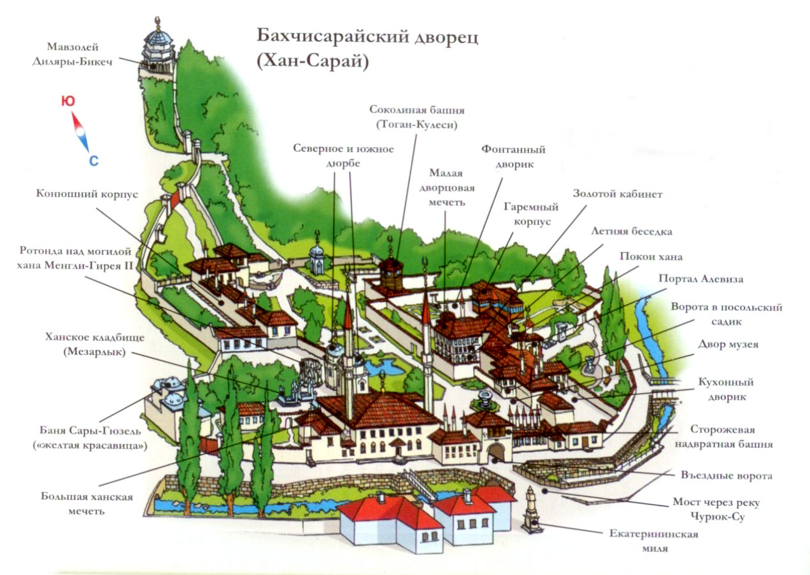
Рис. 27. Ханский дворец. Подробная карта Ханского дворца в Бахчисарае (Бахчисарай на карте мира / Подробные карты Бахчисарая / Карта отелей, 2017)
Причины постройки нового ханского дворца в отдалении от прежнего (Девлет-Сарая) может объясняться теми масштабными реформами, которые пытался проводить Сахиб I Герай. В значительной степени эти реформы были направлены на то, чтобы укрепить позиции монарха – крымского хана – перед лицом беев знатных родов. Крымским беям в силу давней ордынской традиции были предоставлены огромные полномочия в государственной жизни и властной структуре Крымского ханства. Сахиб I Герай, видя на примере Турции преимущества сильной центральной власти, пытался усилить влияние своего престола. (Нагаевская, 1976)
Однако, если идея постройки дворца и возникла не без влияний стамбульских впечатлений хана, то сам Бахчисарайский Дворец очень сильно отличается от стамбульской султанской резиденции Топ-Капы. Это совершенно самобытный памятник крымскотатарской архитектуры.
За 250 лет Бахчисарай достиг подлинного процветания. Тасячи торговцев посещали бахчисарайские рынки и караван-сараи. В мастерских изготавливали всевозможные ремесленные изделия. На территории города находились полторы сотни фонтанов, три десятка мечетей и несколько церквей (греческая, армянская и латинская).
Бахчисарайский район является первым среди всех районов Крыма по количеству официально зарегистрированных памятников истории, археологии и архитектуры – более 300. Бахчисарай ("Дворец среди садов"), лежит в долине реки Чурук-Су. Город основан ханом Хаджи-Гиреем в начале XVI в. По статистике более 650 тысяч человек в год посещает памятники исторической культуры, находящиеся на территории района. Бахчисарайский государственный историко-архитектурный заповедник включает в себя: Ханский дворец, Музей истории и культуры крымских татар, Музей археологии и «пещерных» городов и др.
В эпоху раннего средневековья район был заселен готами, сармато-аланами, гуннами, скифами, греками-эллинами. Об их жизни и культуре свидетельствуют пещерные города, крепости и монастыри, расположенные на многих горных плато к югу и востоку от Бахчисарая. Наиболее крупными и известными городищами являются: Мангуп-Кале, Эски-Кермен, Чуфут-Кале, Кыз-Кермен; небольшие укрепления – Бакла (рис. 28), Тепе-Кермен и Сюйреньское укрепление. Не менее интересны и пещерные монастыри : Успенский, Качи-Кальон, Челтер, Шулдан. Чуфут-Кале, наиболее сохранившийся пещерный город, был основан в X ст. аланами и в последствии заселен татарами и караимами. Возле чуфут-Кале находится Успенский мужской монастыря. Он был основан в VIII ст. византийскими монахами.
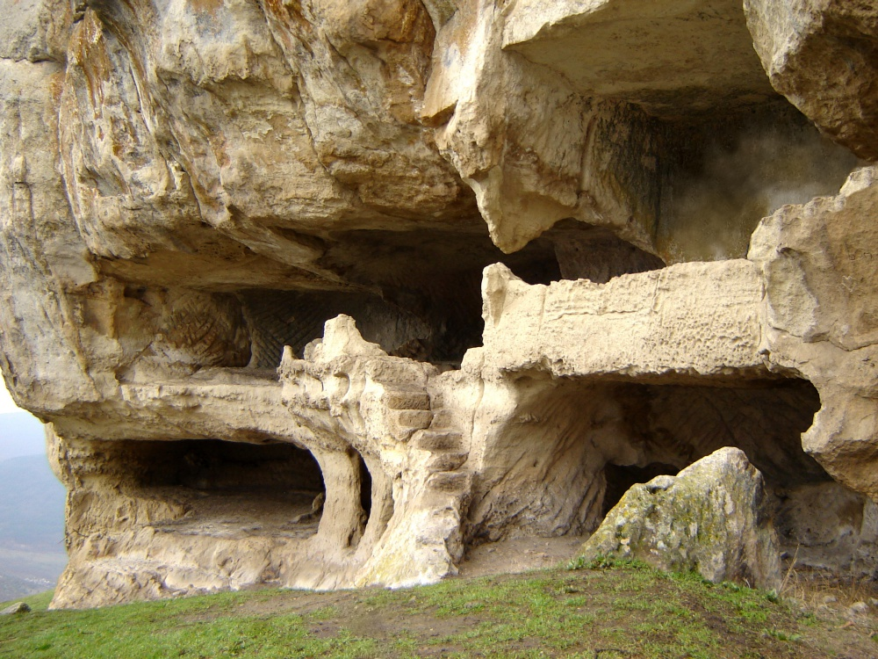
Рис.28. Пещерный город Бакла

В независимом с 1774 г. Крымском ханстве территория современного Бахчисарайского района входила в Бахчисарайский кадылык.
После включения Крыма в состав России и создания Таврической губернии (рис. 29) территория современного Бахчисарайского района была включена в Симферопольский уезд. Согласно приказа Крымревкома от 08.01.1921 в составе Севастопольского уезда был создан Бахчисарайский район. В том же году уездное деление заменяется окружным, в связи с чем Бахчисарайский район был составляющей Симферопольского округа.
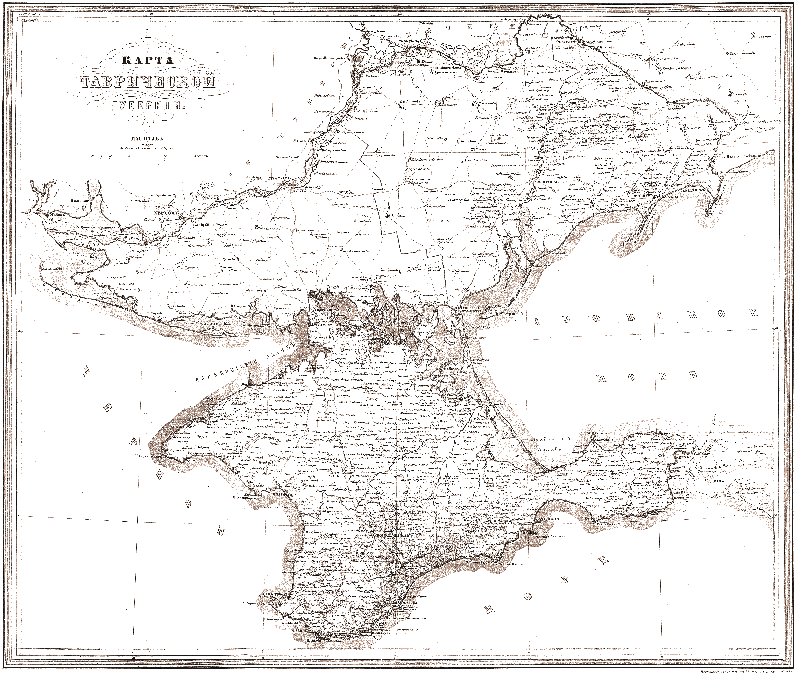
Рис. 29. Историческая карта Крыма в составе Таврической Губернии Государства Российского (Карты Крыма, 2017)
Постановлением Крымского ЦИК и СНК от 04.04.1922 из Ялтинского округа был выделен Коккозский район и полностью включен в состав Бахчисарайского района Симферопольского округа. В 1923 г. постановлением ВЦИК РСФСР в Крыму ликвидируются округа и образовываются 15 районов, в т.ч. и Бахчисарайский.
На основании постановления Крымского ЦИК от 15.09.1930 проводится новое районирование. Вместо существующих 10 районов создаются новых 16, среди которых национальный Бахчисарайский (татарский).
В 1935 г. в Крыму происходит очередное разукрупнение районов. В результате из Бахчисарайского района выделяется Фотисальский с центом в Албате (ныне п. Куйбышево), и том же году переименовывается в Куйбышевский.
В 1957 г. в состав Бахчисарайского района передаются села Терновка и Родное (Терновский сельсовет) Балаклавского района г. Севастополя. (Нагаевская, 1976)
Согласно Указа Президиума Верховного Совета УССР от 30.12.1962 «Об укрупнении сельских районов УССР» территория Бахчисарайского района с центром в городе районного подчинения Бахчисарае включала поселки городского типа Гвардейское (ныне находится в Симферопольском районе), Куйбышево и Почтовое, сельсоветы Бахчисарайского, Симферопольского (за исключением Донского, Литвиненского и Мазанского) и Куйбышевского (упраздненного) районов и Кольчугинский – Сакского района (ныне находится в Симферопольском районе). 19.07.1991 было принято постановление Верховного Совета Крымской АССР «О передаче Терновского сельского Совета народных депутатов в подчинение Балаклавскому районному Совету народных депутатов г. Севастополя», касающееся сел Терновка и Родное (Терновский сельсовет) Бахчисарайского района. (Нагаевская, 1976)
Бахчисарайский район включает в свой состав один город, он же центр района – это Бахчисарай (на данный момент в городе проживает 27 тыс. жителей). Район насчитывает три поселка городского типа (Куйбышево, Почтовое, Научный) и 85 сел. Таким образом, большинство населения района - это сельские жители (72%).
Район является многонациональным. Этот факт требует особого внимания. Традиционно, Бахчисарайский район рассматривается как территория, где преобладающее население представлена крымскими татарами. На это имеются свои исторические основы. Впервые район был образован в 1923 г., а в 1931 г., наряду с некоторыми другим, и был объявлен татарским национальным районом. После депортации крымских татар национальный статус района был ликвидирован и более не восстанавливался. После репатриации и возвращения в Крым крымские татары стали рассматривать Бахчисарай как исторический центр своего народа. Однако согласно статистическим данным, в районе преобладает русское население (49%), на втором месте по численности крымские татары (25%), также в нем проживает много украинцев (23%). (Стратегия развития Бахчисарайского района, 2015)
История Бахчисарайского района полна уникальных исторических моментов и в целом внесла очень интересные страницы в общую историю Крымского полуострова. Свидетельства этому - многочисленные памятники, сохранившиеся до наших дней. На сегодняшний день, Бахчисарайский район занимает почетное первое место среди других районов Крыма по числу официально зарегистрированных исторических памятников – более трех сотен.
В настоящее время на территории района в поселке Научном действует крупнейшая Крымская Астрофизическая обсерватория (рис. 30). Она была создана по решению Правительства СССР в 1946 г. В обсерватории изучаются искусственные небесные тела, исследуются планеты и астероиды. В обсерватории установлен один из самых больших в мире радиотелескопов.
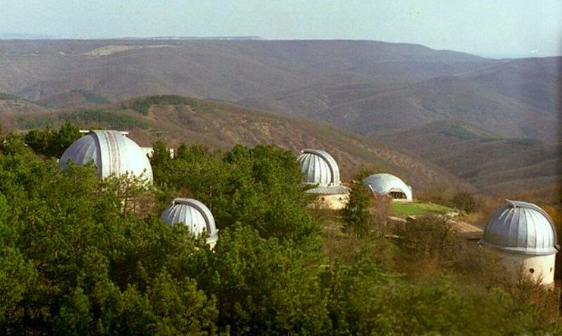
Рис. 30. Крымская Астрофизическая обсерватория

В районе проводит обслуживание две туристических базы (г. Бахчисарай, Соколиное), Дом природы, Бюро путешествий и экскурсий (г. Бахчисарай). В бассейне реки Бодрак находятся учебно-научные базы Российского государственного геологоразведочного университета (село Прохладное), Московского государственного университета, Санкт-Петербургского государственного университета (село Трудолюбовка) (рис. 31). (Нагаевская, 1976)
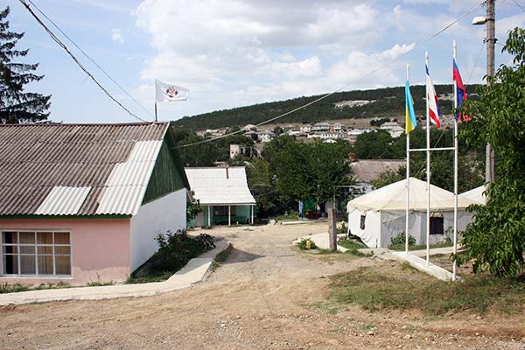
Рис. 31. База СПбГУ в с. Трудолюбовка (Журнал "Санкт-Петербургский университет"» Blog Archive » Крымские будни, 2016)
В 2015 г. Была выпущена стратегия развития Бахчисарайского района до 2030 г. Стратегия социально-экономического развития Бахчисарайского района на период до 2030 г. – это документ стратегического планирования, определяющий долгосрочные приоритеты и цели, направленные на развитие человеческого капитала муниципального образования Бахчисарайского района в Республике Крым, повышение уровня качества жизни населения в результате осуществления позитивных структурных изменений в экономике. Состоит она из трех крупных разделов в которые входят стратегические ресурсы, ключевые факторы социально-экономического развития и представлен образ будущего Бахчисарайского района
Разработка стратегии связана с выбором приоритетных задач удовлетворения потребностей различных социальных групп: населения, предпринимателей, органов власти и др. Стратегия развития района призвана обозначить общие задачи развития на основе установления и реализации объединяющих интересов. Это означает, что все группы населения района должны стремиться к согласованному, во многом компромиссному представлению о перспективах развития района, о создании условий для реализации этих перспектив, о мобилизации внутренних и внешних ресурсов для достижения общих стратегических целей развития района.
В Стратегии учтено решение задач, поставленных Президентом Российской Федерации в ежегодном Послании Федеральному Собранию Российской Федерации, реализация приоритетных проектов Республики Крым и Бахчисарайского района. Для достижения поставленных целей необходима последовательная реализация мероприятий, разработанных с учетом стратегических направлений развития, изложенных в данном документе с обязательным мониторингом эффективности реализации намеченных мероприятий, анализом экономических показателей деятельности района, реального уровня жизни населения. (Стратегия развития Бахчисарайского района, 2015)
Основными целями формирования Стратегии в современных условиях являются следующие:
1) Стратегия социально-экономического развития Бахчисарайского района позволяет сделать механизм управления муниципальным образованием более открытым; дает возможность населению, всем общественным силам, представителям всех хозяйствующих, финансовых, научных структур принимать участие в выборе различных решений и успешно их реализовывать.
2) Стратегия, раскрывая основные цели и ориентиры развития Бахчисарайского района на длительный период, позволяет населению уверенно смотреть в будущее, эффективно участвуя в развитии Бахчисарайского района на основе партнерства с местной властью, общественными организациями, субъектами малого и среднего бизнеса и др.
3) Стратегия предполагает, что обеспечение жителей Бахчисарайского района общественными благами с учетом имеющихся ресурсов будет осуществляться справедливым, эффективным и демократическим способом.
Стратегический план, содержащий идеи, принципы развития, дает ориентиры предпринимателям, потенциальным внутренним и внешним инвесторам принимать оперативные решения с учетом видения перспективы развития района;
4) Стратегия показывает общественности, что усилия органов власти направлены не только на решение сиюминутных задач, но и на постановку целей, устремленных в будущее, призванных обеспечить Бахчисарайскому району устойчивое развитие.
6) Стратегический план является действенным инструментом при соперничестве с другими районами за инвестиции, высококвалифицированную рабочую силу;
7) Стратегический план позволяет наиболее эффективным образом упорядочить и распределить ресурсы района, ограниченные в той или иной мере;
9) Стратегический план позволяет обеспечить концентрацию основных усилий района на ключевых направлениях развития, являющихся наиболее перспективными в перспективе;
10) Стратегический план является обязательным условием, выдвигаемым при реализации инвестиционных проектов и принятии управленческих решений.
Бахчисарайский район является одним из 14 районов Республики Крым и входит в Крымский федеральный округ, в Европейскую макроэкономическую зону.
Административное устройство:
Административный центр - г. Бахчисарай
Городское поселение - 1 - Бахчисарайское
Сельские поселения - 17 - Ароматненское, Верхореченское, Вилинское, Голубинское, Долиненское, Железнодорожненское, Зеленовское, Красномакское, Каштановское, Куйбышевское, Почтовское, Песчановское, Плодовское, Скалистовское, Табачненское, Тенистовское, Угловское.
Бахчисарайский район имеет достаточную ресурсную обеспеченность (полезные ископаемые, лесные, земельные, водные ресурсы и др.).
Характерная специализация предприятий района представлена следующим образом:
Сельское хозяйство: садоводство, виноградарство, овощеводство, выращивание эфиромасличных культур, зерновых; животноводство
Промышленность:
строительных материалов - производство цемента, стеновых блоков, керамзита и прочего;
пищевая- промышленная переработка сельскохозяйственного сырья, основную роль в котором занимает виноделие;
Туризм и курорты.
Удобное транспортно-географическое положение, наличие трудовых ресурсов, широкие возможности для организации и ведения бизнеса, развитая коммунальная инфраструктура, наличие свободных земельных ресурсов создают конкурентные преимущества развития района.
У Бахчисарайского района богатый природно-ресурсный потенциал. Бахчисарайский район расположен на юго-западе Крымского полуострова. С северо-востока на юго-запад по территории района проходит автомагистраль, связывающая г. Симферополь с городом федерального значения Севастополем, Ялтой, Алуштой и другими городами Южного берега Крыма. Параллельно автомагистрали проходит железнодорожная линия Джанкой-Симферополь-Севастополь.
Бахчисарайский регион лежит в пределах предгорного Крымского засушливого, очень теплого агроклиматического района. Территория Бахчисарайского района представляет собой степь с равнинным рельефом на северо-западе и предгорьем на юго-востоке, разделенные внутренними грядами Крымских гор в центральной части. Почвенный покров района подвержен вертикальной зональности. Колебание относительных высот в пределах района достигает 1000м. В предгорьях распространены выщелоченные черноземы и коричневые грунты, в горах - бурые горно-лесные, на равнине - луговые черноземы и южные черноземы.
Земли сельскохозяйственного назначения представлены в разной степени плодородными зональными почвами относительно равнинных участков предгорной степи и лесостепи, а также небольшими локально встречающимися в горах участками.
Выгодность экономико-географического положения района усиливается и тем, что в западной части территория район непосредственно примыкает к Черному морю (Каламитский залив (рис. 32)). (Стратегия развития Бахчисарайского района, 2015)
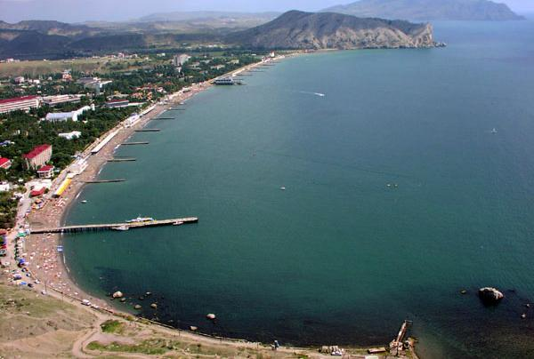
Рис. 32. Каламитский залив

В районе насчитывается 5 рек (Альма, Бельбек, Бодрак, Кача, Чурук-Су), а также 234 искусственных водоёмов, общий объем которых составляет –142,55 млн. м3. Гидрологический режим рек определяется физико-географическими особенностями полуострова, характеризуется наличием паводков в течение всего года. На территории района расположены водохранилища: Альминское, Бахчисарайское, Загорское, Счастливенское. Используются водохранилища для орошения и водоснабжения.
Альминское водохранилище (рис. 33) расположено близ пгт. Почтовое Бахчисарайского района. Первоначальный объем водохранилища равнялся 1,7 млн. м3. На базе Альминского водохранилища была создана первая крупная гидромелиоративная система Крыма, позволившая оросить 1,8 тыс. га земель. Земляная плотина имеет длину 220 м, высоту – 20,2 м, ширину по гребню – 7,45 м. Длина водохранилища составляет 1,25 км; максимальная ширина – 950 м; максимальная глубина – 13,8 м; средняя глубина – 12,5 м; площадь зеркала – 86,8 га. В настоящее время Альминское водохранилище эксплуатируется в каскаде с Партизанским водохранилищем.
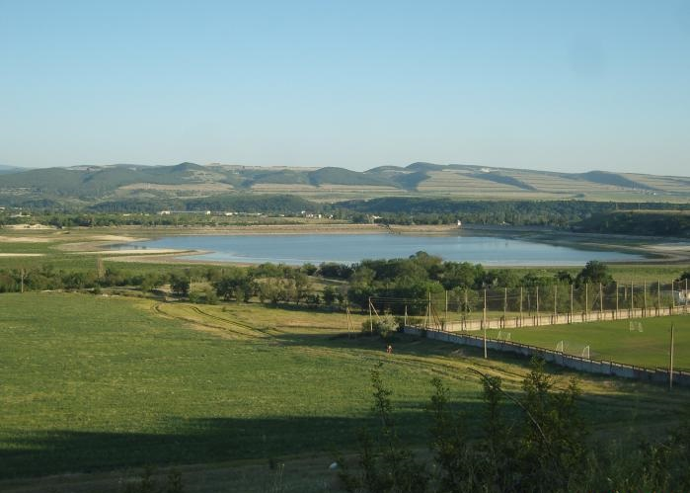
Рис. 33. Альминское водохранилище
Бахчисарайское водохранилище расположено вблизи города Бахчисарая. В настоящее время объем водохранилища составляет 6,89 млн. м3; площадь водного зеркала – 99,5 га; длина – 0,9 км; максимальная ширина – 0,7 км; максимальная глубина – 16,6 м.
Минеральные воды района представлены месторождениями сульфидных вод Аджи-Су, проявлениями вод без специфических компонентов (Соколинское и Подлесненское), иодобромных - Новоульяновское, которые показаны при лечении заболеваний опорно-двигательного аппарата, сердечно-сосудистой системы, болезнях желудка.
Месторождение минеральных вод Аджи-Су состоит из одного участка, который эксплуатирует Крымское Республиканское учреждение «Физиотерапевтическая больница «Черные воды» (рис. 34), имеющее специальное разрешение на добычу минеральной воды из верхнетриасовых –нижнеюрских отложений от 05.03.2009 № 4935. Водоотбор в бальнеологических целях в 2014г. составил 6,04 тыс. м3/год (6,5 м3/сут.), при утвержденных запасах 20,7 м3/сут. Глубина до воды в колодце «Основной» изменялась от 0,4 до 0,9 м ниже поверхности земли. Химический состав подземных вод стабилен. Это хлоридные кальциево-натриевые воды малой минерализации (2,727 - 3,641 г/дм3). По содержанию основных компонентов вода соответствует ГСТУ 4210-02-96 «Воды минеральные лечебные. Технические условия». (Стратегия развития Бахчисарайского района , 2015)
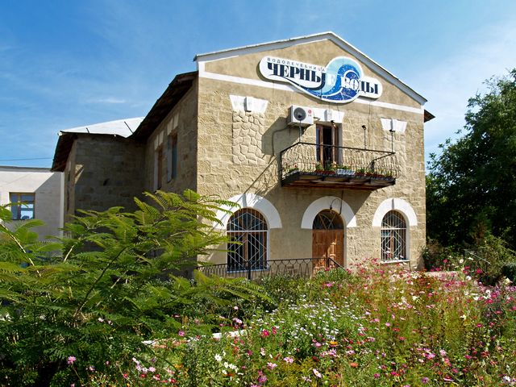
Рис. 34. Водолечебница "Черные воды"

Леса и лесонасаждения занимают 52,1% площади района (82,8 тыс. га.).
На территории района расположена часть Ялтинского горно-лесного государственного заповедника, а также Крымское государственное заповедно-охотничье хозяйство, государственные заказники: Большой каньон Крыма, Качинский и Чернореченский каньоны, памятники природы Бельбекский каньон, Бельбекская роща.
Согласно геоботаническому районированию северо-западная часть района относится к Предгорно-Крымскому округу дубовых лесов и разнотравно-злаковых луговых степей, остальная территория относится к Высоко-горно-Крымскому округу буковых, сосновых и дубово-грабовых лесов и лугово-степной растительности яйл. Особенностью территории района является довольно высокий уровень лесистости. Работы по уходу за лесным фондом осуществляют ГАУ РК "Бахчисарайское лесное хозяйство" и ГАУ РК "Куйбышевское лесное хозяйство», на территории последнего расположены три заказника (ландшафтный заказник «Байдарский», заказник местного значения «Бельбекская тисовая роща» (рис. 35), Большой каньон Крыма (рис. 36).
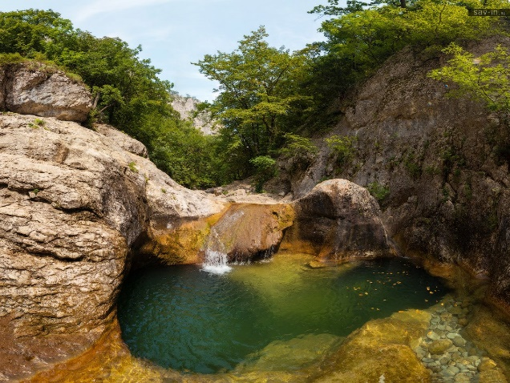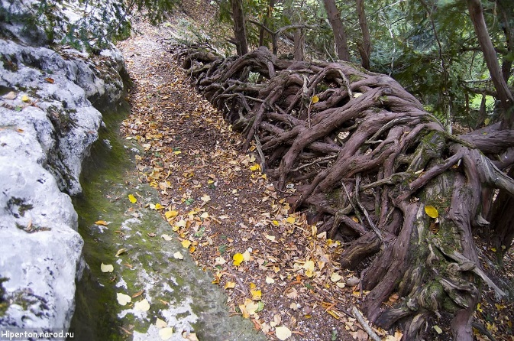
Рис. 36. Большой каньон Крыма
Рис. 35. Бельбекская тисовая роща
Полезные ископаемые представлены различными строительными материалами: известняками, глинами (обычная и бентонитовая глина), мергель, гранодиориты.
Мониторинг минерально-сырьевой базы свидетельствует о наличии достаточного количества эксплуатируемых месторождений основных видов сырья для производства строительных материалов, изделий и конструкций, в том числе и для продукции высокой степени переработки, соответствующих современным требованиям строительного комплекса. Однако количество резервных, не вовлеченных в разработку месторождений по сравнению с эксплуатируемыми в настоящее время превалирует, что свидетельствует о недостаточном использовании сырьевой базы и создает предпосылки для ее развития. Материально-сырьевая база имеет достаточный потенциал на стратегическую перспективу развития промышленности строительных материалов, не требующий значительных дополнительных разработок или иных мер по развитию, кроме мониторинга и контроля эффективности использования природных ресурсов.
Численность населения Бахчисарайского района – 90,9 тыс. чел., из них 30% проживает в городских поселениях, 70% – в сельской местности. На протяжении последних лет городское и сельское население по удельному весу продолжает оставаться стабильным. Плотность населения района – 57 чел. на 1 кв. км, что на 24% ниже среднего уровня по Республике Крым (75 чел. на 1 кв. км).

Таблица 1. Численность постоянного населения Бахчисарайского района на 1 января соответствующего года
 | 2009 | 2010 | 2011 | 2012 | 2013 | 2014 | 2015
Бахчисарайский р-н | 89,8 | 90,0 | 90,3 | 90,7 | 91,0 | 91,5 | 90,9
г. Бахчисарай | 25,2 | 25,3 | 25,4 | 25,5 | 25,7 | 25,9 | 27,4

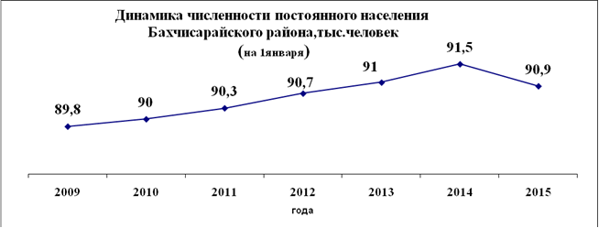
Таблица 2. Динамика численности постоянного населения Бахчисарайского района на 1 января соответствующего года, тыс. человек

Таблица 3. Демографический потенциал Бахчисарайского района (на 1.01.2014 г.)
Демографический потенциал | Поселение
Очень высокий (5 баллов) | Бахчисарай, Угловское, Долинненское, Красномакское
Высокий (4 балла) | Верхореченское, Каштановское, Почтовское
Средний (3 балла) | Вилинское, Железнодорожненское, Табачненское, Ароматненское, Тенистовское
Низкий (2 балла) | Песчановское, Плодовское
Очень низкий (1 балл) | Голубинское, Зеленовское, Куйбышевское, Скалистовское

Для выявления демографического потенциала сельских поселений Бахчисарайского района были использованы следующие показатели населения: естественный прирост, миграционный прирост, плотность и демографическая нагрузка.
В настоящее время туризм является одним из важных направлений развития экономики Бахчисарайского района. Туристы оказывают как прямое, так и косвенное воздействие на Бахчисарайский район. Прямое воздействие – это объем расходов туристов на приобретение товаров и услуг местных предприятий и организаций. Не менее важен мультипликативный эффект туризма – его косвенное, стимулирующее воздействие на смежные отрасли экономики. Туризм оказывает стимулирующее воздействие на развитие таких сфер экономической деятельности, как услуги коллективных средств размещения, транспорт, связь, торговлю, производство сувенирной продукции, общественное питание, сельское хозяйство, строительство. (Стратегия развития Бахчисарайского района, 2015)
На территории Бахчисарайского района активно развиваются все виды туризма - оздоровительный, исторический, этнографический, спортивный, сельский (зеленый), деловой, пешеходный, горный, экстремальный и др. Примерами успешной реализации проектов в сфере туризма являются: усадьба «Алимова балка» (рис. 37), загородный клуб «Керменчик», рыбацкая деревня «Черные камни», ослиная ферма «Чудо-ослик» и др.
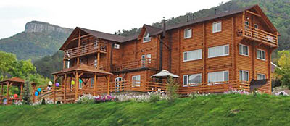
Рис. 37. Усадьба "Алимова балка"

Наиболее значимыми объектами культурно-исторического наследия являются: резиденция крымских ханов «Ханский дворец», Свято-Успенский мужской монастырь (рис. 38), древний пещерный город-крепость Чуфут-Кале, а также пещерные города-крепости Тепе-Кермен, Кыз-Кермен, Мангуп-Кале, Эски-Кермен, пещерные монастыри Качи-Кальон, Челтер и Сулдан.
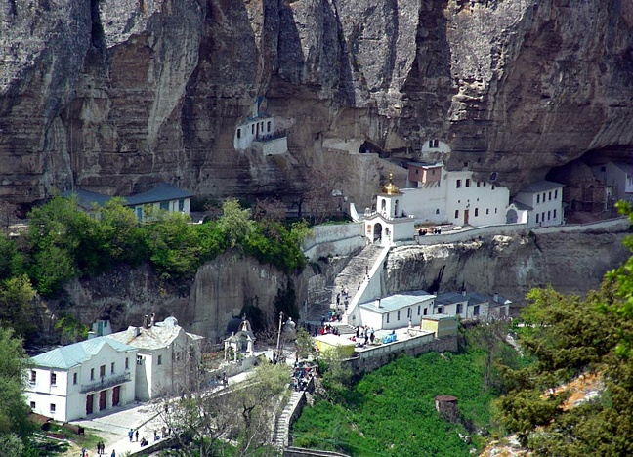
Рис.38. Свято-Успенский мужской монастырь (Успенский монастырь Крым, 2017)

Интересны и активно посещаемы природные объекты пешеходного и горного туризма, альпинизма, спортивного скалолазания - Большой каньон Крыма, горные массивы, памятники культуры, пещеры и гроты, водопады и реки, родники.
Основу санаторно-курортного комплекса Бахчисарайского района составляют 21 средство размещения, общей вместимостью 7998 койко-мест. Предприятия специализируются на детском оздоровлении, лечении заболеваний сердечно-сосудистой, нервной и костно-мышечной систем, а также болезней верхних дыхательных путей. Ежегодно в районе отдыхает порядка 3-4% всех приезжающих на отдых в Республику Крым.
Протяжённость прибрежной зоны Черного моря Бахчисарайского района составляет 12 км. Общее количество пляжей в районе – 20, из них общедоступных – 11.
Наиболее крупные предприятия санаторно-курортного комплекса: санаторий семейного типа «Черноморец», Филиал ГУП РК «Солнечная Таврика» Оздоровительно-спортивный комплекс «Дельфин», ООО «Детский оздоровительный лагерь-пансионат им. А.В.Казакевича», гостиничный комплекс «Капля моря», база отдыха «Лагуна», ООО «Волна Люкс».
На территории региона расположены современные детские оздоровительные лагеря: ДОЛ «Мандарин» и МДМЦ «Ай-Кэмп» (рис. 39), имеющие собственные пляжи, бассейны с морской водой, футбольные поля, теннисные корты, спортивные клубы. (Стратегия развития Бахчисарайского района , 2015)
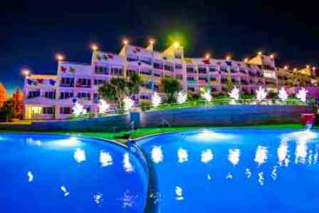
Рис. 39. МДМЦ "Ай-Кэмп"

В Бахчисарайском районе активно возрождаются народные ремесла, осуществляет свою деятельность этнографический центр «Марама», где свой опыт передают ученикам мастера филигранщики, золотошвеи, гончары.
Следует выделить основные особенности социально-экономического состояния Бахчисарайского района, влияющие на стратегию развития туризма:
-Недостаточная развитость сектора услуг размещения ограничивает возможности роста туристских потоков и существенно снижает экономический эффект от развития туризма. Поэтому в рамках стратегии требуется направить усилия на расширение средств размещения;
-Прямой вклад туристского сектора в формирование местного бюджета без учета доходов «Бахчисарайского историко-культурного заповедника» оценивается как незначительный, что не позволяет оценивать его на сегодняшний день как общественно значимое социально-экономическое явление;
-В качестве основных доходообразующих элементов туристской индустрии дестинации могут выступать средства размещения и предприятия питания, пункты реализации сувенирной продукции, уникальный региональный туристский продукт - сельский отдых в экологически чистой среде на фоне дикой природы горной части района, а также более эффективное продвижение дестинации через налаживание деловых контактов с турфирмами в крупных городах Российской Федерации, где формируются основные туристские потоки, проведение фестивалей и иных событий, применение ориентированных на посетителей современных интернет-ресурсов, включая и рекламу в социальных сетях.
-Отсутствует согласованный календарь туристических событий (праздники, обряды, тематические программы, мастер-классы и др.) и инновационных формы турпродукта (квесты, анимации и др.);
-Экологически привлекательный заповедный регион с чистыми воздухом, водой, дарами природы (грибы, ягоды, лекарственные растения и др.) и натуральными продуктами питания наряду с экотуристским направлением имеет потенциал развития сектора оздоровительного отдыха в сфере экотуризма с соответствующим содержанием программ обслуживания и разработкой тематической «лечебно-оздоровительной» (наборы лечебных трав, фиточаи и др.) и национальной линии сувенирной продукции.
Для выявления факторов Социально-экономического развития Бахчисарайского района был проделан итоговый стратегический SWOT-анализ развития отраслей. SWOT-анализ – это анализ региона по четырем параметрам: сильные стороны (Strengths), слабые стороны (Weaknesses), возможности для развития (Opportunities) и угрозы (Threats).
На основании SWOT- анализа выявлены основные группы преимуществ и проблем, характерных для района. Среди них можно выделить следующие:
-социальной сфере района отводится значительное внимание, по ряду показателей развития данной сферы Бахчисарайский район имеет лучшие результаты среди других регионов Республики Крым. (Стратегия развития Бахчисарайского района, 2015)

Таблица 4. Сильные и слабые стороны туризма
Туризм
Сильные стороны | Слабые стороны
Высокий туристский потенциал:  Туристская привлекательность Бахчисарайского района обусловлена высокой концентрацией музейно-исторических и культурно-зрелищных объектов  Туристическая репутация Бахчисарайского района  Наличие береговой зоны | Транспортная удаленность относительно центров Европы и России, недостаточно развитая туристская инфраструктура, высокая по сравнению со среднеевропейским уровнем стоимость туристских услуг, недостаточное продвижение туристского продукта.  Изношенная инфраструктура объектов туризма.  Необустроенность прибрежной полосы  Стареющий ассортимент туруслуг.  Отсутствие образовательных учреждений для подготовки специалистов для сферы туризма
Возможности | Угрозы
Развитие новых направлений туризма  Расширение ассортимента турпродуктов; появление новых туристических маршрутов | Потеря объектов туристского просмотра  Уход специалистов  Конкуренция близлежащих и тематически созвучных территорий

Тем не менее, на сегодняшний день имеется ряд проблем с доступностью и качеством предоставляемых услуг здравоохранения, образования, культуры, спорта: требует повышенного внимания состояние объектов здравоохранения, культуры, реализация инфраструктурных проектов как в г. Бахчисарае, так и в сельских поселениях. (Стратегия развития Бахчисарайского района, 2015)
Как наиболее перспективную отрасль следует развивать туристическую отрасль, расширяя ассортимент турпродуктов; работая над новыми проектами в туризме, новыми туристическими маршрутами.

Глава 2. Разработка ГИС-проекта Бахчисарайского муниципального района Республики Крым.

2.1 Интернет-проекты с технологией ГИС в туризме.
Географическая информационная система (ГИС) - информационная система, обеспечивающая сбор, хранение, обработку, доступ, отображение и распространение пространственно-координированных данных. ГИС содержит данные о пространственных объектах в форме их цифровых представлений.
Геоинформационная Система в туризме-явление довольно редкое в наше время, и существует только в крупных туристических центрах. Но картографической информации достаточно много и используется она часто. Крым в Советское время являлся довольно крупным туристическим центром. В 1956 году была выпущена известная крымчанам туристская карта Крыма (рис. 40).
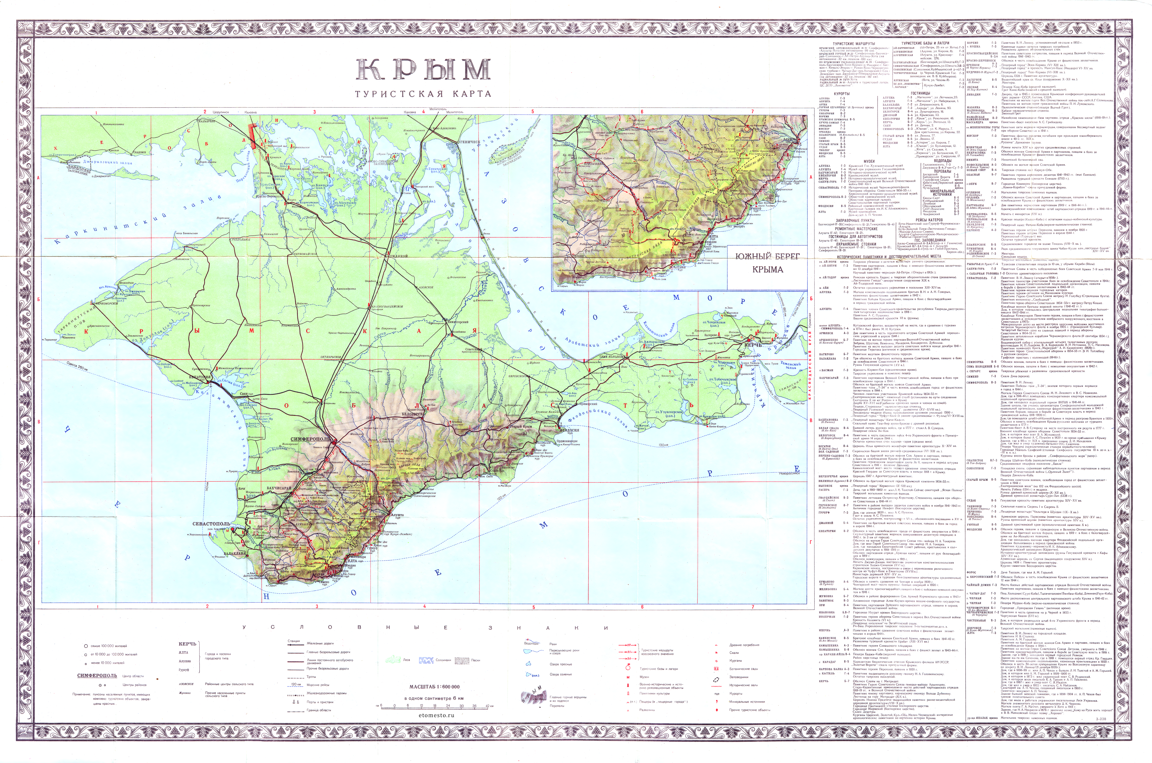
Рис. 40. Крым туристская карта (Географгиз, 1956)
После туристской карты Крыма стали появляться более интересными методами изображения. Именно такой является туристическая схема 1970 года (рис. 41). В плане эстетичности данная карта привнесла в себе множество красок и ярких тонов. Нарисованные на ней значки интуитивно понятны пользователю карты. Так же на ней можно увидеть основные достопримечательности городов, которые гармонично вписываются в общую картину изображения.
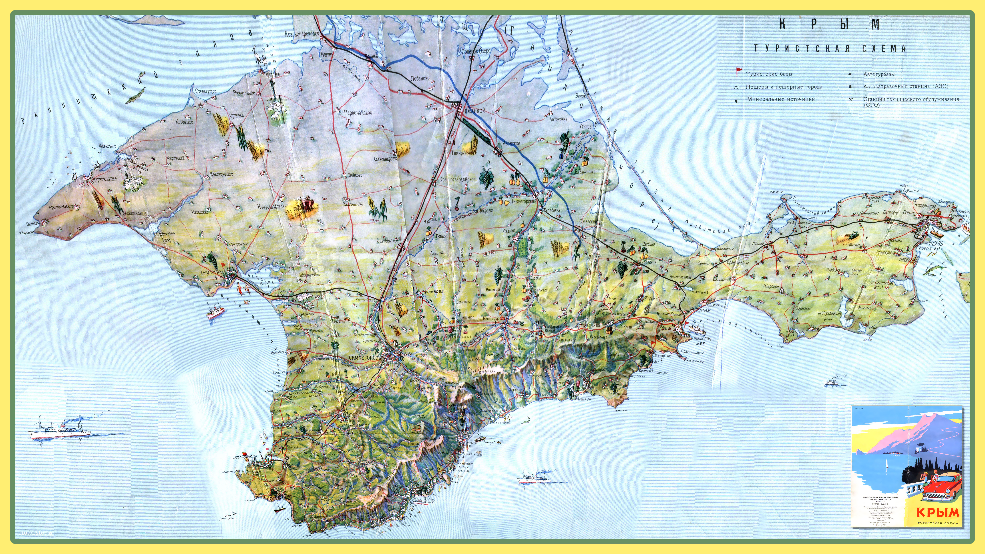
Рис. 41. Крым. Туристическая схема (ГУГК, 1970)
В современное время можно найти достаточно много карт не только печатных, но и цифровых. Данные картографические материалы можно найти достаточно разного содержания и оформления. К примеру, существуют рисованные (рис. 42) карты Крыма, на которых отмечены главные природные и экскурсионные объекты,
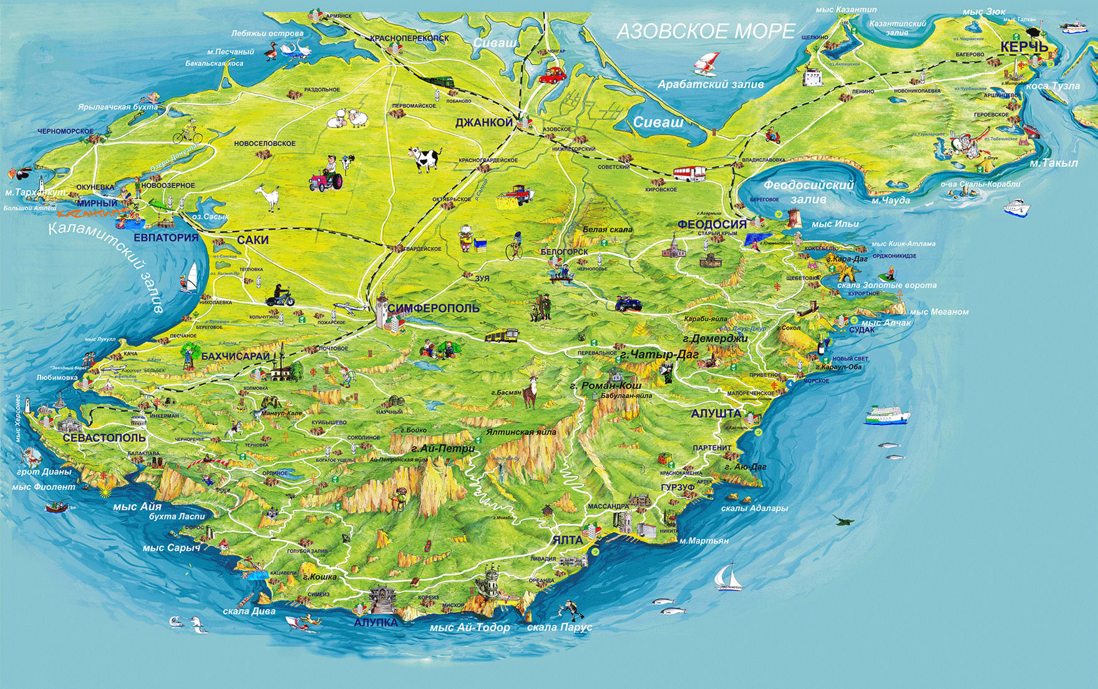
Рис. 42. Рисованная карта Крыма (Карты Крыма, 2017)
туристические карты Крыма на которых изображены все туристические центры, для ценителей активного отдыха (рис. 43),
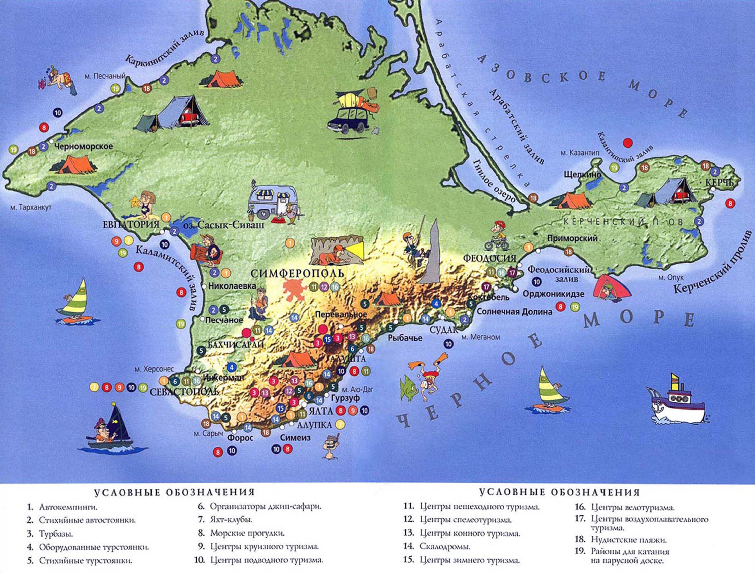
Рис. 43. Карта Крыма для ценителей активного отдыха (Карты Крыма, 2017)
множество карт с нанесенной транспортной системой полуострова (рис. 44), на которых можно определить не только главные транспортные артерии полуострова, но и железнодорожные вокзалы, автовокзалы, аэропорты, расстояния между городами и др.
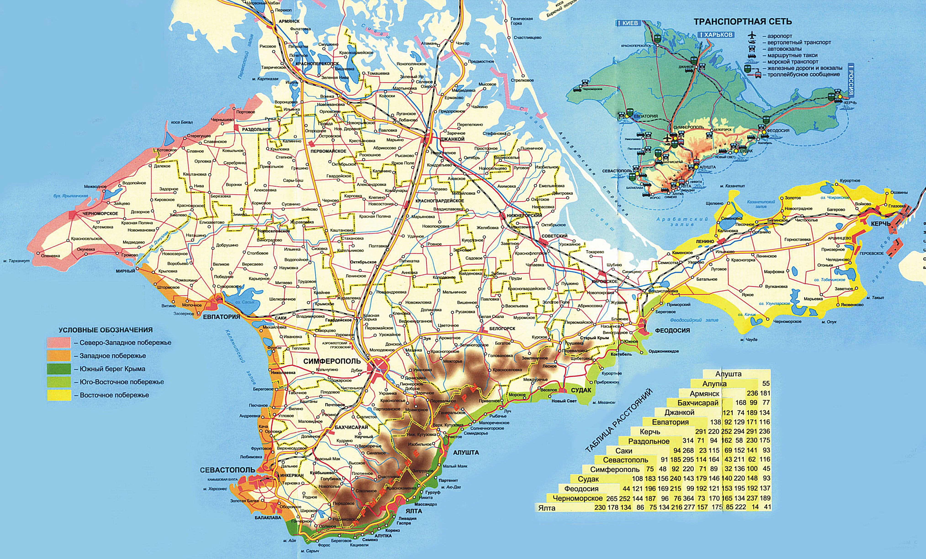
Рис. 44. Карта Крыма с условным обозначением побережий и транспортной сети полуострова (Карты Крыма, 2017)
«Современный туризм - это форма деятельности людей, направленная на удовлетворение потребностей в самых разных сферах материальной и ментальной составляющей человеческой жизни. Человек последних десятилетий не мыслит своей жизни без туризма. Это форма отдыха, интеллектуального интереса, культурных взаимодействий, духовных стремлений.» (Артемьева, 2016)
Использование картографии в целях туризма необходимо. Туризм всегда будет нуждаться в визуальном отображении пространства его интереса. Данный проект позволит в более короткий срок выпускать различную картографическую информацию необходимую для Бахчисарайского района, но для реализации этого изначально необходимо иметь современную, отвечающую требованиям базу данных, которая будет встроена в ГИС.
Геоинформатика как наука не может существовать отдельно от других наук. Ближайшим ее соратником является картография.
Связь между картографией и геоинформатикой:
- Геоинформационное обеспечение Картографии (с помощью геоинформационного обеспечения картография выходит на новый технологический уровень).
- Карты – главный источник пространственно-временной информации.
- Карты – основной итог анализа пространственной информации. Картографическое изображение – лучшая форма представления информации потребителю.
- Система любых координат и картографическая разграфка – основа для привязки всей информации. (и для картографии и для геоинформатики)
- Карта – средство организации данных (как дистанционного зондирования, так и прочей статистической, аналитической и т.д.).
- Послойное представление пространственных объектов в ГИС имеет прямые аналогии с поэлементным разделением тематического и общегеографического содержания карт.
- Картографический анализ – один из наиболее эффективных способов выявления географических закономерностей, связей, зависимостей.
- Многие процедуры обработки данных в ГИС основаны на методиках классической картографии (трансформации проекций, расчет площадей).
- Компьютерное картографическое моделирование – главное средство преобразование информации для принятия решений и составления прогнозов развития геосистем.
Геоинформационным продуктом являются Гис проекты, программные продукты ГИС и пространственные данные.
Геоинформационный рынок по своему охвату бывает разный. Глобальный, который разделяется на национальный, который, в свое время, разделяется на региональный и местный.
По территориальному охвату различают глобальные ГИС, субконтинентальные ГИС, национальные ГИС, зачастую имеющие статус государственных, региональные ГИС и местные ГИС. (Бугаевский, 2000)
«Работающая ГИС включает в себя пять ключевых составляющих: аппаратные средства, программное обеспечение, данные, исполнители и методы.
Аппаратные средства - компьютер, на котором запущена ГИС. В настоящее время ГИС работают на различных видах компьютерных платформ, от централизованных серверов до настольных компьютеров.
Программное обеспечение ГИС - содержит функции и инструменты, необходимые для хранения, анализа и визуализации информации.
Данные – один из наиболее важных компонентов ГИС. Данные могут быть получены как самим пользователем, так и приобретаться на коммерческой основе. В процессе управления пространственными данными ГИС интегрирует пространственные данные с другими типами и источниками данных, а также может использовать СУБД, применяемые для упорядочивания и поддержания имеющихся в них данных
Исполнители – применение ГИС технологий невозможно без людей, которые работают с программным продуктом и разрабатывают планы использования при решении реальных задач. Пользователями ГИС могут быть как технические специалисты, разрабатывающие и поддерживающие систему, так и обычные граждане, которым ГИС помогает решать текущие дела и проблемы.
Методы - успешность и эффективность применения ГИС во многом зависит от правильно составленного правил работы, которые составляются в соответствии со спецификой задач и работы каждой организации.» (Розенберг, 2015)
Отличительной особенностью ГИС является наиболее естественное представление как собственно пространственной информации, так и любой другой информации, имеющей отношение к объектам, расположенным в пространстве. Таким образом, ГИС могут помочь везде, где используется пространственная информация и информация об объектах, находящихся в определенных местах пространства.
Если же посмотреть на некоторые области и экономический эффект применения ГИС, то они могут:
«Делать пространственные запросы и проводить анализ. Способность ГИС проводить поиск в базах данных и осуществлять пространственные запросы позволила многим компаниях заработать миллионы долларов. Так, например, на создание туристско ориентированной геоинформационной системы города Пинава и окружающих его территорий (Канада) было затрачено $82,500 за 3 года приносит $5 000 000 доходов в год.» (Что такое ГИС, 2017)
ГИС помогает сократить время получения ответов на запросы клиентов; выявлять территории, подходящие для требуемых мероприятий; выявлять взаимосвязи между различными параметрами.
На сегодняшний день Российский туристический бизнес не может похвастаться огромными успехами в этой области, наибольшего успеха достигли центральные города: Москва и Санкт-Петербург. Но вся информация представлена в одном ракурсе электронная карта.

2.2 Разработка ГИС-проекта
Туризм – одна из традиционных областей применения геоинформационных технологий.
В то же время, для территорий, обладающих уникальным природным потенциалом или имеющих историко-культурное значение, необходимо создание прикладных геоинформационных систем широкого профиля, помогающих решать следующие задачи, учет природных и историко-культурных памятников территории, предприятий туристического обслуживания, туристических маршрутов, анализ туристских потоков и планирование развития территории.
Круг пользователей таких туристских ГИС достаточно широк: от отделов региональных администраций по культуре и туризму, планирующих развитие туристических и рекреационных услуг, до рядовых граждан, желающих выбрать подходящие места для отдыха или посмотреть туристские маршруты. Таким образом, туристские ГИС должны предусматривать несколько уровней использования и строиться как распределенные системы. Мною разработана интегрированная программная система предназначенных для использования в территориальных органах управления.
Базовый программный комплекс туристской ГИС позволяет вести раздел туристической информации - как картографической, так и описательной - и выполнять связанный с нею набор функций:
- ведение паспортов объектов, представляющих интерес для туристов (памятники природы, культурно-исторические памятники и др.);
- ведение паспортов предприятий туристического обслуживания;
- обслуживание информационных запросов по туристическим объектам;
- оформление и вывод тематических карт территорий.
С точки зрения структуры, туристская ГИС реализована в виде двух отдельных компонентов. Ведение картографических баз и функции работы с картами обеспечивается в среде Quantum GIS (QGIS). Ведение описательных баз данных выполняется в иных программных продуктах. Таким образом, туристская ГИС представляет собой интегрированную программную систему.
QGIS – это свободная бесплатная десктопная географическая информационная система с открытым кодом. С ее помощью можно создавать, редактировать, визуализировать, анализировать и публиковать геопространственную информацию в Windows, Mac, Linux, BSD
Функциональность QGIS определяется большим количеством устанавливаемых расширений, загружаемых через меню «Управление модулями» (рис. 45). Можно найти модули под самые разнообразные задачи, от геокодинга, до упрощения геометрии, интеграции с картографическими веб-сервисами и 3D-моделирования ландшафта.
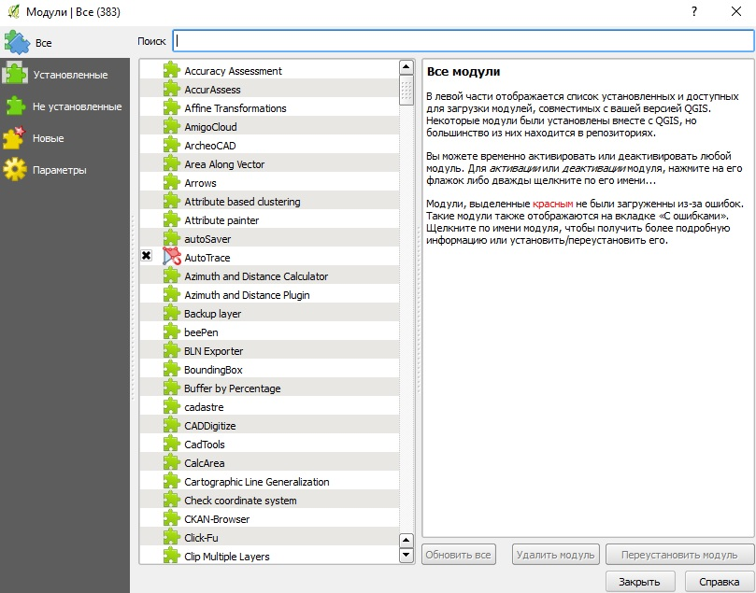
Рис. 45. Управление модулями

Основные объекты, с которыми пользователь работает в ГИС – это слои. Обычный слой представляет собой таблицу (рис. 46), каждой строке которой соответствуют по одному объекту на карте. В отличие от привычных каждому таблиц в стиле Microsoft Excel кроме атрибутивных данных, таких как, например, наименование объекта недвижимости, арендатора, адреса, площади и т.д., в таблице QGIS есть столбец, по умолчанию скрытый, с так называемой «геометрией» объекта – пространственными данными, позволяющими отобразить на карте объект, описанный в соответствующей строке этой таблицы.
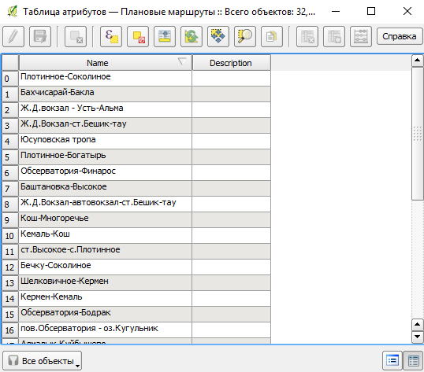
Рис. 46. Таблица атрибутов
Во время создания данного проекта использовался так же формат CSV. CSV - текстовый формат, предназначенный для представления табличных данных. Файл CSV состоит из записей, каждая из который в свою очередь состоит из полей, разделенных символом-разделителем. CSV не является единым четко описанным форматом. На практике словом CSV обозначают любой файл, содержащий значения, разделенные каким-угодно разделителем.
Файл в формате CSV создавался из существующих таблиц Microsoft Excel в которых содержались данные по объектам культуры находящихся в Бахчисарайском районе. Так как QGIS не работает с форматами Microsoft большинство данных приходилось подгружать через меню «Добавить слой CSV» (рис. 47).
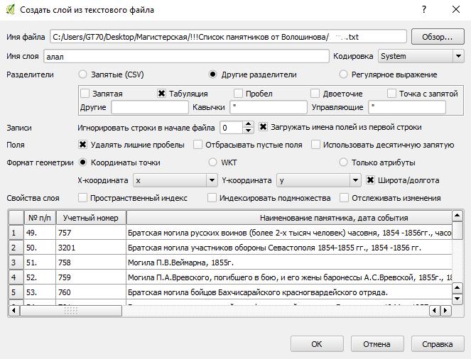
Рис.47. Меню "Добавить слой CSV"

В качестве основной подложки были использованы данные OpenStreetMap (OSM) в формате shape-файлов. Данные shape-файлы можно скачать с сайта nextgis.com, и эти наборы слоев можно использовать практически в любой ГИС. Данные с сайта можно скачать как бесплатно (их актуальность по Республике Крым будет за 13 ноября 2016 г.), так и платно (актуальность – текущий день). Ресурс генерирует обновляемые наборы слоев по странам бывшего СССР и регионам РФ.
В данной работе необходимости в данных за текущий день пока не существует, поэтому был выбран бесплатный вариант данных.
Бахчисарайский район Республики Крым – зона интенсивного развития туристских и рекреационных услуг. Он знаменит своими удивительными по красоте пейзажами, благоприятными климатическими условиями, богатством растительности, а также богатой историей.
Так как Бахчисарайский район начал очень быстро и сильно развиваться в экономическом плане, для района необходим проект, показывающий объем туристических объектов. Данный проект разрабатывается для Районной Государственной Администрации района. Проект планируется разместить на сайте администрации и разделить его на две части:
- рабочий ГИС проект для пользования любыми физическими лицами, для получения информации по району
- рабочий ГИС проект для работников администрации, в котором будет возможность добавлять нужную информацию, либо исправлять старую.
Основной целью начального этапа создания ГИС Бахчисарайского района является нанесение на картографическую основу памятников истории. Они делятся на: 1) памятники истории и монументального искусства; 2) памятники археологии и архитектурно-археологические комплексы; 3) памятники архитектуры и градостроительства.
Первая ГИС для общего пользования будет включать в себя пространственную информацию по различным объектам туризма, которой можно будет воспользоваться в личных целях: узнать адреса и номера гостиниц, получить подробную информацию об историческом памятнике, получить маршрут проезда и др.
Вторая ГИС будет включать в себя весь набор первой, но кроме всего этого будет доступна вся подробная информация по объектам и ее редактирование, например: решения о постановлении на учет и решения об утверждении охранной зоны, изменение и добавление новых маршрутов, добавление новых объектов.
Кроме туристической информации проект содержит дополнительный информационный блок по объектам культурного паломничества и небольшой раздел связанный с сельским хозяйством.
Работа подразумевает не только раскрытие туристического потенциала Бахчисарайского района, но и привлечение в инфраструктуру туризма инвестиций, которые могут дать быстрый и ощутимый экономический эффект.
С точки зрения пользователя проект представляет собой интерактивный продукт, состоящий из набора геопривязанных данных, генерализованных для заданного масштабного ряда.
Картографическая база данных проекта содержит основные топографические слои масштаба от 1:15 000 до 1:150 000, а также космоснимки Landsat ETM+.
Дальнейшее развитие проекта предполагает создание подсистемы анализа и регулирования потока туристов, которая будет использоваться в администрации Бахчисарайского района. Главными функциями подсистемы будут являться:
- оперативный контроль числа туристов, пребывающих в одно и то же время в пределах одной зоны района, с учетом предельно допустимой нормы;
- корректировка маршрутов для неорганизованных туристов;
- статистика посещений туристами разных зон в разные периоды времени;
- статистика различных форм туризма в районе.
Система поможет контролирующим органам определять текущие зоны повышенной нагрузки и перераспределять потоки туристов оптимальным образом.

Глава 3. Реализация проекта ГИС Бахчисарайского муниципального района Республики Крым.
Работа по реализации проекта началась с поиска материала. Так как в Бахчисарайском районе нет централизованного архива то материалы приходилось находить лично и это занимало огромное количество времени. Многое из представленного материала было получено в районной государственной администрации Бахчисарайского района, в библиотеках и фондах музеев. Так же помимо этого некоторое количество данных было взято у регионоведов и историков.
Список памятников Бахчисарайского района был найден в комитете по охране природного наследия Республики Крым. Данные были разделены на три тома (приложение 1):
ТОМ I - памятники истории и монументального искусства
ТОМ II - памятники археологии и архитектурно-археологические комплексы
ТОМ III - памятники архитектуры и градостроительства
Но так как все три тома содержат информацию по всей республике, при обработке данных необходимо было это учесть и выделить памятники, находящиеся в Бахчисарайском районе. В итоге систематизации данных было выбрано 14 объектов культуры по городу Бахчисарай и 247 объектов культуры по Бахчисарайскому району.
Следующим шагом было определение координат всех объектов, так как ни один из них не имел географической привязки. Для этого была использована программа Google Earth. Выбор пал на эту программу по нескольким причинам. Во-первых, данная программа достаточно точно (в рамках данной работы) определяет координаты, во-вторых с помощью нее можно быстро найти эти самые объекты, воспользовавшись базой фотографий, находящейся в ней.
Первым шагом в работе с этой программой было определение положения объекта. Так как в имеющемся списке у довольно большого количества памятников имелся юридический адрес, его необходимо было ввести в поисковую строку и маркер наводился на нужный объект (рис. 48).
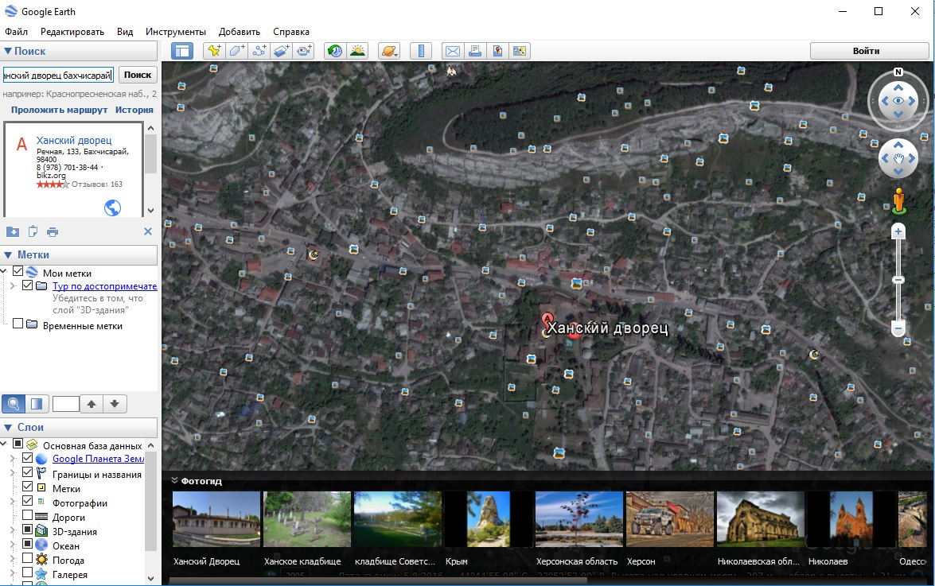
Рис. 48. Поиск объекта в программе Google Earth
Для определения координат объекта необходимо было воспользоваться инструментом «добавить метку» . При данном действии открывалось новое диалоговое окно (рис. 49) из которого брались координаты широты и долготы и заносились в таблицу данных Microsoft Excel (рис. 50).
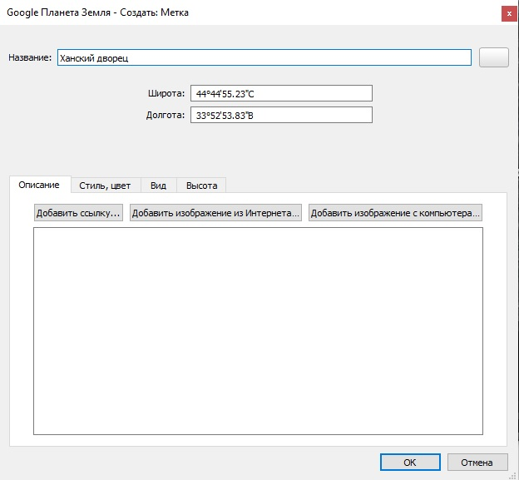
Рис.49. Диалоговое окно панели "добавить метку"

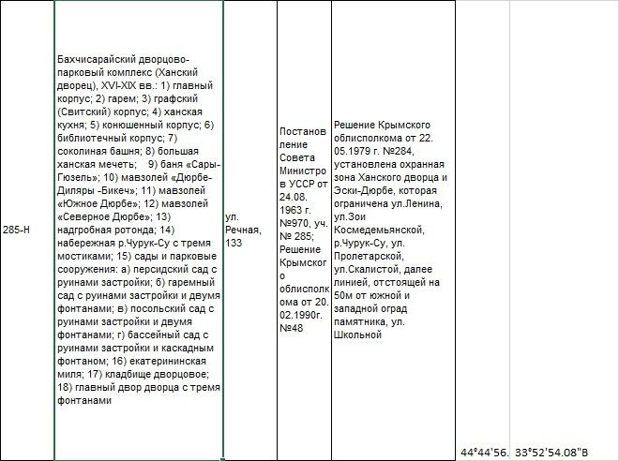
Рис. 50. Фрагмент таблицы данных с вписанными координатами

Следующим шагом в работе с материалами необходимо было открыть в ГИС. Для этого использовалась возможность программы QGIS работать с текстовыми файлами. Инструмент для работы с данным типом файлов называется «добавить слой CSV» .
Для добавления таблицы Excel в QGIS для начала ее необходимо конвертировать в текстовый формат и задать разделители. Далее уже сам текстовый файл открывается с помощью инструмента «добавить слой CSV» и появляется окно «Создать слой из. текстового файла». Следующим шагом мы выбираем созданный ранее текстовый файл, выставляем разделители, в данном случае разделителем служила табуляция, выбираем колонки со значениями координат и нажимаем кнопку «Ок» (рис. 51).
Рис.51. Добавление слоя CSV

В итоге после выполнения данных действий таблица подгружается в программу. Далее с этой базой данных (рис. 52) мы можем выполнять различные манипуляции, такие как нанесение объектов на карту, выборка объектов по различным характеристикам и другие действия.
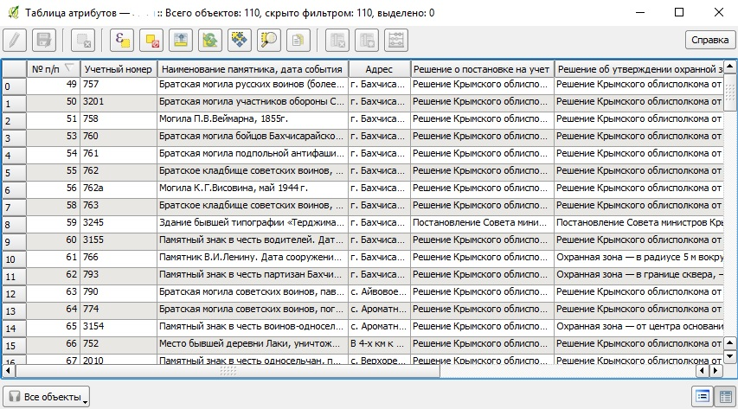
Рис. 52. База данных объектов культурного наследия

Следующим важным пунктом в работе было создание административной карты Бахчисарайского района, которой в цифровом виде не существует. Для создания Карты были скачаны данные OpenStreetMap (OSM), которые находятся в свободном доступе в сети Интернет.
Так как ресурс OSM имеет в себе множество не нужных shape-файлов для административной карты (объекты на заграничных территориях, полигоны землепользования, точечные и полигональные объекты), была произведена выборка полезных для создания карты shape-файлов и обрезка интересуемой территории по контуру.
Обрезка территории была произведена с помощью инструмента «Clip» (рис. 53), этот инструмент создан специально для обрезки нужных полигонов. Работа с ним очень простая, необходимо выбрать shape-файл по которому обрезать, далее выбрать shape-файл который необходимо обрезать и задать название нового, обрезанного shape-файла.
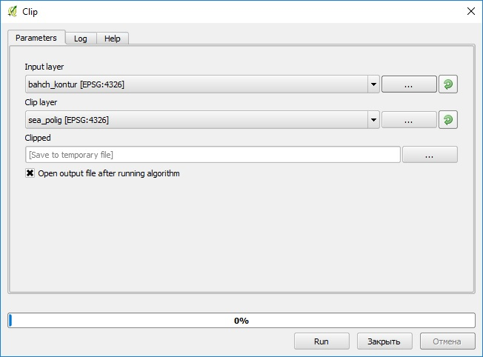
Далее велась работа по созданию административной карты Бахчисарайского района. Изначально стиль подгруженных shape-файлов (рис. 54) выглядел очень непрезентабельно.
Рис.53. Окно инструмента "Clip"
Для реализации карты были подгружены нужные shape-файлы в программу QGIS и началась работа над изменениями стилей имеющихся слоев.
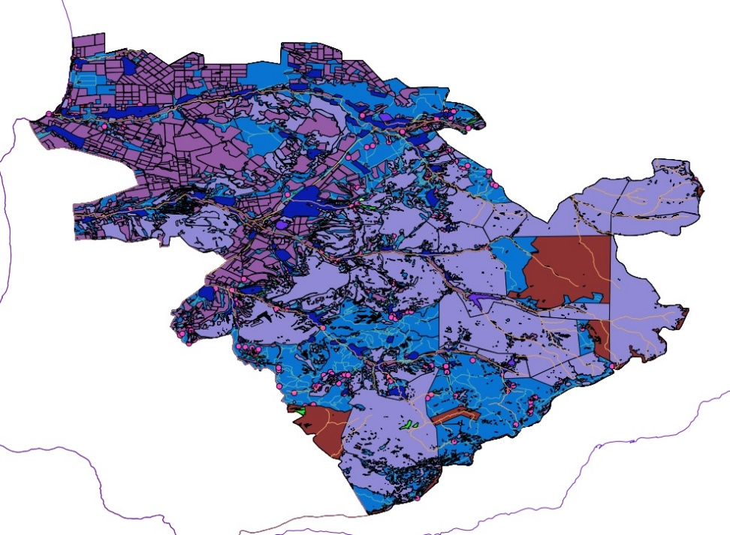
Рис.54. Стили shape-файлов при первой загрузке

В итоге после проведения различных манипуляций была создана административная карта Бахчисарайского района. На карте находятся 1 городское поселение, 17 сельских советов, 1 город, 3 поселка городского типа и 79 сёл (рис. 55) (приложение 2).
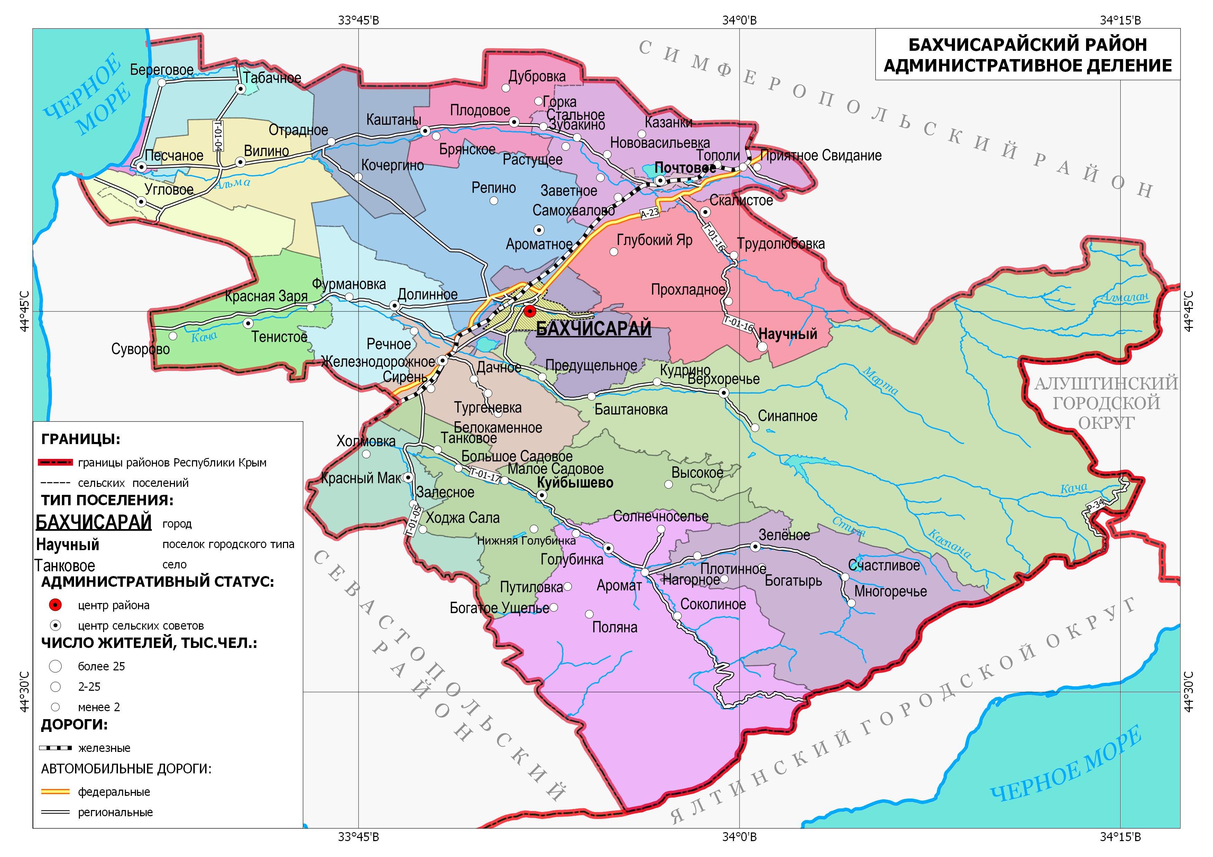
Рис. 55. Административная карта Бахчисарайского района

Следующим этапом было разделение всех данных на группы, относительно имеющейся в них информации, для создания серии карт. По итогу были выделены две важных группы, туризм и история.
На основе выборки по атрибутам были созданы визуальные пространственные модели, как итог функционирования ГИС. Для показа работы ГИС были выбраны следующие данные:
- данные по зеленому туризму, как одно из ключевых направлений туризма в Бахчисарайском районе;
- данные об объектах истории Великой Отечественной войны, так как после присоединения Крыма к Российской Федерации эти объекты стали местами паломничества множества людей.
- данные по туристическим объектам города Бахчисарай, так как он является центром района и большинство туристов приезжают посмотреть именно достопримечательности города.
Для всех этих карт необходимо было разработать знаковую систему.
Для карты «Зеленый туризм Бахчисарайского района» (рис. 56) (приложение 3) были использованы данные имеющихся в районе кемпингов, информация об оборудованных и необорудованных стоянках, информация о видовых площадках, заповедниках, а также представлена информация, полученная в отделе по вопросам курортов, туризма и природопользования управления экономики администрации Бахчисарайского района по плановым маршрутам и имеющимся на маршрутах родниках.
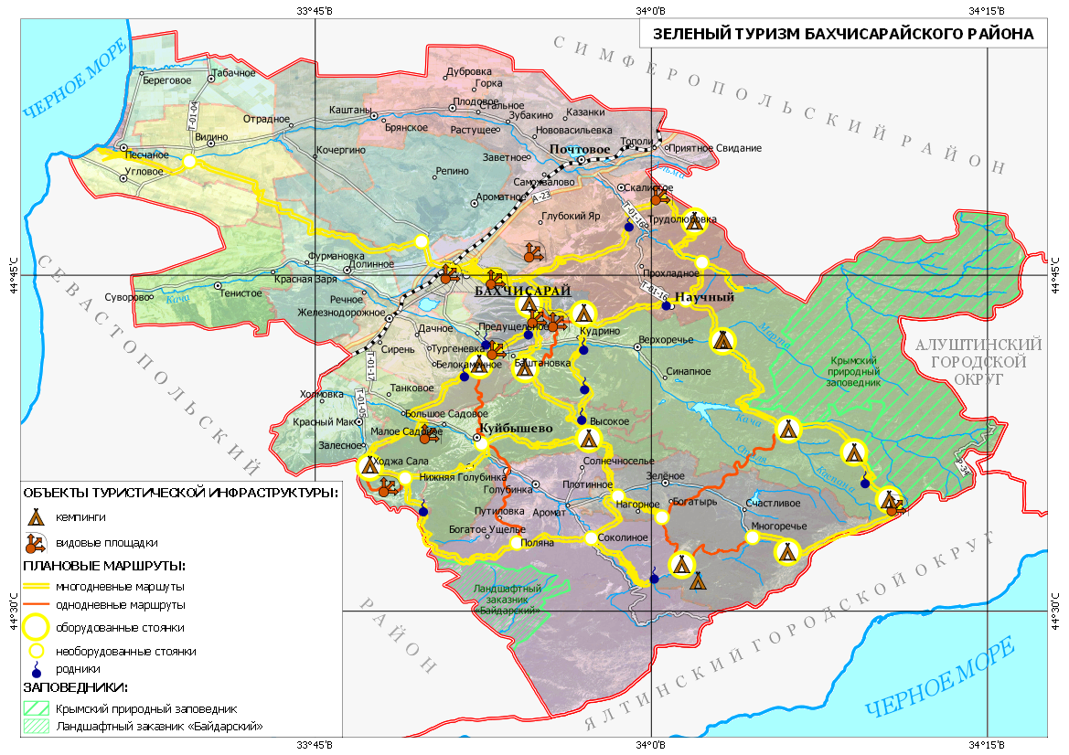 Рис. 56. Зеленый туризм Бахчисарайского района

Для карты «Объекты истории Великой Отечественной войны» (рис. 57) (приложение 4) была выбрана информация о военно-исторических объектах, а именно данные по памятным знакам, братским могилам и военно-историческим музеям. Также было принято решение подписать памятные знаки, поскольку в районе их располагается небольшое количество.
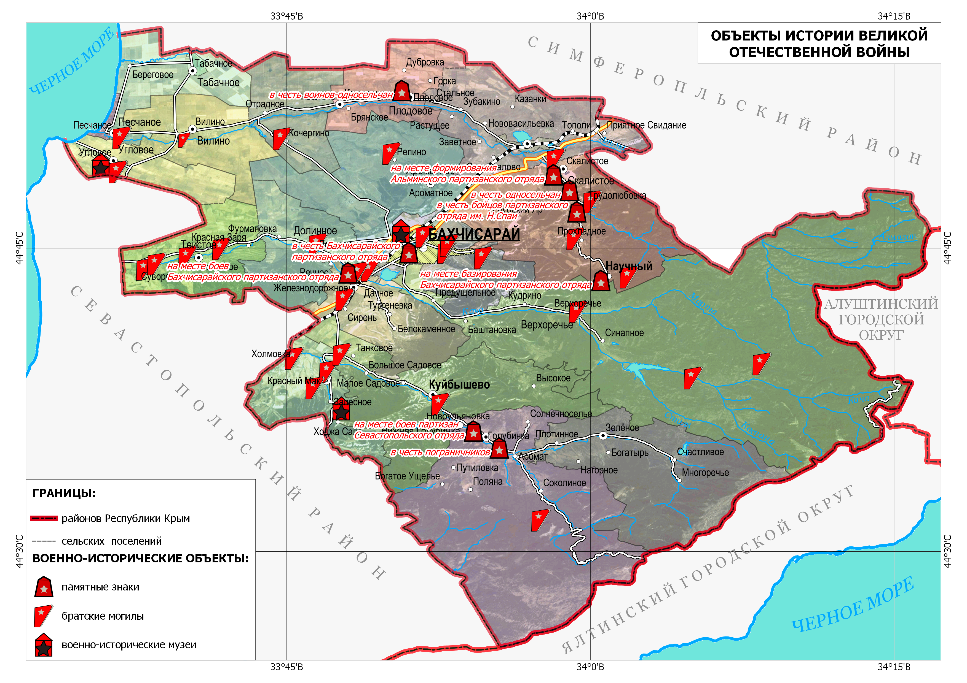
Рис. 57. Объекты истории Великой Отечественной войны

Для последней визуальной модели «Бахчисарай и его окрестности» (рис. 58) (приложение 5) были использованы данные по таким достопримечательностям города как пещерные стоянки, объекты христианской и мусульманской культур, городские памятники, а также информация по трем главным достопримечательностям города: Ханский дворец, Свято-Успенский мужской монастырь и пещерный город Чуфут-Кале.
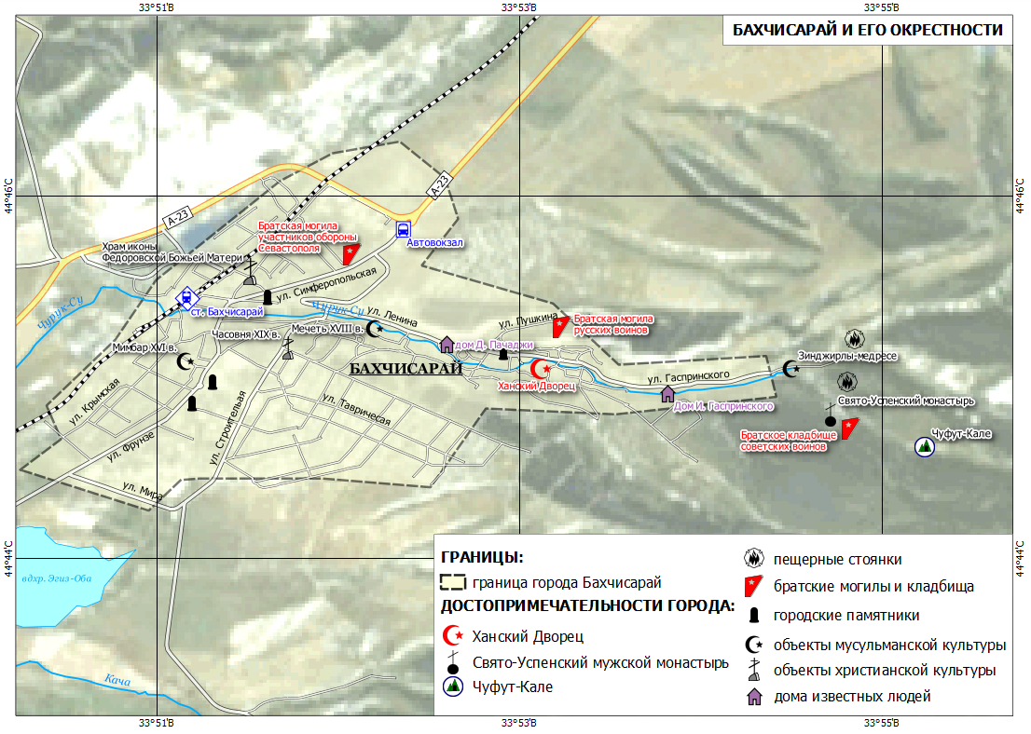
Рис. 58. Бахчисарай и его окрестности
Для работы по визуализации необходимо было создать собственные знаковые обозначения. Для создания значков был использован профессиональный векторный графический редактор Inskape. Он удобен для создания технических иллюстраций благодаря открытому формату SVG.
При помощи графического редактора были сделаны значки (рис. 59) удовлетворяющие содержанию карт и подгружены в программу QGIS для их применения.
Рис. 59. Пример созданных значков

Заключение
В результате проделанной работы была достигнута цель, поставленная в начале практического исследования - создание ГИС Бахчисарайского административного района Республики Крым.
Для достижения поставленной цели в работе были решены следующие задачи:
1. систематизированы данные по различным атрибутам тематической составляющей Бахчисарайского района Республики Крым;
2. созданы базы данных удовлетворяющей современному состоянию туристической составляющей региона;
3. по заказу администрации Бахчисарайского района сформированы базы данных историко-культурного наследия в частности систематизация памятников как наиболее важных исторических объектов;
4. создана серия визуальных пространственных моделей в виде карт как итогов функционирования ГИС, ориентированных на развитие туризма в Бахчисарайском районе;
5. создана ГИС общего пользования.
В результате проделанной работы были получены отзывы от Министерства культуры Республики Крым и Бахчисарайской районной Государственной Администрации. В итоге данный проект будет внедрен в работу в Администрации Бахчисарайского района Республики Крым в виде Web-ГИС и планируется его размещение сайте, после проведения проверки материала в самое ближайшее время. Проект предполагает использование в рамках Стратегии развития Бахчисарайского района Республики Крым до 2030 года.

Список литературы:
- Айбабин А.И. Этническая история ранневизантийского Крыма. – Симферополь, 1999.
- Алексеев А.Ю. Скифская хроника: Скифы в VII – IV вв. до н.э. – СПб., 1992.
- Андриевский А.А. Крым и крымские татары. – Киев, 1883.
- Анохин В.А. Монетное дело Херсонеса. – Киев, 1977.
- Артамонов М.И. История хазар. – Ленинград, 1962.
- Артемьева О.В. Современная картография для целей развития туризма отдельных регионов. – г. Санкт-Петербург: 2016.
- Багров Н.В. Крым: Время надежд и тревог. – Симферополь, 1996.
- Безчинский А.Я. Путеводитель по Крыму. – Москва, 1901-1908.
- Броневский М. Описание Крыма // ЗООИД. – Одесса, 1867. Т. 6.
- Бугаевский Л. М., Цветков В. Я. Геоинформационные системы. Учебное пособие для вузов. – Москва, 2000.
- Власенко С. Анатомия необъявленной войны. Крым. Севастополь. Флот.- Киев, 1997.
- Гайдукевич В.Ф. Боспорское царство. – Москва; Ленинград, 1949.
- Герцен А.Г. Крепостной ансамбль Мангупа // МАИЭТ. – Симферополь, 1990. Вып.1.
- Герцен А.Г. Мангуп – город в крымском поднебесье.- Симферополь, 2000.
- Греков Б.Д. Якубовский А.Ю. Золотая Орда и ее падение.- Москва; Ленинград, 1950.
- Колтухов С.Г. Укрепления Крымской Скифии. – Симферополь, 1999.
- Крым сквозь тысячелетия.- Симферополь, 2004.
- Крым. Туристская карта (масштаб 1:600 000) 29х42.- Москва: Географгиз, 1956.
- Крым. Туристическая схема.- Москва: ГУГК, 1970.
- Мальгин А.В. Крымский узел.- Симферополь, 2000.
- Нагаевская Е. В. Бахчисарай. Очерк-путеводитель.// Под ред. О. И. Домбровского. — Симферополь: «Таврия», 1976.
- Петрова Э.Б. Античная Феодосия.- Симферополь, 2000
- Проект: Стратегия социально-экономического развития Бахчисарайского района до 2030 года. – г.Бахчисарай: 2015.
- Проект: Стратегия социально-экономического развития Республики Крым до 2030 года. – г.Симферополь: 2015.
- Розенберг И.Н., Цветков В.Я. Геоинформационные системы: Учебное пособие. – Москва: МГУПС (МИИТ), 2015.
- Храпунов И.Н. Древняя история Крыма.- Симферополь, 2003.
- Этнография Крыма XIX-XX вв. и современные этнокультурные процессы.- Симферополь, 2002.
Интернет источники:
- The Crimean War - Front Row Crew Forum [Электронный ресурс] URL: http://forum.frontrowcrew.com/discussion/9696/the-crimean-war (дата обращения 11.03.2017)
- USGS.gov | Наука для меняющегося мира [Электронный ресурс] URL: https://www.usgs.gov/ (дата обращения 9.04.2017)
- Бахчисарай на карте мира / Подробные карты Бахчисарая / Карта отелей [Электронный ресурс] URL: https://gid.turtella.ru/Crimea/Bakhchisaray/map/ (дата обращения 6.04.2017)
- Бахчисарайский район - Правительство Республики Крым [Электронный ресурс] URL: http://bahch.rk.gov.ru/ (дата обращения: 28.03.2016).
- Горы Б. Чучель и Чёрная с г. Роман-Кош [Электронный ресурс] URL: http://mapio.net/pic/p-16108824/ (дата обращения 6.04.2017)
- Гунны — Википедия [Электронный ресурс] URL: https://ru.wikipedia.org/wiki/%D0%93%D1%83%D0%BD%D0%BD%D1%8B (дата обращения 9.04.2017)
- Журнал "Санкт-Петербургский университет"» Blog Archive » Крымские будни [Электронный ресурс] URL: http://journal.spbu.ru/?p=8228(дата обращения 6.04.2017)
- Карты Крыма [Электронный ресурс] URL: http://crimea-media.ru/Map.html (дата обращения 9.04.2017)
- Крым (история) [Электронный ресурс] URL: http://krimchel.ru/stati/380-krym-istoriya (дата обращения 9.04.2017)
- Крым край русский [Электронный ресурс] URL: http://www.novoross.info/kray-russkiy/ (дата обращения 6.04.2017)
- Памятник Екатерине II — Севастополь-24 [Электронный ресурс] URL: http://sevastopol-24.ru/dostoprimechatelnosti/ekaterina-ll (дата обращения 6.04.2017)
- Тавры на Херсонесе Таврическом [Электронный ресурс] URL: http://www.evpatori.ru/tavry-na-xersonese-tavricheskom.html (дата обращения 6.04.2017)
- Успенский монастырь Крым [Электронный ресурс] URL: http://www.vhodv.com/sudak/ekskursii/851-uspenskiy-monastyr-krym/ (дата обращения 6.04.2017)
- Ханский дворец в Бахчисарае [Электронный ресурс] URL: http://www.vhodv.com/sudak/ekskursii/850-khanskiy-dvorets-v-bakhchisarae/ (дата обращения 9.04.2017)
- Что такое ГИС и как с ними … подружиться [Электронный ресурс] URL: https://www.dataplus.ru/concept_arkgisa/press/friendgis.php (дата обращения 2.05.2017)

Приложение

Приложение 1.
г. Бахчисарай и Бахчисарайский район
№ п/п | Учетный номер | Наименование памятника, дата события | Адрес | Решение о постановке на учет | Решение об утверждении охранной зоны
49. | 757 | Братская могила русских воинов (более 2-х тысяч человек) часовня, 1854 -1856гг., часовня - 1896г. | г. Бахчисарай, ул. Пушкина, старое русское кладбище | Решение Крымского облисполкома от 05.09. 1969г. №595 | Решение Крымского облисполкома от 15.01.1980г. №16 (охранная зона в пределах площади кладбища)
50. | 3201 | Братская могила участников обороны Севастополя 1854-1855 гг., 1854 -1856 гг. | г. Бахчисарай, угол улиц Суворова и Жданова, территория воинской части 14803 | Решение Крымского облисполкома от 20.02.1990г. №48 | Решение Крымского облисполкома от 20.02.1990г. №48
51. | 758 | Могила П.В.Веймарна, 1855г. | г. Бахчисарай, район Успенского пещерного монастыря, балка Марьям-Дере, старое кладбище | Решение Крымского облисполкома от 05.09. 1969г. №595 | Решение Крымского облисполкома от 15.01. 1980г. №16
52. | 759 | Могила П.А.Вревского, погибшего в бою, и его жены баронессы А.С.Вревской, 1855г., 1889г. - перезахоронение | г. Бахчисарай, район Успенского пещерного монастыря, балка Марьям-Дере, старое кладбище, | Решение Крымского облисполкома от 05.09.1969г. №595 | Решение Крымского облисполкома от 15.01. 1980г. №16
53. | 760 | Братская могила бойцов Бахчисарайского красногвардейского отряда. | г. Бахчисарай, ул. Речная, 133 | Решение Крымского облисполкома от 05.09.1969г. №595 | Решение Крымского облисполкома от 15.01. 1980г. №16
54. | 761 | Братская могила подпольной антифашистской группы г. Бахчисарая, 1944г., 1957г. - перезахоронение | г. Бахчисарай, ул. Речная, 133 | Решение Крымского облисполкома от 05.09. 1969г. №595 | Решение Крымского облисполкома от 15.01. 1980г. №16
55. | 762 | Братское кладбище советских воинов, умерших в госпиталях и погибших в боях, 1944г., 1948 г., 1957г. - перезахоронение | г. Бахчисарай, ул. Речная, 133 | Решение Крымского облисполкома от 05.09. 1969г. №595 | Решение Крымского облисполкома от 15.01. 1980г. №16 (охранная зона - в границах кладбища)
56. | 762а | Могила К.Г.Висовина, май 1944 г. | г. Бахчисарай, ул. Речная, 133 | Решение Крымского облисполкома от 05.09. 1969г. №595 | Решение Крымского облисполкома от 15.01. 1980г. №16
57. | 762б | Могила А.Г.Свидерского, 1944г. | г. Бахчисарай, ул. Речная, 133 | Решение Крымского облисполкома от 05.09. 1969г. №595 | Решение Крымского облисполкома от 15.01. 1980г. №16
58. | 763 | Братское кладбище советских воинов, 1944 г. | г. Бахчисарай, слева от дороги на Чуфут-Кале, в 300 м от Успенского монастыря | Решение Крымского облисполкома от 05.09.1969г. №595 | Решение Крымского облисполкома от 15.01. 1980г. №16
59. | 3245 | Здание бывшей типографии «Терджиман», в котором работал Исмаил-бей Гаспринский (к. XIX - н. ХХв.) | г. Бахчисарай, ул. Р.Люксембург, 47а | Постановление Совета министров Крымской АССР от 17.07.1991г. №171 | Постановление Совета министров Крымской АССР от 17.07.1991г. №171 (охранная зона - в размерах здания)
60. | 3155 | Памятный знак в честь водителей. Дата событий: 1941-1945 гг. Дата сооружения: 1985 г. | г. Бахчисарай, ул. Кооперативная, территория АТП | Решение Крымского облисполкома от 20.02.1990г. №48 | Решение Крымского облисполкома от 20. 02. 1990г. № 48 (охранная зона - в радиусе 5 м от центра основания памятника)
61. | 766 | Памятник В.И.Ленину. Дата сооружения: 1950 г., в 1986г. Замена | г. Бахчисарай, ул. Советская | Решение Крымского облисполкома от 05.09.1969г. №595 | Охранная зона — в радиусе 5 м вокруг памятника, — утверждена решением Крымского облисполкома от 15. 01. 1980 г. № 16
62. | 793 | Памятный знак в честь партизан Бахчисарайского партизанского отряда. Дата события: 1941-1944 гг. Дата сооружения: 1958 г. | г. Бахчисарай, ул. Ленина, у городского стадиона | Решение Крымского облисполкома от 05. 09. 1969г. №595 | Охранная зона — в границе сквера, — утверждена решением Крымского облисполкома от 15.01.1980 г. № 16
63. | 790 | Братская могила советских воинов, павших в боях. Дата событий: 1941-1944 гг., 1968 г. | с. Айвовое Тенистовского с/с, ул. Краснофлотская | Решение Крымского облисполкома от 05.09. 1969г. №595 | Решение Крымского облисполкома от 15.01. 1980г. №16
64. | 774 | Братская могила советских воинов, погибших в боях и госпиталях, 1941 -1944 гг., дата сооружения 1950 г. | с. Ароматное Голубинского с/с, ул. Пионерская | Решение Крымского облисполкома от 05.09.1969г. №595 | Решение Крымского облисполкома от 15.01. 1980г. №16
65. | 3154 | Памятный знак в честь воинов-односельчан. Дата событий: 1941-1945 гг. Дата сооружения: 1985 г. | с. Ароматное Ароматненского с/с, ул. Скальная, у здания сельсовета | Решение Крымского облисполкома от 20. 02. 1990г. №48 | Охранная зона — от центра основания памятника по 7,5 м к западу и востоку, и по 5 м к северу и югу, — утверждена решением Крымского облисполкома от 20. 02. 1990 г. №48
66. | 752 | Место бывшей деревни Лаки, уничтоженной фашистами, или место трагической гибели мирных жителей. Дата события: 1942 г. Дата сооружения: 1975 г. | В 4-х км к юго-западу с. Верхоречье, Верхореченский с/с, на правом берегу реки Кача | Решение Крымского облисполкома от 05.09. 1969г. №595 | Решение Крымского облисполкома от 15.01. 1980г. №16
67. | 2010 | Памятный знак в честь односельчан, погибших в годы ВОВ бойцов морского пехотного отряда. Дата событий: 1941-1945 гг. Дата сооружения: 1974 г. | с. Верхоречье Верхореченского с/с, ул. Садовая | Решение Крымского облисполкома от 15.01. 1980г. №16 | Решение Крымского облисполкома от 15.01. 1980г. №16
68. | 768 | Братская могила советских воинов и партизан, павших в боях. Дата событий: 1941-1944 гг. Дата сооружения: 1956 г. | с. Верхоречье Верхореченского с/с, северо-восточная окраина села, у кладбища | Решение Крымского облисполкома от 05. 09. 1969г. №595 | Решение Крымского облисполкома от 15.01. 1980г. №16
69. | 772 | * Поле Альминского сражения | с. Вилино Вилинского с/с, в 500 м от юго-восточной окраины села | Решение Крымского облисполкома от 05.09.1969г. №595; Решение Крымского облисполкома от 15.04.1986г. №164 | Охранная зона — 90 х210м, - утверждена решением Крымского облисполкома от 15.04.1986г. №164
70. | 803 | Памятник В.Белоусову. Дата сооружения: 1970 г. | с. Вилино Вилинского с/с, ул. Ленина, у здания школы | Решение Крымского облисполкома от 07.04. 1972г. №168 | Охранная зона — в радиусе 10м от центра основания памятника, - утверждена решением Крымского облисполкома от 15 04.1986г. № 164
71. | 3109 | Памятник В.И.Ленину. Дата сооружения: 1968 г. | с. Вилино Вилинского с/с, у здания правления, ул. Ленина, у гостиницы | Решение Крымского облисполкома от 15.04. 1986 г. №164 | Охранная зона — в радиусе 10м от центра основания памятника, -утверждена решением крымского облисполкома от 15.04. 1986 г. №164
72. | 794 | Памятный знак в честь борцов за советскую власть. Даты событий: 1919-1920 гг., 1943-1944гг. Дата сооружения: 1967., в 1974 г. перенесен из с. Скалистое в с. Глубокий Яр | с. Глубокий Яр Скалистовского с/с, в центре села | Решение Крымского облисполкома от 05.09.1969г. №595 | Охранная зона — в радиусе 6 м от центра основания памятника, -утверждена решением Крымского облисполкома от 15.01.1980г. № 16
73. | 780 | Братская могила советских воинов, Дата события: 1944г. Дата сооружения: 1955 г. | с. Долинное Долинненского с/с | Решение Крымского облисполкома от 05.09. 1969г. №595 | Охранная зона — 11x1 Ом, в пределах ограды, — утверждена решением Крымского облисполкома от 15.01. 1980г. № 16
74. | 2038 | Братская могила советских воинов 7-й бригады морской пехоты Черноморского Флота летчиков и солдат. Дата события: 1941 г. Дата сооружения: памятник в 1975 г. | с. Кочергино Каштановского с/с, сельское кладбище | Решение Крымского облисполкома от 15.01. 1980 г. №16 | Решение Крымского облисполкома от 15.01. 1980г. №16
75. | 779 | Братская могила советских воинов и партизан, павших в боях и замученных в концлагере. Дата событий: 1942-1944 гг. Дата сооружения:1967 г. | с. Красный Мак Красномакского с/с | Решение Крымского облисполкома от 05.09. 1969г. №595 | Решение Крымского облисполкома от 15.01. 1980г. №16
76. | 764 | Братская могила советских воинов, павших в боях и умерших в 491 ППГ, 1944г. | п. Куйбышево Куйбышевского п/с, юго-вост. окраина поселка, дорога Бахчисарай-Голубинка, 150 м от правого берега р. Бельбек | Решение Крымского облисполкома от 05.09.1969г. №595 | Решение Крымского облисполкома от 15.01. 1980г. №16
77. | 786 | Могила командира партизанской группы В.Кошкина, 1941 -1944 гг. | Крымский госзаповедник, урочище Хыр-Алан | Решение Крымского облисполкома от 05.09.1969г. №595 | Решение Крымского облисполкома от 15.01. 1980г. №16
78. | 765 | Могила Н.Т.Хрусталева, 12 ноября 1941г. | с. Малое Садовое Куйбышевского п/с, севернее от шоссе Бахчисарай-Ялта | Решение Крымского облисполкома от 05.09.1969г. №595 | Решение Крымского облисполкома от 15.01. 1980г. №16
79. | 776 | Братская могила курсантов Военно-морского училища береговой обороны ЛКСМУ, 1941г. | с. Мостовое Железнодорожненского с/с, 300 м к востоку от полотна ж/д на Севастополь, на северо.-западном склоне холма | Решение Крымского облисполкома от 05.09.1969г. №595 | Решение Крымского облисполкома от 15.01. 1980г. №16
80. | 754 | Памятный знак на месте боев курсантов Военно-морского училища береговой обороны ЛКСМУ и 16-го батальона морской пехоты, 1941 г. | с. Мостовое Железнодорожненского с/с, 0,6 км северо-восточнее села, холм у шоссе Симферополь-Севастополь, 34/38 км | Решение Крымского облисполкома от 05.09.1969г. №595 | Решение Крымского облисполкома от 15.01. 1980г. №16
81. | 755 | Место массовой гибели советских воинов (бывший лагерь для советских военнопленных и гражданских лиц). Дата событий: 1941-1942 гг. Дата сооружения: 1985 г. | с. Мостовое Железнодорожненского с/с, 900 м к востоку от 38/34 км шоссе Симферополь-Севастополь, на восточном берегу Бахчисарайского водохранилища Огиз-Оба | Решение Крымского облисполкома от 05.09. 1969г. №595 | Охранная зона — в радиусе 100 м от центра обелиска, — утверждена решением Крымского облисполкома от 15.01. 1980г. №16
82. | 3107 | Памятный знак на месте базирования и боев Бахчисарайского партизанского отряда, 1941 -1944 гг. | пгт Научный, в 2,5 км к востоку от урочища «Плаксина поляна» | Решение Крымского облисполкома от 15.04. 1986г. №164 | Охранная зона — в радиусе 15м, — утверждена решением Крымского облисполкома от 15.01.1980г. № 16
83. | 4107 | Дом, в котором жил и работал академик А.Б.Северный. | пгт Научный, ул. Научная, 2. | Постановление Совета министров Крыма от 20.01. 1998 г. №15 | —
84. | 788 | Братская могила советских воинов 87-й гвардейской саперной дивизии 2-й гвардейской армии (401 человек). Дата события: 1944 г. Дата сооружения: 1955 г. | с. Некрасовка Тенистовского с/с, в 500 м от восточной окраины села, на холме, на кладбище у входа | Решение Крымского облисполкома от 05.09. 1969г. №595 | Решение Крымского облисполкома от 15.01. 1980г. №16
85. | 767 | Братская могила (партизан и красногвардейцев периода гражданской войны и советских воинов, павших в боях), 1918-1944 гг. | с. Новопавловка Почтовского п/с, справа от шоссе Симферополь-Бахчисарай | Решение Крымского облисполкома от 05.09. 1969г. №595 | Охранная зона — в радиусе 15м от центра памятника — утверждена решением Крымского облисполкома от 15.01. 1980г. №16
86. | 775 | Братская могила партизан Севастопольского отряда, погибших в бою (26 человек). 1941-1942 гг. | в 8 км от дороги Большой каньон - гора Орлиный Залет, Голубинский с/с, 300 м от чайного домика на Ай-Петри, 200 м от кордона | Решение Крымского облисполкома от 05.09. 1969г. №595 | Решение Крымского облисполкома от 15.01. 1980г. №16
87. | 771 | Братская могила советских воинов, Дата события: 1944 г. Дата сооружения: 1956 г. | с. Песчаное, ул. Речная | Решение Крымского облисполкома от 05.09. 1969г. №595 | Решение Крымского облисполкома от 15.01. 1980г. №16
88. | 3174 | Памятный знак в честь воинов-односельчан, 1942-1944 гг. | с. Плодовое Плодовского с/с, в 150 м к северу от села, в 30 м от дороги Бахчисарай-Песчаное | Решение Крымского облисполкома от 20.02.1990 г. №48 | Охранная зона — 15 м по периметру от центра основания памятника, — утверждена решением Крымского облисполкома от 20.02.1990 г. № 48
89. | 3110 | Памятник В.И.Ленину. Дата сооружения: - 1870-1924 гг. Дата сооружения: 1984 г. | с. Плодовое Плодовского с/с, | Решение Крымского облисполкома от 15.04. 1986 г. №164 | Охранная зона — в радиусе 15м от центра основания памятника, — утверждена решением Крымского облисполкома от 15.04.1986 г. № 164
90. | 785 | Братская могила мирных жителей (с. Мангуш) и могила разведчика Г.А.Коншина. 1942 - 1943 гг. 1965г. | с. Прохладное Скалистовского с/с, сельское кладбище | Решение Крымского облисполкома от 05.09.1969г. №595 | Решение Крымского облисполкома от 15.01. 1980г. №16
91. | 781 | Братская могила советских воинов, 1944г. | с. Репино Ароматненского с/с, сельское кладбище | Решение Крымского облисполкома от 5.05. 1969г.№595 | Решение Крымского облисполкома от 15.01. 1980г. №16
92. | 782 | Братская могила советских воинов и гражданских лиц, 1941 -1944 гг. 1954г., 1960г., 1969г. | п. Сирень Железнодорожнен-ского с/с, у развилки дороги из Бахчисарая на Ялту и Севастополь | Решение Крымского облисполкома от 05.09. 1969г. №595 | Решение Крымского облисполкома от 15.01. 1980г. №16
93. | 756 | Памятный знак на месте формирования Первого Альминского партизанского отряда, декабрь 1919 г. - январь 1920 г. | с. Скалистое Скалистовского с/с, в 1 км к востоку от села | Решение Крымского облисполкома от 05.09.1969г. №595 | Решение Крымского облисполкома от 15.01. 1980г. №16
94. | 783 | Памятный знак в честь односельчан, на фронтах гражданской и ВО войн. Даты событий: 1918-1920 гг., 1941-1945 гг. Дата события: 1975 г. | с. Скалистое, Скалистовский с/с | Решение Крымского облисполкома от 05.09. 1969г. №595 | Охранная зона — в радиусе 10м от центра памятника, — утверждена решением Крымского облисполкома от 15.01. 1980г. №16
95. | 1898 | Могила Н.П. Кривошты, командира Ялтинского партизанского отряда. 1942г. | Верхореченский с/с, территория Бахчисарайского лесничества, поляна Кермен, 400 м ю-з от дома лесника | Решение Крымского облисполкома от 15.01. 1980 г. №16 | Решение Крымского облисполкома от 15.01. 1980г. №16
96. | 778 | Братская могила советских воинов, 1941 -1944гг. | Красномакский с/с, (в 2 км от бывшего с. Крепкого) в 50 м от обхода № 7 Куйбыш. Орлино-охотничьего хоз-ва | Решение Крымского облисполкома от 05.09. 1969г. №595 | Решение Крымского облисполкома от 15.01. 1980г. №16
97. | 789 | Братская могила советских воинов, 1944г., 1955г. | с. Суворово Тенистовского с/с, ул. Центральная / ул. Папанина | Решение Крымского облисполкома от 05.09.1969г. №595 | Решение Крымского облисполкома от 15.01. 1980г. №16
98. | 3111 | Памятник В.И.Ленину. Дата событий: 1870-1924 гг. Дата сооружения: 1980 г., 1984-85 г. -перенос. | с. Табачное Табачненского с/с, у Дома культуры | Решение Крымского облисполкома от 15.04.1986г. №164 | Охранная зона — в радиусе 25 м от центра основания памятника, — утверждена решением Крымского облисполкома от 15.04.1986 г. № 164
99. | 766 | Участок могил советских воинов, погибших в боях, 1944г. | с. Танковое Куйбышевского п/с, сельское кладбище | Решение Крымского облисполкома от 05.09.1969г. №595 | Решение Крымского облисполкома от 15.01. 1980г. №16
100. | 787 | Могила младшего лейтенанта Б.В.Маслова, май 1944 г. | с. Тенистое Тенистовского с/с, ул. Заречная | Решение Крымского облисполкома от 5.05. 1969г. №595 | Решение Крымского облисполкома от 15.01. 1980г. №16
101. | 3108 | Памятный знак в честь бойцов партизанского отряда им. Н.Спаи, 1941-1944 гг. | с. Трудолюбовка Скалистовского с/с, ул. Севастопольская, у школы | Решение Крымского облисполкома от 15.04. 1986 г. №164 | Охранная зона — в радиусе 15м от центра основания памятного знака, — утверждена решением Крымского облисполкома от 15.04.1986 г. №164
102. | 3112 | Памятник В.И.Ленину, 1870-1924 гг. | с. Тургеневка Железно-дорожненского с/с, у Дома культуры, в сквере | Решение Крымского облисполкома от 15.04. 1986 г. №164 | Охранная зона — в радиусе 15м от центра основания памятника, — утверждена решением Крымского облисполкома от 15.04.1986 г. № 164
103. | 784 | Братская могила советских воинов и партизан южного соединения партизанских отрядов Крыма, погибших в боях. Дата события: 1944 г. Дата сооружения: апрель 1955 г. | с. Трудолюбовка Скалистовского с/с, ул. Севастопольская, сельское кладбище | Решение Крымского облисполкома от 05.09.1969г. №595 | Решение Крымского облисполкома от 15.01. 1980г. №16
104. | 773 | Братская могила советских воинов, погибших в боях и могила героя Советского Союза А.А.Бурнашова, в годы войны командира орудия (захороненного в 1974 г.). 1944г., 1974г. | с. Угловое Угловского с/с, ул. Комарова | Решение Крымского облисполкома от 05.09.1969г. №595 | Решение Крымского облисполкома от 15.01. 1980г. №16
105. | 777 | Братская могила советских воинов, погибших в бою и умерших медсанбате. 1941 -1944 гг.; 1950г. | с. Холмовка Красномакского с/с, ул. Севастопольская / ул. Мира | Решение Крымского облисполкома от 05.09. 1969г. №595 | Охранная зона — в радиусе 15 м от центра памятника, — утверждена решением Крымского облисполкома от 15.01. 1980г. №16
106. | 770 | Братская могила жертв фашистского террора. Декабрь 1941 г.; 4 февраля 1942 г. | с. Шахты Верхореченского с/с | Решение Крымского облисполкома от 05.09.1 969г. №595 | Охранная зона - в границах 10,7 х 11,7 м,- утверждена решением Крымского облисполкома от 15.01.1980г. №16
107. | 769 | Братская могила крымских партизан, павших в боях. 1941-1944 г., 1963г. | с. Шелковичное Верхореченского с/с | Решение Крымского облисполкома от 05.09.1969г. №595 | Охранная зона — 10x10 м, в пределах ограды, — утверждена решением Крымского облисполкома от 15.01. 1980г. №16
108. | 753 | Памятный знак на месте боев партизан Севастопольского отряда. Дата событий: 1941-1944 гг. Дата сооружения: памятный знак -1966г. | 42-й км шоссе Ялта-Бахчисарай, Голубинский с/с, остановка автобуса «Большой Каньон» | Решение Крымского облисполкома от 05.09.1969г. №595 | Охранная зона — в радиусе 10 м вокруг памятника, — утверждена решением Крымского облисполкома от 15.01. 1980г. №16
109. | 1846 | Памятный знак в честь пограничников. Дата события: 1941 г. Дата сооружения: 1972 г. | Голубинский с/с, 29-й км шоссе Ялта-Бахчисарай | Решение Крымского облисполкома от 07.04. 1972 г. №168 | Охранная зона — в радиусе 5 м от центра основания памятника, — утверждена решением Крымского облисполкома от 15.01.1980г. №16
34. | 665 | Пещерная стоянка «Бахчисарайская», палеолит, эпоха мустье | г. Бахчисарай, северовосточная окраина на северном склоне Бахчисарайского ущелья | Решение Крымского облисполкома от 05.09. 1969 г. №595 | Решение Крымского облисполкома от 15.01.1980 г. № 16, установлена охранная зона 60x50, граница которой проходит в 20 м от внешних границ стоянки. Охранная зона определена решением Бахчисарайского райсовета от 30.05. 1974 г. №261
35. | 666 | Таврское поселение в балке Кучук-Ашлама, 2-я пол. I тыс. до н.э. | г. Бахчисарай, 1,5 км к северо-востоку от города | Решение Крымского облисполкома от 05.09. 1969 г. №595 | Решение Крымского облисполкома от 05.09. 1969 г. №595; Решением Бахчисарайского райисполкома от 30.05.74 г. № 261 установлена охранная зона площадью 30 кв. м
36. | 2016 | Могильник средневековый, VII-VIII вв. | г. Бахчисарай, балка Ашлама-Дере | Решение Крымского облисполкома от 15.01. 1980 г. №16 | Решение Крымского облисполкома от 15.01.1980 г. № 16, установлена охранная зона в радиусе 200 м от выявленной группы склепов
37. | 702 | Поселение позднеантичное и раннесредневековое, I-VII вв. н.э. | г. Бахчисарай, северовосточная часть города, продолжение ул. Р. Люксембург | Решение Крымского облисполкома от 05.09. 1969 г. №595 | Решение Крымского облисполкома от 15.01.1980 г. № 16, установлена охранная зона площадью 700x250 м, в пределах террасы (17,5га)
38. | 2037 | Стоянка в балке Кучук-Ашлама, эпоха палеолита-мустье Стоянка в балке Осипова, средний палеолит | г. Бахчисарай, в 1,2-1,5 км к востоку и северо-востоку от города, в балке Осипова | Решение Крымского облисполкома от 15.01. 1980 г. №16 | Решение Крымского облисполкома от 15.01.1980 г. № 16, установлена охранная зона в радиусе 50 м от входа в пещеру
39. | 2044 | Поселение на горе Беш-Кош, I-IV вв. н.э. | 2 км к востоку от города, гора Беш-Кош , западная окраина плато | Решение Крымского облисполкома от 21 .06.1983 г. №362 | Решение Крымского облисполкома от 21 .06. 1983 г. №362
40. | 2042 | Святилище в пещере Беш-Кош-I, VII-VI вв. до н.э. | г. Бахчисарай, 2,0 км к востоку, юго-западный обрыв горы Беш-Кош над балкой Ашлама-дере | Решение Крымского облисполкома от 21 .06. 1983 г. №362 | Решение Крымского облисполкома от 21. 06.1983 г. №362
41. | 2043 | Святилище в пещере Беш-Кош-II, VIII-VII вв. до н.э., | г. Бахчисарай, 2,0 км к востоку, юго-западный от пещеры Беш-Кош-I | Решение Крымского облисполкома от 21 .06. 1983 г. №362 | Решение Крымского облисполкома от 21 .06. 1983 г. №362
42. | 667 | Стоянка «Староселье», средний палеолит | г. Бахчисарай, балка Старосельская (Канлы-дере), правый склон балки | Решение Крымского облисполкома от 05.09. 1969 г. №595 | Решение Крымского облисполкома от 15.01.1980 г. №16, установлена охранная зона в радиусе 100 м от центра навеса
43. | 703 | Поселение и могильник в балке Майрум-Дере, VI-Х вв., XVIII в. | г. Бахчисарай, в 1,5 к востоку от города, северный склон балки Майрум-Дере | Решение Крымского облисполкома от 05.09. 1969 г. №595 | Решение Крымского облисполкома от 15.01.1980 г. № 16, установлена охранная зона площадью 1200x400 м вдоль северо-западного склона балки (48,0 га)
44. | 289-Н | Комплекс Успенского пещерного  монастыря:  1 - Успенская церковь  (пещерная);  2 - Колокольня (звонница);  3 - Дом настоятеля,  ХIII-ХV вв. | г. Бахчисарай, юго-восточная  окраина, бывш. Староселье,  западный склон балки  Майрум-дере | Постановление Совета  Министров УССР .  от 24.08. 1963г. №970,  уч. №289/1-3;  Решение Крымского  облисполкома от  05.09.1969г. №595, уч. №717;  Государственный реестр  национального культурного  наследия (памятники  истории, монументального  искусства и археологии),  утвержденный приказом  Министерства культуры и  искусств Украины  от 15.06. 1999г. №393,  приложение 3,  номер по реестру 3736 | Решение Крымского облисполкома  от 22.05.1979г. №284, установлена  граница охранной зоны, которая  проходит по дороге Староселье-  Чуфут-Кале от точки №2 (670 м  на северо-запад от пещеры №1)  до точки №4 (в 85 м на юго-восток  от дома настоятеля), по верху  плато граница проходит  с отступлением на 50м от линии  обрыва;  Решение Крымского облисполкома  от 15.01. 1980 г. №16,  установлена граница охранной зоны  радиусом 200 м от нижней ступени  монастырской лестницы
45. | 699 | Таврское поселение,VIII-VII вв. до н.э. | г. Бахчисарай, в 3,5 км к востоку. На северном клоне Чуфут-Кале, в балке Ашлама-Дере, южный склон | Решение Крымского облисполкома от 05.09. 1969 г. №595 | Решение Крымского облисполкома от 15.01.1980 г. №16, установлена в границах поселения 500x30 м (1, 5 га)
46. | 290-Н | * Пещерный город  Чуфут-Кале, VI-ХIХ вв.:  1) Стены крепости с башней и  воротами;  2) Восточная стена крепости  с воротами («Биюк-Капу» и  вырубными рвами);  3) Стена крепости с малыми  воротами;  4) Мавзолей «Дюрбе Джанике  Ханым»;  5) Караимская кенасса  (большая);  6) Караимская кенасса (малая);  7) Жилой дом;  8) Комплекс архитектурно-  археологический мыс Бурунчак:  а) сооружения наземные  оборонительные;  б) сооружения пещерные;  в) бассейн водосборный;  г) ограды по краю обрыва  (руины);  д) стена, отделяющая Бурунчак  от Старого города (руины);  9) Комплекс «Старого города»:  а) сооружения оборонительные  в расселинах по краю обрыва;  б) дворец (руины);  в) застройка жилая (руины);  г) мечеть (руина);  д) сооружения пещерные  в районе южных ворот;  е) сооружения пещерные  оборонительные и  хозяйственные;  10) Комплекс «Нового города»:  а) дворец (руины);  б) дом гостевой (руины);  в) дом жилой (дом смотрителя);  г) застройка жилая;  д) колодец «Копла-Кую»;  е) сооружения пещерные  в малом рву перед средней стеной;  ж) сооружения пещерные «Тюрьма»;  з) сооружения пещерные оборонительные;  11) Комплекс памятников,  расположенных за пределами  городища:  а) бассейн водосборный перед  воротами «Биюк-Капу»;  б) кладбище в Иософатовой  долине;  в) сооружения пещерные  на южном склоне балки  Марьям-Дере;  г) убежище прискальное в южном  обрыве мыса Бурунчак;  д)стена оборонительная средняя с воротами Орта-Капу и системой рвов на территории города | г. Бахчисарай, юго-восточнаяг. Бахчисарай, юго-восточная  окраина города (бывшее  Староселье), расположен на  мысовом плато столовой горы  (около 540м над уровнем  моря) | Постановление Совета  Министров УССР  от 24.08. 1963г. №970,  уч. №290/1 -7;  постановление Совета  Министров УССР  от 21. 06.1965г. №711,  уч. №66;  решение Крымского  облисполкома  от 05.09. 1969г. №595,  уч. №692;  решение Крымского  облисполкома  от 22.05. 1979г. №284;  решение Крымского  облисполкома  от 15.01. 1980г. №16;  решение Крымского  облисполкома  от 20.02. 1990г. №48;  Государственный реестр  национального культурного  наследия (памятники  истории, монументального  искусства и археологии),  утвержденный приказом  Министерства культуры и  искусств Украины  от 15.06. 1999г. №393,  приложение 3,  номер по реестру 3730 | Решение Крымского облисполкома  от 22. 05. 1979г. №284, установлена  охранная зона границы охранной  зоны проходят с отстоянием  на 70 м северо-западнее  от «бурунчакской» стены  (точки 1-4), по линии северо-  восточнее обрыва плато  с отстоянием на 50м от  «восточной» стены (точки 5-7) и  далее по линии юго-западнее  обрыва (точки 7-1);  Решение Крымского облисполкома  от 15.01.1980г. №16, установлена  охранная зона площадью 113 га,  включая плато, на котором  расположено городище, и полосу  вдоль южного обрыва шириной  с севера на юг 250 м и длиной  с запада на восток 1300 м,  с раннесредневековым и  караимским кладбищами
47. | 1230-Н | *Пещерный монастырь «Качи-Кальон»: 1) внешний пояс оборонительных стен (руины); 2) пещерная церковь Анастасии и усыпальница в отдельных глыбах камня; 3) цитадель (руины); 4) жилые, культовые и хозяйственные пещерные и вырубные сооружения; 5) руины жилых усадеб, средневековье | Верхореченский с/с, с. Баштановка, правый берег р. Качи | Постановление Совета Министров УССР от 06.09. 1979г. №442, уч. №1230; Решение Крымского облисполкома от 05.09.1969г. №595; уч.№715 | Решение Крымского облисполкома от 15.01. 1980 г. №16, установлена охранная зона в границах обрыва и склона горы, занятого поселением
48. | 733 | Могильник из каменных ящиков, эпоха бронзы | Верхореченский с/с, с. Баштановка, левый берег р. Качи, 1,5 км к юго-западу от села | Решение Крымского облисполкома от 05.09. 1969 г. №595 | Решение Крымского облисполкома от 15.01. 1980 г. №16, установлена охранная зона площадью 0,3 га
49. | 294-Н | *Пещерный город «Эски-Кермен», VI- XIVвв. 1)стены оборонительные (руины); 2)колодец осадный; 3)казематы пещерные северного дозорно-оборонительного комплекса; 4)казематы пещерные на западном обрыве плато; 5)казематы пещерные на восточном обрыве плато; 6)сооружения пещерные в районе южных ворот и подъемной дороги; 7)сооружения пещерные хозяйственные; 8)базилика (руины); 9)постройки жилые (руины); 10)храмовый комплекс у главных ворот (так называемое «Судилище»); 11) храм пещерный «Трех всадников»; 12) храм пещерный «Успения» | Красномакский с/с, с. Красный Мак, 5,0км к югу от села, на плато обрывисто столовой горы | Постановление Совета Министров УССР от 24.08. 1963г. №970, уч. №294; Постановление Совета Министров УССР г от 21 .07. 1965г. №711, уч. №61; Решение Крымского облисполкома от 05.09. 1969г. №595;уч.№691; Решение Крымского облисполкома от 22.05.1 979г.№284; Решение Крымского облисполкома от 20.02. 1990г. №48; Государственный реестр национального культурного наследия (памятники истории, монументального искусства и археологии), утвержденный приказом Министерства культуры и искусств Украины от 15.06.1999г. №393, приложение 3, номер по реестру 3732 | Решение Крымского облисполкома от 22.05. 1979г. №284, установлена охранная зона по линии запад -восток, в 1000м от оконечности мыса Топшан-Хребет; далее по дороге из с. Красный Мак в бывшее с. Крепкое (к храму Донаторов); далее по линии северо-запад - юго-восток в 150м южнее башни Кыз-Куле через Топшан-Хребет до линии его южного обрыва; далее на восток от тальвега балки Джуле; далее на юг по дороге, ведущей по тальвегу балки Джуле до пересечения с дорогой, идущей из балки Текме-Таш; далее на северо-восток по дороге в балке Текме-Таш (дорога из с. Залесное в с. Красный Мак) к северной границе охранной зоны
50. | 1234-Н | *Пещерный храм «Донаторов», XII-XVI вв. | Красномакский с/с, с. Красный Мак, в 7,0км к западу от села, в скале разделяющей балку на два рукава | Постановление Совета Министров УССР от 21.07.1965г. №711, уч. №62; Постановление Совета Министров УССР от 06.09.1979г. №442, уч. №1234; решение Крымского облисполкома от 05.09.1969г. №595; уч. №720; решение Крымского облисполкома от 22.05.1979г. №284 | Решение Крымского облисполкома от 15.01.1980 г. №16, установлена охранная зона в радиусе 25 м от центра входа в храм
51. | 293-Н | *Укрепление «Кыз-Кулле», Х-ХIV вв.: 1) башня (руины); 2) часовня (руины) | Красномакский с/с, с. Красный Мак, в 6,0км к юго-западу от села, на северовосточной оконечности плато Топшана | Постановление Совета Министров УССР от 24.08.1963г. №970, уч. №293; решение Крымского облисполкома от 05.09.1969г. №595; уч. №709; решение Крымского облисполкома от 20.02.1990г.№48. | Решение Крымского облисполкома от 15.01.1980г. №16, установлена охранная зона - 60 га, включая гору, на которой находится укрепление, восточный склон балки, разделяющий Кыз-Кулле, Эски-Кермен и балку Черкез-Кермен (с ее восточным склоном)
52. | 722 | Средневековое кладбище и * церковь Св. Архангелов Михаила и Гавриила, средневековье | Верхореченский с/с, с. Кудрино, восточная окраина села, территория современного кладбища | Решение Крымского облисполкома от 05. 09. 1969г. №595; уч. №722 | Решение Крымского облисполкома от 15.01. 1980 г. №16, установлена охранная зона в границах современного кладбища
53. | 1233-Н | *Пещерный город «Кыз-Кермен», VIII-IXвв.: 1) стены оборонительные (руины); 2) вырубные винодавильни (тарапаны); 3) пещерные сооружения на восточном обрыве | Верхореченский с/с, с. Машино, в 3,0км к западу от села, на плато, вытянутого к югу и господствующего над долиной р. Качи скалистого мыса Кыз-Кулле-Бурун | Постановление Совета Министров УССР от 06.09. 1979г. №442, уч. №1233; решение Крымского облисполкома от 05.09. 1969г. №595; уч. №694; решение Крымского облисполкома от 22.05.1979г. №284 | Решение Крымского облисполкома от 15.01.1980г. №16, установлена охранная зона площадью 90,0 га в пределах плато и склонов мыса
54. | 295-Н | *Пещерный город «Тепе-Кермен», V-VIII вв.: 1) - жилые, культовые и хозяйственные сооружения верхнего и нижнего яруса; 2) - пещерная церковь с баптистерием на плато | Верхореченский с/с, с. Кудрино, в 1,5км к северу от села, на вершине отдельно стоящей столовидной горы | Постановление Совета Министров УССР от 24.08. 1963г.№970, уч. № 295; Постановление Совета Министров УССР от 21 .07. 1965г. №711, уч. №64; решение Крымского облисполкома от 05.09.1969г. №595; уч. №693; решение Крымского облисполкома от 22.05.1979г. №284 | Решение Крымского облисполкома от 15.01.1980 г. №16 установлена охранная зона в пределах плато и склонов горы и примыкающего к ней селища. Граница охранной зоны отстоит на 20м от внешних границ селища
55. | 1235-Н | *Пещерный монастырь «Челтер-Коба»,VIII-ХV вв.: | Куйбышевский п/с, с. Малое Садовое, в одном из урочищ, являющихся ответвлением Бельбекской долины | Постановление Совета Министров УССР от 06.09. 1979г. №442, уч. №1235; решение Крымского облисполкома от 05.09. 1969г. №595; уч. №716; решение Крымского облисполкома от 22 .05.1979г. №284; Государственный реестр национального культурного наследия (памятники истории, монументального искусства и археологии), утвержденный приказом Министерства культуры и искусств Украины от 15.06.1999г. №393, приложение 3, номер по реестру 3733 | Решение Крымского облисполкома от 15.01.1980 г. №16, установлена охранная зона площадью - 12,0 га, которая включает юго-западный обрыв мыса Ай-Тодор балку Джур-Джур-Коба и восточный склон мыса Джениче-Бурун
 |  | 1) храм; 2) трапезная; 3) кельи; 4) хозяйственные и оборонительные вырубные сооружения монастыря и его округи
56. | 291 -Н | Укрепление «Сюйреньское», VIII-ХIII вв.: 1) стены оборонительные с круглой башней, воротами и вылазной калиткой; 2) стена оборонительная южная; 3) сооружения пещерные и наземные на плато; 4) винодавильни вырубные (тарапаны) под обрывами мыса Куле-Бурун; 5) жилой дом | Куйбышевский п/с, с. Малое Садовое, к югу от села, на одном из скалистых мысов над селом | Постановление Совета Министров УССР от 24.08.1963г. №970, уч. №291; решение Крымского облисполкома от 05.09.1969г. №595; гос.уч.№710; решение Крымского облисполкома от 22.05.1979г. №284; решение Крымского облисполкома от20.02.1990г.№48; | Решение Крымского облисполкома от 15.01.1980 г. №16, установлена охранная зона площадью 40,0 га, включает плато и склоны мыса Кулле-Бурун
 |  |  |  | Государственный реестр национального культурного наследия (памятники истории, монументального искусства и археологии), утвержденный приказом Министерства культуры и искусств Украины от 15.06.1999г. №393, приложение 3, номер по реестру 3733
57. |  | Средневековое укрепление Керменчик (руины оборонительных сооружений), ХIV-ХV вв. | с. Высокое Куйбышевского поссовета, в 0,5 км к юго-западу от села, скала Керменчик | Решение Крымского облисполкома от 15.04. 1986г. №164
58. | 687-Н | Усть-Альминское городище и некрополь, III в. до н.э. - III в. н.э. | Вилинский с/с, с. Песчаное, в 1,0 -1,5км к юго-западу от села, в устье р. Альмы | Решение Крымского облисполкома от 05.09. 1969г. №595, уч. №687 «а» и «б»; Государственный реестр национального культурного наследия (памятники истории, монументального искусства и археологии), утвержденный приказом Министерства культуры и искусств Украины от 15.06. 1999г. №393, приложение 3, номер по реестру 3734 | Решение Крымского облисполкома от 15.01.1980г. №16; установлена охранная зона в границах памятника
59. | 1236-Н | *Пещерный город «Бакла», IV-ХIII вв. 1) цитадель с оборонительными стенами и башнями; 2) комплекс большой пещерной церкви со склепами; 3) малая пещерная церковь; 4) сооружения наземные городские, хозяйственные на плато и в округе; 5) сооружения пещерные хозяйственные | с. Скалистое, в 2,5 км к востоку от села, в междуречье Бодрака и Альмы | Постановление Совета Министров УССР от 21. 07.1965г. №711, уч. №65; Постановление Совета Министров УССР от 06. 09. 1979г. №442, уч. №1236; решение Крымского облисполкома от 05.09.1969г. №595; уч. №695; решение Крымского облисполкома от 22. 05. 1979г. №284; решение Крымского облисполкома от 20.02.1990г.№48; Государственный реестр национального культурного наследия (памятники истории, монументального искусства и археологии), утвержденный приказом Министерства культуры и искусств Украины от 15.06.1999г. №393, приложение 3, номер по реестру 3735 | Решение Крымского облисполкома от 19.12.1991 г. №298, установлена охранная зона площадью 9,7 га
60. | 1237-Н. | *Монастырь «Шулдан»: 1) большой пещерный храм; 2) малый пещерный храм; 3) кельи, хозяйственные и прочие пещерные сооружения. VIII-XV вв. | с. Терновка, в 3,0км к северо-западу от села, в неглубоком ущелье, в настоящее время территория Севастопольского горсовета | Постановление Совета Министров УССР от 06.09.1979г. №442, уч. №1237; решение Крымского облисполкома от 05.09.1969г. №595; уч. №718; решение Крымского облисполкома от 22.05.1979г. №284 | Решение Крымского облисполкома от 15.01.1980 г. №16, установлена охранная зона в радиусе 140 м от входа в монастырь
61. | 1238-Н | "Пещерный монастырь «Чельтер-Мармара», VIII-ХV вв.: 1) храм (руины); 2) сооружения пещерные хозяйственные | В настоящее время территория Севастопольского горсовета, с. Терновка, в 2,0км к западу-северо-западу от села, на северном склоне Кара-Кобинской долины | Постановление Совета Министров УССР от 06. 09. 1979г. №442, уч.№1238; решение Крымского облисполкома от 05.09.1969г. №595; гос.уч.№719; решение Крымского облисполкома от 22.05.1979г. №284 | Решение Крымского облисполкома от 15.01.1980 г. №16, установлена охранная зона в радиусе 200 м от входа в монастырь
62. | 292-Н | *Пещерный город «Мангуп», VI-ХVIII вв., 1) комплекс главной линии обороны (руины); 2) западный фронт обороны укрепления А-1-А-5 по западному обрыву мыса Чамну-Бурун; 3) северный фронт обороны А-6-А-9 по восточному обрыву мыса Чамну-Бурун; 4) северный фронт обороны, нижняя оборонительная стена в балке Табана-Дере; 5) северный фронт обороны, верхняя оборонительная стена А-1-А-3 в балке Табана-Дере с башнями А-1-А-3; 6) северный фронт обороны, укрепление А-14 с башней А-4 по северо-восточному обрыву мыса Чуфут-Чеарган-Бурун; 7) северный фронт обороны, укрепление А-15 с башней А-5-А-8 в балке Гамам-Дере; 8) северный фронт обороны, укрепление А-16 с башней А-9, главными городскими воротами и барбаканом в балке Капу-Дере; 9) юго-восточный фронт обороны с укреплениями А-17-А-20 (укрепление А-17 с башнями А-20 и А-21) по южному обрыву плато; 10) вторая линия обороны с башнями В1-В9 (руины) между южным обрывом плато и балкой Гамам-Дере; 11) комплекс городской застройки в границах второй линии обороны; 12) алтарь вырубной со следами фрески в малой карстовой пещере на южном обрыве плато; 13) базилика большая (Константина и Елены) (руины);, 14) базилика малая (вырубное основание) на южном обрыве плато; 15) винодавильни (тарапаны) на плато; 16) дворец (руины); 17) застройка жилая, хозяйственная и культово-погребальная; 18) монастырь пещерный с церковью, расписанной фресками; 19) комплекс вырубных склепов и церковь на скальной площадке близ цитадели у юго-восточного обрыва плато; 20) комплекс наземной церкви (вырубное основание) над казематом в юго-восточном обрыве плато; 21) кенасса (руины); 22) мечеть турецкая (руины); 23) усыпальницы вырубные над главными крепостными воротами; 24) церковь Богородицы (руины); 25) церковь Св. Георгия (руины); 26) часовня-усыпальница -вырубное основание над склепом и перед цитаделью; 27) комплекс цитадели на мысе Тешкли-Бурун; 28) донжон (руины); 29) застройка жилая и хозяйственная; 30) казематы оборонительные; 31) комплекс пещерных сооружений «Барабан-Коба»; 32) колодец осадный на территории цитадели; 33) церковь «гарнизонная» вырубная; 34) храм октагональный (руины); 35) комплекс сооружений в балке Табана-Дере, казематы вырубные и пещерная церковь в западном обрыве мыса Чуфут-Чеарган-Бурун; 36) помещения вырубные в восточном обрыве мыса Чамну-Бурун; 37) сооружения вырубные хозяйственные в верховьях балки Табана-Дере; 38) сооружения пещерные в оконечности мыса Тешкли-Бурун; 39) сооружения на склоне Мангупского плато, кошары под восточным обрывом мыса Тешкли-Бурун; 40) сооружения пещерные в юго-восточном обрыве мыса Тешкли-Бурун; 41) храм крестообразный. | с. Ходжа-Сала, на вершине останца или отторженца, внутренней гряды Крымских гор известной под названием Коба-Дич, Коба-Кая, гора Мангуп | Постановление Совета Министров УССР от 24.08.1963г. №970, уч. №292; Постановление Совета Министров УССР от 21. 07.1965г. №711, уч. №63; решение Крымского облисполкома от 05.09.1969г. №595; уч. №696; решение Крымского облисполкома от 20. 02.1990г. №48; Государственный реестр национального культурного наследия (памятники истории, монументального искусства и археологии), утвержденный приказом Министерства культуры и искусств Украины от 15.06.1999г. №393, приложение 3, номер по реестру 3731 | Решение Крымского облисполкома от 22.05.1979г. №284, установлена охранная зона граница проходит по шоссе Залесное-Терновка (по подножию Мангупского плато); Решение Крымского облисполкома от 15.01.1980 г. №16, установлена граница охранной зоны площадью 337,0 га, в пределах подошвы горы
63. |  | Раннесредневековая оборонительная стена (руины), (VIII-IХ вв.) | Красномакского с/с, балка Каралез | Решение Крымского облисполкома от 15. 04. 1986г. №164
64. |  | Трехапсидная базилика (руины), (IХ-ХIII вв.) | Красномакского с/с, балка Джан-Дере | Решение Крымского облисполкома от 15.04. 1986г. №164
65. | 2024 | Курган | В 0,9 км к северу от границы города и в 70 м к северу от шоссе Симферополь-Севастополь | Решение Крымского облисполкома от 15.01.1980г. №16 | Решение Крымского облисполкома от 15.01.1980 г. № 16
66. | 2033 | Могильник раннесредневековый, IV-IХ вв. | Куйбышевский п/с, с. Большое Садовое | Решение Крымского облисполкома от 15.01. 1980г. №16 | Решение Крымского облисполкома от 15.01.1980 г. № 16, установлена охранная зона в пределах южного склона возвышенности
67. | 688 | *Укрепление на горе Пампук-Кая, XII-XVвв.: 1 . стены оборонительные (руины); 2. застройка культовая, жилая и хозяйственная (руины) | Голубинский с/с, с. Нижняя Голубинка, в 1,5 км к западу от села | Решение Крымского облисполкома от 05.09.1969 г. №595; Решение Крымского облисполкома от 22. 05. 1979 г. №284; Решение Крымского облисполкома от 20.02. 1990 г. №48 | Решение Крымского облисполкома от 15.01.1980 г. № 16, установлена охранная зона в границах плато, возвышенности и поселения, примыкающего к подножию возвышенности
68. | 672 | Стоянки «Сюрень - I, II, III», 40 тыс. лет до н.э. | Куйбышевский п/с, с. Танковое, юго-восточная окраина | Решение Крымского облисполкома от 05.09. 1969 г. №595 | Решение Крымского облисполкома от 15.01.1980 г. № 16, установлена охранная зона в радиусе 100 м от центра каждого навеса
69. | 689 | Городище и могильник «Алма-Кермен», I в. до н.э. - III в. н.э. | Почтовский п/с, с. Заветное, холм в юго-западной части села | Решение Крымского облисполкома от 05. 09. 1969 г. №595 | Решение Крымского облисполкома от 15.01.1980 г. № 16, установлена охранная зона в границах подошвы холма
70. | 676 | Стоянки «Кабази - I, II, III, IV, V, VI», эпоха палеолита | Почтовский п/с, с. Малиновка, 0,5 км к северо-востоку от села, правый берег реки Альма, гора Кабази | Решение Крымского облисполкома от 05. 09. 1969 г. №595 | Решение Крымского облисполкома от 15.01.1980 г. № 16, установлена охранная зона радиусом 50 м от центра стоянки
71. | 2874 | Группа курганов | Почтовский п/с, с. Растущее, в 5,0 км к западу от села | Решение Крымского облисполкома от 21. 03.1983 г. №362 | Решение Крымского облисполкома от 21. 03. 1983 г. №362
72. | 2023 | Группа из 3-х курганов | Почтовский п/с, с. Самохвалово | Решение Крымского облисполкома от 15.01. 1980 г. №16 | Решение Крымского облисполкома от 15.01.1980 г. №16
73. | 2018 | Курган | с. Ароматное, Ароматненский с/с, на юго-восточной окраине | Решение Крымского облисполкома от 15.01. 1980 г. №16 | Решение Крымского облисполкома от 15.01.1980 г. №16
74. | 714 | Таврское убежище (Городище «Качи-Дже»), VI-IV вв. до н.э.-VI-Х вв. н.э. | Верхнереченский с/совет, с. Баштановка, к юго-западу от села | Решение Крымского облисполкома от 05.09. 1969 г. №595 | Решение Крымского облисполкома от 15.01. 1980 г. №16, установлена охранная зона - 20 м с напольной стороны от убежища
75. | 669 | Стоянка «Алимовский навес» | Верхореченский с/с, с. Баштановка, 1,2 км к юго-западу от села, левый берег р. Кача | Решение Крымского облисполкома от 05.09.1969 г.№ 595 | Решение Крымского облисполкома от 15. 01. 1980 г. №16, установлена охранная зона ,в радиусе 50 м от центра входа под навес
76. | 728 | Могильник «Баштановский», VII-VIII вв. | Верхореченский с/с, с. Баштановка, на территории села, на северо-восточном склоне холма в центре села | Решение Крымского облисполкома от 05.09. 1969 г. №595 | Решение Крымского облисполкома от 15.01. 1980 г. №16, установлена охранная зона в границах могильника
77. | 732 | Могильник из каменных ящиков | с. Баштановка, в 1,5 км к юго-западу от села | Решение Крымского облисполкома от 05.09. 1969 г. №595 | Решение Крымского облисполкома от 15.01. 1980 г. №16, установлена охранная зона в 20 м от внешних границ могильника
78. | 706 | Укрепление на скале Бурун-Кая, IХ-Х вв. | с. Баштановка, скальное плато Бурун-Кая, в 1,5 км к юго-западу от села | Решение Крымского облисполкома от 05.09. 1969 г. №595 | Решение Крымского облисполкома от 15.01. 1980 г. № 16, установлена охранная зона 30 м от границ укрепления и примыкающего к нему поселения
79. | 734 | Могильник из каменных ящиков, III-IVвв. | с. Танковое, на территории села | Решение Крымского облисполкома от 05. 09. 1969 г. №595 | Охранная зона не установлена
80. | 736 | Курган | с. Заветное, территория села | Решение Крымского облисполкома от 05.09. 1969 г. №595 | Решение Крымского облисполкома от 15.01. 1980 г. №16
81. | 697 | Скифское поселение, первые века н.э. | п. Почтовое | Решение Крымского облисполкома от 05.09. 1969 г. №595
82. | 715 | *Средневековое поселение и монастырь, VIII-ХVIII вв. | с. Баштановка, правый берег реки Кача | Решение Крымского облисполкома от 05.09. 1969 г. №595; Решение Крымского облисполкома от 22.05. 1979 г. №284 | Решение Крымского облисполкома от 15.01. 1980 г. №16, установлена охранная зона в границах обрыва и склона горы, занятого поселением
83. | 670 | Стоянки «Таш-Аир - I, II», 40-13 тыс. лет до н.э., 8-3 тыс. до н.э. | с. Предущельное, 1,5 к юго-востоку от села, у шоссе Бахчисарай-Ялта | Решение Крымского облисполкома от 05.09. 1969 г. №595 | Решение Крымского облисполкома от 15.01.1980 г. № 16, установлена охранная зона радиусом 50 м от центра навеса; Решение исполкома Бахчисарайского райсовета от 30.05. 1974 г. №261, установлена охранная зона 400 кв. м
84. | 730 | Кладбище средневековое, ХIV-XVIII вв. | Верхореченский с/с, с. Верхоречье, в восточной части села | Решение Крымского облисполкома от 05.09. 1969 г. №595 | Решение Крымского облисполкома от 15.01.1980 г. № 16, установлена охранная зона в границах кладбища
85. | 722 | Кладбище средневековое, ХIV-ХVIII вв. | с. Кудрино, восточная окраина | Решение Крымского облисполкома от 05.09. 1969 г. №595 | Решение Крымского облисполкома от 15.01.1980 г. № 16, установлена охранная зона в границах кладбища
86. | 2039 | Могильник из каменных ящиков, I тыс. до н.э. | бывш. с. Лесниково, на восточной окраине села | Решение Крымского облисполкома от 15.01. 1980 г. №16 | Решение Крымского облисполкома от 15.01.1980 г. № 16, установлена охранная зона в границах могильника
87. | 671 | Стоянка «Кая-Арасы» и поселение эпохи бронзы, II-I тыс. до н.э. | с. Машино, в 2,5 км к северо-западу от села | Решение Крымского облисполкома от 05.09. 1969 г. №595 | Решение Крымского облисполкома от 15.01.1980 г. № 16, установлена охранная зона в радиусе 30 м от центра стоянки и в 10 м от границ поселения эпохи поздней бронзы
88. | 668 | Стоянка «Качинский навес», поздний палеолит | с. Предущельное, юго-восточная окраина, близ шоссе Бахчисарай -п. Крымский | Решение Крымского облисполкома от 05.09.1969 г. №595 | Решение Крымского облисполкома от 15.01.1980 г. № 16, установлена охранная зона в радиусе 50 м от центра входа под навес
89. | 2017 | Курган | с. Предущельное, в 1,5 км к северу от села | Решение Крымского облисполкома от 15.01. 1980 г. №16 | Решение Крымского облисполкома от 15,01.1980 г. №16
90. | 2021 | Курган | с. Предущельное, в 1,0 км к западу от села | Решение Крымского облисполкома от 15.01. 1980 г. №16 | Решение Крымского облисполкома от 15.01.1980 г. №16
91. | 2020 | Могильник раннесредневековый, IV-VII вв. | с. Предущельное, в 0,2 км к северу от села | Решение Крымского облисполкома от 15.01. 1980 г. № 16 | Решение Крымского ОИК от 15.01.80 г. № 16, установлена охранная зона в радиусе 200 м от границ могильника
92. | 2032 | Городище «Фыцки» и могильник, VI-IХ вв. | с. Предущельное, в 1,0 км к западу от села | Решение Крымского облисполкома от 15.01. 1980 г. №16 | Решение Крымского облисполкома от 15. 01. 1980 г. №16, установлена охранная зона - 30 м от внешних границ городища
93. | 2040 | Кладбище «Урум-Мезарлык», ХIV-ХVIII вв. | Верхореченский с/с, с. Синапное, в 0,5 км к юго-востоку от села | Решение Крымского облисполкома от 15.01. 1980 г. №16 | Решение Крымского облисполкома от 15.01.1980 г. № 16, установлена охранная зона в границах кладбища
94. | 2029 | Группа из 4-х курганов | Вилинский с/с, с. Вилино, в 1,0 км к юго-западу от села | Решение Крымского облисполкома от 15. 01. 1980 г. № 16 | Решение Крымского облисполкома от 15.01.1980 г. №16
95. | 705 | Селище, I в. н.э. | с. Вилино, западная окраина села | Решение Крымского облисполкома от 05.09. 1969 г. №595 | Решение Крымского облисполкома от 05.09.1969 г. №595, установлена охранная зона площадью 0,5 га
96. | 748 | Группа из 14-ти курганов | с. Вилино, Вилинский с/с, к югу от села, левый берег р. Альмы | Решение Крымского облисполкома от 05.09. 1969 г. №595 | Решение Крымского облисполкома от 15.01.1980 г. №16
97. | 2028 | Курган | с. Вилино, 2,5 км к юго-востоку | Решение Крымского облисполкома от 15.01. 1980 г. №16 | Решение Крымского облисполкома от 15.01.1980 г. № 16
98. | 708 | Укрепление «Сандык-Кая»: 1) руины оборонительных стен и башен; 2) руины культовых и жилых построек | Голубинский с/с, с. Поляны, к западу от села, на вершине горы Сандык-Кая | Решение Крымского облисполкома от 05.09.1969 г. №595; Решение Крымского облисполкома от 20.02. 1990 г. №48 | Решение Крымского облисполкома от 15.01.1980 г. № 16, установлена охранная зона в пределах подошвы горы Сандык-Кая
99. | 2872 | Средневековое поселение, храм и каменоломня, VIII-Х\/ вв. | с. Соколиное, в 7,0 км к югу от села | Решение Крымского облисполкома от 21 .06. 1983 г. №362 | Решение Крымского облисполкома от 21.06.1983 г. №362, установлена охранная зона 150x250 м (площадью 3,75 га) от площадки с храмом до водопада и от Сары-Узеня 150 м Зона регулирования застройки 300 м от границ охранной зоны
100. | 2873 | Средневековое поселение и храм Аи-Никола, IХ-Х\/ вв. | Голубинский с/с, с. Соколиное, 1,2 км к юго-востоку от села | Решение Крымского облисполкома от 21 .06. 1983 г. №362 | Решение Крымского облисполкома от 21. 06. 1983 г. №362, установлена охранная зона площадью 6,0 га в пределах склона холма, на котором расположен храм
101. | 2045 | *Монастырский комплекс у пещеры Данильча-Коба, Х-ХУвв.: 1. церковь св. Даниила у пещеры Данильча-Коба; 2. руины церкви к востоку от пещеры Данильча-Коба, 3. руины оборонительной стены в урочище Папас-Баир | с. Соколиное, в 2,0 км к юго-западу от села, у подножия г. Седам-Кая | Решение Крымского облисполкома от 21. 06.1983 г. №362; Решение Крымского облисполкома от 20.02. 1990 г. №48 | Решение Крымского облисполкома от 21. 06. 1983 г. №362, установлена охранная зона площадью 7,8 га, которая ограничена обрывами скал и каменными развалами у подножия плато
102. | 735 | Курган | Голубинский с/с, с. Соколиное, у горы Кош-Кая, в 0,5 км от горы Бойко | Решение Крымского облисполкома от 05.09. 1969 г. №595 | Решение Крымского облисполкома от 15. 01. 1980 г. № 16
103. | 704 | *Укрепление Сююрю-Кая, Х-ХIII вв.: 1 . стены оборонительные (руины); 2. строения культовые и жилые (руины) | с. Соколиное, в 5,0 км к югу от села, скала Сююрю-Кая | Решение Крымского облисполкома от 05.09. 1969 г. №595; Решение Крымского облисполкома от 20.02. 1990 г. №48 | Решение Крымского облисполкома от 15.01. 1980 г. №16, установлена охранная зона в пределах подошвы скалы Сююрю-Кая
104. | 2870 | Поселение и храм в урочище Гяур-Чаир, ХII-ХV вв. | с. Соколиное, в 2,0 км к юго-западу от села | Решение Крымского облисполкома от 21. 06. 1983 г. №362 | Решение Крымского облисполкома от 21.06.1983 г. №362, установлена охранная зона площадью 14,0 га, которая ограничена двумя ручьями, впадающими в р. Бельбек
105. | 2881 | Группа из 4-х курганов | Долинненский с/с, с. Долинное, в 3,3-4,3 км к северо-западу от села | Решение Крымского облисполкома от 21. 06. 1983 г. №362 | Решение Крымского облисполкома от 21. 06. 1983 г. №362
106. | 2034 | Поселение, I в. до н.э. -III в. н.э. | Долиненский с/с, с. Долинное, северная окраина села, на возвышенности | Решение Крымского облисполкома от 15.01. 1980 г. №16 | Решение Крымского облисполкома от 15. 01. 1980 г. № 16, установлена охранная зона в пределах 20 м от внешних границ поселения
107. | 2011 | Группа из 3-х курганов | Долиненский с/с, с. Фурмановка, в 2,0 км к северо-западу | Решение Крымского облисполкома от 15.01. 1980 г. № 16 | Решение Крымского облисполкома от 15.01.1980 г. №16
108. | 2661 | Церковь с фресковой росписью, X-XV вв. | Железнодорожненский с/с, с. Речное, в 1,5-2,0 км к западу от села | Решение Крымского облисполкома от 21. 06.1983 г. №362 | Решение Крымского облисполкома от 21. 06. 1983 г. № 362, установлена охранная зона с отстоянием на 20 м от границ церкви; Зона регулирования застройки с отстоянием на 100 м от границ памятника
109. | 2015 | Курган | п. Сирень, в 1,0 км к югу от поселка | Решение Крымского облисполкома от 15.01. 1980 г. №16 | Решение Крымского облисполкома от 15.01. 1980 г. №16
110. | 711 { | * Комплекс средневековый на горе Бойка, Х-ХIV вв.: 1. стены оборонительные между горами Сотера и Караул-Оба, , Караул-Кая и Кош-Кая, Соета и Богатыр и на г. Курушлюк; 2. укрепление на южном склоне г.Курушлюк (руины); 3. храм Спаса на г. Сотера (руины); 4. церковь у источника Панагия (руины) (в долине р. Аузун-Узень); 5. церковь у источника Джевизлык-Су (руины) | Голубинский с/с, с. Соколиное, в 2,5 км к востоку от массива Бойка | Решение Крымского облисполкома от 05.09. 1969 г. №595; Решение Крымского облисполкома от 20.02. 1990 г. №48 | Решением Крымского облисполкома от 15.01.1980 г. №16, установлена охранная зона в пределах горного массива
111. | 2871 | Поселение и могильник в урочище Кипиа, ХII-ХV вв. | Зеленовский с/с, с. Счастливое, в 2,0 км к востоку от села | Решение Крымского облисполкома от 21.06. 1983 г. №362 | Решение Крымского облисполкома от 21. 06.1983 г. № 362, установлена охранная зона площадью 6,0 га в пределах горы Кипиа и ее склонов. Зона регулирования застройки 10,0 га в пределах урочища Кипиа, ограниченная ручьями, впадающими в р. Бельбек
112. | 3140 | Средневековое укрепление на горе Яманташ, Х-Х\/ вв. | Зеленовский с/с, с. Счастливое, около 8,0 км к югу от села, гора Яманташ | Решение Крымского облисполкома от 15.04. 1986 г. №164 | Решение Крымского облисполкома от 15.04.1986 г. № 164, установлена охранная зона с отстоянием 5,0 м от подножия скалы
113. | 2028 | Курган | Каштановский с/с, с. Каштаны, 0,3 км к югу | Решение Крымского облисполкома от 15. 04. 1986 г. № 164 | Решение Крымского облисполкома от 15.04.1986 г. №164
114. | 747 | Группа из 10-ти курганов | с. Отрадное, в 1,0 км к северо-западу от села | Решение Крымского облисполкома от 05. 09. 1969 г. №595 | Решение Крымского облисполкома от 15.04. 1986 г. №164
115. | 2876 | Курган | Каштановский с/с, с. Каштаны, в 0,4 км к югу от села | Решение Крымского облисполкома от 15.01. 1980 г. №16 | Решение Крымского облисполкома от 15.01. 1980 г. №16
116. | 2041 | Группа из 2-х курганов | Каштановский с/с, с. Кочергино, к западу и юго-западу от села | Решение Крымского облисполкома от 15.01. 1980 г. №16 | Решение Крымского облисполкома от 15.01. 1980 г. №16
117. | 2877 | Группа из 2-х курганов | с. Отрадное, в 0,4-0,6 км к югу от села | Решение Крымского облисполкома от 21 .06. 1983 г. №362 | Решение Крымского облисполкома от 21 .06. 1983 г. №362
118. | 2878 | Группа из 3-х курганов | с. Отрадное, в 0,5-2,2 км к северу от села | Решение Крымского облисполкома от 21 .06.1983 г. №362 | Решение Крымского облисполкома от 21 .06. 1983 г. №362
119. | 731 | Могильник «Бельбек-II», II-III вв. н.э. | Красномакский с/с, с. Красный Мак, в 2,0 км к северу от села | Решение Крымского облисполкома от 05.09. 1969 г. №595 | Решение Крымского облисполкома от 15.01.1980 г. № 16, установлена охранная зона в границах могильника
120. | 2030 | Средневековый дозорный комплекс, Х-ХII вв. | Красномакский с/с, с. Красный Мак, в 1,5 км к северо-востоку, в скале | Решение Крымского облисполкома от 15.01.1980 г. № 16. | Решение Крымского облисполкома ,от 15.01.1980 г. № 16, установлена охранная зона в пределах вершины скалы
121. | 673 | Стоянка «Замиль-Коба-I», Х-\/тыс. до н.э. | Красномакский с/с, с. Красный Мак, в 4,0 км к юго-западу от села | Решение Крымского облисполкома от 05.09. 1969 г. №595 | Решение Крымского облисполкома от 15.01.1980 г. № 16, установлена охранная зона в радиусе 50 м от центра входа в пещеру
122. | 674 | Стоянка «Замиль-Коба-II», Х-V тыс. до н.э. | Красномакский с/с, с. Красный Мак, в 4,0 км к юго-западу от села | Решение Крымского облисполкома от 05.09. 1969 г. №595 | Решение Крымского облисполкома от 15.01.1980 г. № 16, установлена охранная зона в радиусе 50 м от центра входа в пещеру
123. | 713 | Убежище Кызык-Кулак-Кая, IIв. до н.э. - IIв. н.э. | Красномакский с/с, с. Красный Мак, южная окраина села | Решение Крымского облисполкома от 05.09. 1969 г. №595 | Решение Крымского облисполкома от 15. 01. 1980 г. № 16, установлена охранная зона в границах вершины и склонов скалы
124. | 2022 | Могильник позднеантичный, I-IV вв. н.э. | Красномакский с/с, с. Красный Мак, в 3,0 км к северу от села | Решение Крымского облисполкома от 15. 01. 1980 г. № 16 | Решение Крымского облисполкома от 15.01.1980 г. № 16, установлена охранная зона в пределах площади холма
125. | 2019 | Могильник раннесредневековый, V-VIII вв. н.э. | Красномакский с/с, с. Красный Мак, в 1,0 км к северу от села | Решение Крымского облисполкома от 15.01. 1980 г. №16 | Решение Крымского облисполкома от 15.01.1980 г. № 16, установлена охранная зона в пределах западного склона возвышенности
126. | 1899 | Деревня Пхей-Йолга, VIII-IXвв. | Красномакский с/с, с. Красный Мак, в 3,0 км к юго-западу от села | Решение Крымского облисполкома от 15. 01. 1980 г. № 16 | Решение Крымского облисполкома от 15. 01. 1980 г. № 16, установлена охранная зона площадью 300x200 м (6,0 га), граница в 20 м от внешних границ поселения
127. | 744 | Группа из 3-х курганов | с. Песчаное, 200 м к западу от села | Решение Крымского облисполкома от 05.09. 1969 г. №595 | Решение Крымского облисполкома от 15. 01. 1980 г. № 16
128. | 740 | Группа из 6-ти курганов | с. Береговое, хребет к западу от села | Решение Крымского облисполкома от 05.09. 1969 г. №595 | Решение Крымского облисполкома от 15.01. 1980 г. №16
129. | 745 | Группа из 3-х курганов | с. Песчаное, 1 км к северу от села | Решение Крымского облисполкома от 05.09. 1969 г. №595 | Решение Крымского облисполкома от 15.01. 1980 г. № 16
130. | 746 | Группа из 9-ти курганов | с. Песчаное, на хребте, идущем от моря | Решение Крымского облисполкома от 05. 09. 1969 г. №595 | Решение Крымского облисполкома от 15.01. 1980 г. № 16
131. | 2027 | Курган | с. Песчаное, 2 км к юго-востоку от села | Решение Крымского облисполкома от 15.01. 1980 г. №16 | Решение Крымского облисполкома от 15.01. 1980 г. №16
132. | 685 | Городище «Заячье», II-III вв. н.э. | Плодовский с/с, с. Брянское, в 3,0 км к юго-востоку от села | Решение Крымского облисполкома от 05.09. 1969 г. №595 | Решение Крымского облисполкома от 15.01.1980 г. № 16, установлена охранная зона в границах подошвы мыса и примыкающего к нему с севера селища
133. | 737 | Группа из 2-х курганов | бывш. с. Заячье, юго-восточная окраина | Решение Крымского облисполкома от 05.09. 1969 г. №595 | Решение Крымского облисполкома от 15.01. 1980 г. №16
134. | 2875 | Группа из 3-х курганов | с. Плодовое, в 1,0-2,7 км к северу и северо-западу от села | Решение Крымского облисполкома от 21.06.1983 г. №362 | Решение Крымского облисполкома от 21.06.1983 г. №362
135. | 2025 | Курган | Скалистовский с/с, с. Глубокий Яр, в 0,63 км к северо-востоку от села | Решение Крымского облисполкома от 15.01.1980 г. №16 | Решение Крымского облисполкома от 15.01.1980 г. №16
136. | 698 | Городище на г. Длинная, VII-XVbb. н.э. | с. Прохладное, в 2,0 км к юго-востоку от села | Решение Крымского облисполкома от 05.09.1969 г. №595 | Решение Крымского облисполкома от 15.01.1980 г. № 16, установлена охранная зона площадью 600x200 м (6,0 га) в пределах вершины горы
137. | 690 | Городище «Балта-Чокрак», поздняя античность | с. Скалистое, в 3,0 км к юго-западу от Альминского карьера | Решение Крымского облисполкома от 05.09.1969 г. №595 | Решение Крымского облисполкома от 15.01.1980 г. № 16, установлена охранная зона в 20 м от внешних границ городища и примыкающего к нему селища
138. | 2046 | Поселение средневековое, VIII-XV вв. | Скалистовский с/с, с. Скалистое, к юго-востоку от села | Решение Крымского облисполкома от 21.06.1983 г. №362
139. | 675 | Стоянки «Шайтан-Коба - I, II, III», 140 тыс. лет до н.э. | Скалистовский с/с, с. Скалистое, к юго-востоку от села | Решение Крымского облисполкома облисполкома | Решение Крымского облисполкома облисполкома охранная зона в радиусе 50 м от центра входа в грот
140. | 739 | Группа из 10-ти курганов | с. Трудолюбовка, восточная окраина села | Решение Крымского облисполкома от 05.09.1969 г. №595 | Решение Крымского облисполкома от 15.01.1980 г. №16
141. | 677 | Стоянка «Эфендикой», палеолит | Тенистовский с/с, с. Айвовое, западная окраина села | Решение Крымского облисполкома от 05.09.1969 г. №595
142. | 2035 | Поселение позднеантичное, I в. до н.э.- Ill в. н.э. | Тенистовский с/с, с. Айвовое, северо-восточный склон возвышенности, господствующей над селом | Решение Крымского облисполкома от 15.01.1980 г. №16 | Решение Крымского облисполкома от 15.01.1980 г. № 16, установлена охранная зона с отстоянием 20 м от границ поселения
143. | 2031 | Селище «Керменчик», I в. до н.э.-l в. н.э. | Тенистовский с/с, с. Красная Заря, в 3,0 км к югу от села | Решение Крымского облисполкома от 15.01.1980 г. №16 | Решение Крымского облисполкома от 15.01.1980 г. № 16, установлена от 15.01.1980 г. № 16, установлена охранная зона с отстоянием 20 м от границ селища
144. | 684 | Городище «Краснозоринское», II-III вв. | Тенистовский с/с, с. Красная Заря, в 3,0 км к юго-востоку от села | Решение Крымского облисполкома от 05.09. 1969 г. №595 | Решение Крымского облисполкома от 15.01.1980 г. № 16, установлена охранная зона 20 м от внешних границ городища и примыкающего с юго-востока к подножию холма селища
145. | 2014 | Группа из 5-ти курганов | Тенистовский с/с, с. Красная Заря, в 2,5 км к северу от села | Решение Крымского облисполкома от 15.01. 1980 г. № 16 | Решение Крымского облисполкома от 15.01. 1980 г. №16
146. | 750 | Группа из 4-х курганов | Тенистовский с/с, с. Красная Заря, правый берег р. Качи | Решение Крымского облисполкома от 05.09. 1969 г. №595 | Решение Крымского облисполкома от 15.01. 1980 г. №16
147. | 751 | Группа из 3-х курганов | с. Красная Заря, северо-западная окраина, правый берег р. Качи | Решение Крымского облисполкома от 05.09. 1969 г. №595 | Решение Крымского облисполкома от 15.01. 1980 г. №16
148. | 2012 | Группа из 3-х курганов | с. Некрасовка, 1,5 км к северу | Решение Крымского облисполкома от 15. 01. 1980 г. № 16 | Решение Крымского облисполкома от 15.01. 1980 г. №16
149. | 2013 | Курган | Тенистовский с/с, с. Тенистое, 2,5 км к северо-востоку от села | Решение Крымского облисполкома от 15. 01. 1980 г. № 16 | Решение Крымского облисполкома от 15.01. 1980 г. №16
150. | 2036 | Поселение и могильник «Таз-Тепе», I-IV вв. н.э. | Тенистовский с/с, с. Тенистое, западная окраина села, вершина горы Таз-Тепе | Решение Крымского облисполкома от 15.01. 1980 г. № 16 | Решение Крымского облисполкома от 15.01.1980 г. № 16, установлена охранная зона в пределах вершины и склонов горы Таз-Тепе и находящегося западнее могильника в радиусе 150 м от исследованных погребений
151. | 2879 | Группа из 2-х курганов | Угловский с/с, с. Угловое, в 2,5-3,1 км к северо-востоку от села | Решение Крымского облисполкома от 21. 06.1983 г. №362 | Решение Крымского облисполкома от 21.06. 1983 г. №362
152. | 749 | Курган | с. Угловое, в 1,5 км к юго-востоку от села | Решение Крымского облисполкома от 05.09.1969 г. №595 | Решение Крымского облисполкома от 15.01. 1980 г. №16
153. | 712 | Укрепление «Кермен» (таврские ящики и средневековые укрепления), VI-V вв. до н.э. - Х-ХIV-ХV вв. | Скалистовский с/с, с. Трудолюбовка, урочище Сараман, в 2,0 км от села, правый берег р. Бодрак | Решение Крымского облисполкома от 05.09. 1969 г. №595 | Решение Крымского облисполкома от 15.01.1980 г. № 16, установлена охранная зона в пределах подошвы горы
154. | 2874 | Группа из 2-х курганов | Почтовский п/с, с. Растущее, в 5,0 км к западу от села | Решение Крымского облисполкома от 21. 06. 1983 г. №362 | Решение Крымского облисполкома от 21 .06.1983 г. №362
155. | 4165 | Группа из 2-х курганов | Ароматненский с/с, в 0,3-0,5 км к северу, северо-востоку от с. Ароматное | Постановление Верховной Рады Автономной Республики Крым от 16.02.2000 г. №914-2/20 | Постановление Верховной Рады Автономной Республики Крым от 16.02.2000 г. №914-2/20
156. | 4166 | Группа из 2-х курганов | Ароматненский с/с, в 2,0 км к северу, северо-востоку от с. Ароматное | Постановление Верховной Рады Автономной Республики Крым от 16.02.2000 г. №914-2/20 | Постановление Верховной Рады Автономной Республики Крым от 16.02.2000 г. №914-2/20
157. | 4167 | Группа из 5-ти курганов | Ароматненский с/с, в 2,1-2,9 км к северо-востоку от с. Ароматное | Постановление Верховной Рады Автономной Республики Крым от 16.02.2000 г. №914-2/20 | Постановление Верховной Рады Автономной Республики Крым от 16.02.2000 г. №914-2/20
158. | 4168 | Курган | Ароматненский с/с, в 3,7 км к северо-востоку от с. Ароматное | Постановление Верховной Рады Автономной Республики Крым от 16.02.2000 г. №914-2/20 | Постановление Верховной Рады Автономной Республики Крым от 16.02.2000 г. №914-2/20
159. | 4169 | Курган | Ароматненский с/с, западная окраина с. Маловидное | Постановление Верховной Рады Автономной Республики Крым от 16.02.2000 г. №914-2/20 | Постановление Верховной Рады Автономной Республики Крым от 16.02.2000 г. №914-2/20
160. | 4170 | Могильник «Казан-Таш», I-II вв. н.э. | Ароматненский с/с, в 2,5 км к востоку от с. Маловидное | Постановление Верховной Рады Автономной, Республики Крым от 16.02.2000 г. №914-2/20 | Постановление Верховной Рады Автономной Республики Крым от 16.02.2000 г. №914-2/20, установлена охранная зона площадью 3,0 га
161. | 4171 | Поселение золотоордынское, ХIII-ХV вв. | Ароматненский с/с, в 1,0 км к северо-западу от с. Маловидное, в Китай балке | Постановление Верховной Рады Автономной Республики Крым от 16.02.2000 г. №914-2/20 | Постановление Верховной Рады Автономной Республики Крым от 16.02.2000 г. №914-2/20, установлена охранная зона площадью 3, 2 га
162. | 4172 | Могильник «Кырк-Азизлер» (Сорок святых), ХI\/-Х\/ вв. | г. Бахчисарай, западная окраина, в 0,1 км от ул. Степная, д.1, и в 50 м к северу от комбикормового завода, вдоль трассы Симферополь-Севастополь | Постановление Верховной Рады Автономной Республики Крым от 16.02.2000 г. №914-2/20 | Постановление Верховной Рады Автономной Республики Крым от 16.02.2000 г. №914-2/20, установлена охранная зона площадью 10,5 га
163. | 4173 | Группа из 3-х курганов | Ароматненский с/с, в 0,5-1,2 км к северо-востоку от с. Репино | Постановление Верховной Рады Автономной Республики Крым от 16.02.2000 г. №914-2/20 | Постановление Верховной Рады Автономной Республики Крым от 16.02.2000 г №91 4-2/20
164. | 4174 | Группа из 4-х курганов | Ароматненский с/с, в 1,0-1,5 км к востоку, северо-востоку ' от с. Репино | Постановление Верховной Рады Автономной Республики Крым от 16.02.2000 г. №914-2/20 | Постановление Верховной Рады Автономной Республики Крым от 16.02.2000 г. №914-2/20
165. | 4175 | Могильник, VI-VIII вв. | Верхореченский с/с, в 1,0 км к западу от с. Верхоречье, на правом берегу р. Кача, по обе стороны от шоссе Бахчисарай - Синапное | Постановление Верховной Рады Автономной Республики Крым от 16.02.2000 г. №914-2/20 | Постановление Верховной Рады Автономной Республики Крым от 16.02.2000 г. №914-2/20, установлена охранная зона площадью 6,0 га
166. | 4176 | Могильник, VI-VII вв. | Верхореченский с/с, в 1,5 км к югу от бывш. с. Лаки, на южном склоне горы | Постановление Верховной Рады Автономной Республики Крым от 16.02.2000г. №914-2/20 | Постановление Верховной Рады Автономной Республики Крым от 16.02.2000 г. №914-2/20, установлена охранная зона площадью 4,5 га
167. | 4177 . | Могильник, II-III вв. н.э. | Долинненский с/с, в 0,15 км справа от шоссе Бахчисарай - Кача, при въезде в с. Долинное Железнодорожненский с/с, ЗАО им. «Коминтерна» | Постановление Верховной Рады Автономной Республики Крым от 16.02.2000 г. №914-2/20 | Постановление Верховной Рады Автономной Республики Крым от 16.02.2000 г. №914-2/20, установлена охранная зона площадью 3,0 га
168. | 4178 | Курган | Долинненский с/с, в 0,5 км к востоку от шоссе Бахчисарай - Танковое и в 0,5 км к западу от с. Дачное | Постановление Верховной Рады Автономной Республики Крым от 16.02.2000 г. №914-2/20 | Постановление Верховной Рады Автономной Республики Крым от 16.02.2000 г. №914-2/20
169. | 4179 | Курган | Долинненский с/с, в 3,0 м слева от шоссе Бахчисарай - Танковое и в 1,4 км к югу от п. Сюрень | Постановление Верховной Рады Автономной Республики Крым от 16.02.2000 г. №914-2/20 | Постановление Верховной Рады Автономной Республики Крым от 16.02.2000 г. №914-2/20
170. | 4180 | Христианское кладбище, ХIV-ХV вв. | Зеленовский с/с, в 0,3-0,35 км к северу от с. Богатырь | Постановление Верховной Рады Автономной Республики Крым от 16.02.2000 г. №914-2/20 | Постановление Верховной Рады Автономной Республики Крым от 16.02.2000 г. №914-2/20, установлена охранная зона площадью 4,0 га ;
171. | 4181 | Замок Кучук-Узен-баш, позднее средневековье | Зеленовский с/с, южная окраина с. Многоречье, у источника | Постановление Верховной Рады Автономной Республики Крым от 16.02.2000 г. №914-2/20 | Постановление Верховной Рады Автономной Республики Крым от 16.02.2000 г. №914-2/20, установлена охранная зона площадью 0,88 га
172. | 4182 | Поселение, позднеантичное | Зеленовский с/с, в 2,0 км к востоку от с. Плотинное, правый берег р. Бельбек | Постановление-Верховной Рады Автономной Республики Крым от 16.02.2000 г. №914-2/20 | Постановление Верховной Рады Автономной Республики Крым от 16.02.2000 г. №914-2/20, установлена охранная зона площадью 10,5 га
173. | 4183 | Поселение, средневековое | в 1,5 км к западу от с. Счастливое, на склоне водораздела | Постановление Верховной Рады Автономной Республики Крым от 16.02.2000 г. №914-2/20 | Постановление Верховной Рады Автономной Республики Крым от 16.02.2000 г. №914-2/20, установлена охранная зона площадью 5,0 га
174. | 4184 | Могильник, IV-V вв. н.э. | Красномакский с/с, на юго-восточной окраине с. Красный Мак | Постановление Верховной Рады Автономной Республики Крым от 16.02.2000 г. №914-2/20 | Постановление Верховной Рады Автономной Республики Крым от 16.02.2000 г. №914-2/20, установлена охранная зона площадью 5,0 га
175. | 4185 | Поселение у мыса Топчан-Кая, VII-IХ вв. | Куйбышевский п/с, в 0,25 км к западу от поселения у мыса Кулле-Бурун на юго-западной окраине с. Большое Садовое | Постановление Верховной Рады Автономной Республики Крым от 16.02.2000 г. №914-2/20 | Постановление Верховной Рады Автономной Республики Крым от 16.02.2000 г. №914-2/20, установлена охранная зона площадью 9,0 га
176. | 4186 | Поселение у мыса Кулле-Бурун, V-ХV вв. | Куйбышевский п/с, на юго-восточной окраине с. Большое Садовое | Постановление Верховной Рады Автономной Республики Крым от 16.02.2000 г. №914-2/20 | Постановление Верховной Рады Автономной Республики Крым от 16.02.2000г. №914-2/20, установлена охранная зона площадью 5,0 га
177. | 4187 | Некрополь и руины храма у подножия г. Кулле-Бурун, развитое средневековье | Куйбышевский п/с, в 0,6 км к югу от с. Большое Садовое, на западном склоне горы | Постановление Верховной Рады Автономной Республики Крым от 16.02.2000 г. №914-2/20 | Постановление Верховной Рады Автономной Республики Крым от 16.02.2000г. №914-2/20, установлена охранная зона площадью 0,56 га
178. | 4188 | Комплекс пещерных загонов в Змеиной балке, средневековье | Куйбышевский п/с, в 2,0 км от с. Малое Садовое, в 1,0 км от начала балки, у шоссе - правый борт Бельбекского каньона | Постановление Верховной Рады Автономной Республики Крым от 16.02.2000 г. №914-2/20 | Постановление Верховной Рады Автономной Республики Крым от 16.02.2000 г. №914-2/20, установлена охранная зона площадью 0,54 га
179. | 4189 | Поселение, поздняя античность | Куйбышевский п/с, в 2,5 км к югу от с. Новоульяновка, на вершине водораздела | Постановление Верховной Рады Автономной Республики Крым от 16.02.2000 г. №914-2/20 | Постановление Верховной Рады Автономной Республики Крым от 16.02.2000 г. №914-2/20, установлена охранная зона площадью 3,0 га
180. | 4190 | Поселение, раннее средневековье | Куйбышевский п/с, в 1,5 км к юго-востоку от с. Новоульяновка, в долине небольшой речки, 0,3 км к западу от Пампук-Кая | Постановление Верховной Рады Автономной Республики Крым от 16.02.2000 г. №914-2/20 | Постановление Верховной Рады Автономной Республики Крым от 16.02.2000 г. №914-2/20, установлена охранная зона площадью 8,0 га
181. | 4191 | Поселение «Биюк-Сирень», ранний железный век | Куйбышевский п/с, в 1,0-1,5 км к востоку от окраины с. Танковое, правый берег р. Бельбек, за лощиной | Постановление Верховной Рады Автономной Республики Крым от 16.02.2000 г. №914-2/20 | Постановление Верховной Рады Автономной Республики Крым от 16.02.2000 г. №914-2/20, установлена охранная зона площадью 10,5 га
182. | 4192 | Стоянка «Сюрень-III» (Куба), поздний палеолит-мезолит | Куйбышевский п/с, на правом берегу р. Бельбек, в 0,5 км к юго-востоку от с. Танковое, с северной стороны шоссе Бахчисарай - Ялта | Постановление Верховной Рады Автономной Республики Крым от 16.02.2000 г. №914-2/20 | Постановление Верховной Рады Автономной Республики Крым от 16.02.2000 г. №914-2/20, установлена охранная зона площадью 0,02 га
183. | 4193 | Поселение, IV-V вв. н.э. | Куйбышевский п/с, в 0,4 км от юго-восточной окраины с. Танковое (ул. Лесная) | Постановление Верховной Рады Автономной Республики Крым от 16.02.2000 г. №914-2/20 | Постановление Верховной Рады Автономной Республики Крым от 16.02.2000 г. №914-2/20, установлена охранная зона площадью 12,0 га
184. | 4194 | Могильник , III-IV вв. н.э. | Куйбышевский п/с, на восточной окраине с. Танковое | Постановление Верховной Рады Автономной Республики Крым от 16.02.2000 г. №914-2/20 | Постановление Верховной Рады Автономной Республики Крым от 16.02.2000 г. №914-2/20, установлена охранная зона площадью 7,5 га
185. | 4195 | Позднескифский могильник, II-III вв. н.э. | Плодовской с/с, в 1,5 км к юго-востоку от с. Брянское, на левом берегу р. Альмы, в 1,0 км к северу от городища «Заячье» | Постановление Верховной Рады Автономной Республики Крым от 16.02.2000 г. №914-2/20 | Постановление Верховной Рады Автономной Республики Крым от 16.02.2000 г. №914-2/20, установлена охранная зона площадью 4,0 га
186. | 4196 | Группа из 2-х курганов | Почтовский п/с, в 1,2-1,5 км к западу, юго-западу от с. Заветное | Постановление Верховной Рады Автономной Республики Крым от 16.02.2000 г. №914-2/20 | Постановление Верховной Рады Автономной Республики Крым от 16.02.2000 г. №914-2/20
187. | 4197 | Убежище на горе Чабовского, ранний железный век | Почтовский п/с, к юго-востоку от с. Заветное, среднее течение р. Альмы, на левом ее берегу | Постановление Верховной Рады Автономной Республики Крым от 16.02.2000 г. №914-2/20 | Постановление Верховной Рады Автономной Республики Крым от 16.02.2000 г. №914-2/20, установлена охранная зона площадью 0,8 га
188. | 4198 | Группа из 3-х курганов | Почтовский п/с, в 1,5-1,7 км к юго-западу от с. Растущее | Постановление Верховной Рады Автономной Республики Крым от 16.02.2000 г. №914-2/20 | Постановление Верховной Рады Автономной Республики Крым от 16.02.2000 г. №914-2/20
189. | 4199 | Могильник позднесредневековый | Скалистовский с/с, бывш. с. Алешино, на восточном склоне балки Болта-Чокрак, к востоку от фермы | Постановление Верховной Рады Автономной Республики Крым от 16.02.2000 г. №914-2/20 | Постановление Верховной Рады Автономной Республики Крым от 16.02.2000 г. №914-2/20, установлена охранная зона площадью 5,0 га
190. | 4200 | Могильник, ХV-ХVII вв. | Скалистовский с/с, в северной части с. Прохладное к востоку и западу от шоссе Бахчисарай - п. Научный | Постановление Верховной Рады Автономной Республики Крым от 16.02.2000 г. №914-2/20 | Постановление Верховной Рады Автономной Республики Крым от 16.02.2000 г. №914-2/20, установлена охранная зона площадью 4,0 га
191. | 4201 | Некрополь Краснозоринского городища, I-IV вв. | Тенистовский с/с, в 1,5 км к югу, юго-востоку от с. Краснозорье, в 0,1 км к северу от позднескифского городища «Краснозоринское» | Постановление Верховной Рады Автономной Республики Крым от 16.02.2000 г. №914-2/20 | Постановление Верховной Рады Автономной Республики Крым от 16.02.2000 г. №914-2/20, установлена охранная зона площадью 9,4 га
192. | 4202 | Городище «Вишневое», II в. до н.э. - III в. н.э. | Тенистовский с/с, в 0,25 км к юго-западу от с. Суворово и в 0,3 км к западу от могильника | Постановление Верховной Рады Автономной Республики Крым от 16.02.2000 г. №914-2/20 | Постановление Верховной Рады Автономной Республики Крым от 16.02.2000 г. №914-2/20, установлена охранная зона площадью 9,0 га
193. | 4203 | Могильник, III - IV вв. н.э. | Тенистовский с/с, в 0,35 км к югу от с. Суворово и в 0,4 км к востоку от оборонительного вала городища «Вишневое» | Постановление Верховной Рады Автономной Республики Крым от 16.02.2000 г. №914-2/20 | Постановление Верховной Рады Автономной Республики Крым от 16.02.2000 г. №914-2/20, установлена охранная зона площадью 5,0 га
194. |  | Могильник «Стиля-I» | с. Счастливое, в 5,0 км от села, Куйбышевское лесничество, у кордона «Лесной» | Постановление Совета министров Крымской АССР от 17.07.1991г. №171 | Постановление Совета министров Крымской АССР от 17.07.1991г. №171, установлена граница охранной зоны площадью 70x100 м, вдоль левого ручья реки Стили, останец между двумя рукавами р. Стиля
195. |  | Могильник «Стиля-II» | с. Счастливое, в 5,0 км от села, Куйбышевское лесничество, в 150 м от кордона «Лесной» | Постановление Совета министров Крымской АССР от 17.07. 1991 г. №171 | Постановление Совета министров Крымской АССР от 17.07.1991г. №171, установлена граница охранной зоны площадью 50x220 м по фронту грунтовой дороги к северу между двух русел рек
196. |  | Надгробие мусульманского святого | г. Бахчисарай, дорога в Староселье, под скалами, у северной обочины дороги в Успенский монастырь | Постановление Совета министров Крымской АССР от 17.07.1991г. №171 | Постановление Совета министров Крымской АССР от 17.07.1991г. №171, установлена граница охранной зоны площадью 5,0x10,0 м к дороге
197. |  | Могильник «Сююрташ» | с. Белокаменка, при въезде в село, к северу от дороги | Постановление Совета министров Крымской АССР от 17.07.1991 г. №171 | Постановление Совета министров Крымской АССР от 17.07.1991г. №171, установлена граница охранной зоны площадью 50x500 м по фронту дороги от изгиба и дороги с указателем «Белокаменка»
198. |  | Могильник «Юхары-Керменчик» | с. Высокое, на окраине села | Постановление Совета министров Крымской АССР от 17.07.1991г. №171 | Постановление Совета министров Крымской АССР от 17.07.1991г. №171, установлена граница охранной зоны площадью 75x200 м
199. |  | Могильник «Бикж-Яшлав» | с. Репино, на окраине села, в 1,5 км к юго-западу от фермы | Постановление Совета министров Крымской АССР от 17.07.1991г. №171 | Постановление Совета министров Крымской АССР от 17.07.1991г. №171, установлена граница охранной зоны площадью 60x250 м по фронту грунтовой дороги
20. | 285-Н | Бахчисарайский дворцово-парковый комплекс (Ханский дворец), ХVI-ХIХ вв.: 1) главный корпус; 2) гарем; 3) графский (Свитский) корпус; 4) ханская кухня; 5) конюшенный корпус; 6) библиотечный корпус; 7) соколиная башня; 8) большая ханская мечеть; 9) баня «Сары-Гюзель»; 10) мавзолей «Дюрбе-Диляры -Бикеч»; 11) мавзолей «Южное Дюрбе»; 12) мавзолей «Северное Дюрбе»; 13) надгробная ротонда; 14) набережная р.Чурук-Су с тремя мостиками; 15) сады и парковые сооружения: а) персидский сад с руинами застройки; б) гаремный сад с руинами застройки и двумя фонтанами; в) посольский сад с руинами застройки и двумя фонтанами; г) бассейный сад с руинами застройки и каскадным фонтаном; 16) екатерининская миля; 17) кладбище дворцовое; 18) главный двор дворца с тремя фонтанами | ул. Речная, 133 | Постановление Совета Министров УССР от 24.08. 1963 г. №970, уч. № 285; Решение Крымского облисполкома от 20. 02.1990г. №48 | Решение Крымского облисполкома от 22. 05.1979 г. №284, установлена охранная зона Ханского дворца и Эски-Дюрбе, которая ограничена ул.Ленина, ул.Зои Космедемьянской, р.Чурук-Су, ул. Пролетарской, ул.Скалистой, далее линией, отстоящей на 50м от южной и западной оград памятника, ул. Школьной
21. | 1229-Н | Мечеть Тохтлы-Джами (Тахтали-Джами), 1707г. | ул. Р. Люксембург, 7 | Постановление Совета Министров УССР от 06. 09. 1979г. №442, уч. №1229 | Решение Крымского облисполкома от 22.05.1979 г. №284, установлена граница охранной зоны, которая ограничена окружностью с радиусом 50м
22. | 286-Н | Мавзолей «Эски-Дюрбе», XIV в. | ул. Зои Космодемьянской | Постановление Совета Министров УССР от 24.08. 1963г. №970, уч. №286 | Решение Крымского облисполкома от 22.05.1979г. №284, установлена охранная зона Ханского дворца и Эски-Дюрбе, которая ограничена ул.Ленина, ул.Зои Космодемьянской, р.Чурук-Су, ул. Пролетарской, ул. Скалистой, далее линией, отстоящей на 50м от южной и западной ограды памятника, ул. Школьной
23. | 287-Н | Дюрбе «Хаджи-Гирея», 1501г. | ул. Басенко,57 | Постановление Совета Министров УССР от 24.08.1963г. №970, уч.№287 | Решение Крымского облисполкома от 22.05.1979г. №284, установлена граница охранной зоны, которая ограничена окружностью с радиусом 50м
24. | 288-Н | Зинджирлы-медресе, 1500г. | ул. Басенко,57 | Постановление Совета Министров УССР, от 24.08. 1963г. №970, уч. №288 | Решение Крымского облисполкома от 22.05.1979г. №284, установлена граница охранной зоны, которая ограничена окружностью с радиусом 50м
25. | 296-Н | Дюрбе Мухаммед-Гирей II (Большой восьмигранник), XVI в. | ул. Нахимова / ул. Буденного | Постановление Совета Министров УССР от 24.08.1963г. №970, уч. №296 | Решение Крымского облисполкома от 22.05. 1979г. №284, установлена граница охранной зоны, которая ограничена окружностью с радиусом 50м
26. | 297-Н | Дюрбе (Малый восьмигранник), XV-XVI вв. | пер. Первомайский | Постановление Совета Министров УССР от 24.08. 1963г. №970, уч. №297 | Решение Крымского облисполкома от 22.05.1979г. №284, установлена граница охранной зоны, которая ограничена окружностью с радиусом 50м
27. | 298-Н | Дюрбе (Кубовидное), XVI в. | ул. Буденного | Постановление Совета Министров УССР от 24.08. 1963г. №970, уч. №298 | Решение Крымского облисполкома от 22.05.1979г. №284, установлена граница охранной зоны, которая ограничена окружностью с радиусом 50м
28. | 299-Н | Дюрбе Мухамед-Шах-бея-Бен-Юде-Султан (Старинное), ХIV-ХV вв. | ул. Фрунзе | Постановление Совета Министров УССР от 24.08. 1963г. №970, уч. №299 | Решение Крымского облисполкома от 22.05.1979г. №284, установлена граница охранной зоны, которая ограничена окружностью с радиусом 50м
29. | 298-Н | Мимбар (Ахмед-бея), XVI в. | ул. Буденного | Постановление Совета Министров УССР от 24.08. 1963г. №970, уч. №298 | Решение Крымского облисполкома от 22.05.1979г. №284, установлена граница охранной зоны, которая ограничена окружностью с радиусом 50м
30. |  | Бывшая баня, XVIII-XIX вв. | ул. Затрубченко, 8 | Решение Крымского облисполкома от 05.06.1984г. №284
31. |  | Фонтан, XVIII-XIX вв. | ул. Коммунаров, 3 | Решение Крымского облисполкома от 05.06. 1984г. №284
32. | I | Фонтан, XIX в. | ул. Краснофлотская, 35 | Решение Крымского облисполкома от 05.06. 1984г. №284
33. |  | Дворец пионеров | ул. Ленина, 67 | Постановление Совета министров Крыма от 14. 12. 1992г. №261
34. |  | Бывшая кофейня, XIX в. | ул. Ленина, 81 | Решение Крымского облисполкома от 05.06. 1984г. №284
35. |  | Бывший жилой дом, конец XIX в. -начало XX в. | ул. Македонского, 6а | Решение Крымского облисполкома от 05.06. 1984г. №284
36. |  | Усадьба, XIX в. | ул. К.Маркса, 31 | Решение Крымского облисполкома от 20.02. 1990г. №48
37. |  | Здание бывшей школы, XIX в. | ул. Речная, 125 | Решение Крымского облисполкома от 20.02. 1990г. №48
38. |  | Мечеть, XVIII в. | ул. Севастопольская, 41 а | Решение Крымского облисполкома от 22.05. 1979г. №284
39. |  | Кенасса (мечеть Исми-хан), XVI -XVIII вв. | ул. Севастопольская | Решение Крымского облисполкома от 15.04. 1986г. №164
40. | 3493 | Часовня конца XIX в. | ул. Партизанская, старое городское кладбище | Постановление Правительства АР Крым от 19.03. 1996 г. №72
41. | 3494 | Дом Д.Пачаджи | ул. Пушкина, 1 | Постановление Правительства АР Крым от 19.03.1996 г. №72 | Постановление Правительства АР Крым от 19.03.1996 г. №72, установлена граница охранной зоны в пределах плана усадьбы и строения на 1947 г.
42. |  | Дюрбе (мавзолей), XVI-XVIII вв. | с. Айвовое Тенистовского с/с, ул. К.Маркса, 16 | Решение Крымского облисполкома от 15.04. 1986г. №164
43. |  | Бывшая церковь, 1903 г. | близ бывшего с. Лаки | Решение Крымского облисполкома от 05.06. 1984г. №284
44. |  | Фонтан с арабской вязью на фронтоне | с. Новоульяновка Куйбышевского п/с, 6,0км к юго-востоку от села, на месте бывшей дер. Адым-Чокрак (с. Истоки) | Постановление Совета министров Крымской АССР от 17.07.1991г. №171 | Постановление Совета министров Крымской АССР от 17.07.1991г. №171, утверждена охранная зона 50x50 м
45. |  | Бывшая церковь, XVIII в. | с. Охотничье | Решение Крымского облисполкома от 05.06. 1984г. №284
46. |  | Комплекс бывшего Юсуповского дворца: 1) главный корпус; 2) корпус с башней; 3) хозяйственные постройки (людская, конюшня, прачечная); 4) фонтан у ворот (1883г.); 5) фонтан слез на фасаде главного корпуса (1906-191Огг.); 6) бывшая Юсуповская мечеть | с. Соколиное Голубинского с/с, школа-интернат | Решение Крымского облисполкома от 22.05. 1979г. №284
47. |  | Мечеть Кутлерская | с. Соколиное, Голубинского с/с, ул. Титова | Постановление Совета министров Крыма от 14. 12. 1992г. №261
48. |  | Бывшая мечеть, конец XVIII в. | с. Соколиное Голубинского с/с, ул. Фрунзе | Решение Крымского облисполкома от 22.05. 1979г. №284
49. |  | Жилой дом Н.А.Говорова (Топалова), конец XIX в. - начало XX в. | с. Танковое Куйбышевского п/с | Решение Крымского облисполкома от 20.02. 1990г. №48; Постановление Совета министров АР Крым от 04.05.1998г. №121 | Постановление Совета министров АР Крым от 04.05. 1998 г. №121, установлена охранная зона площадью 1,298га
50. |  | Екатерининская миля, 1785-1787 гг. | с. Новопавловка, 23-й км шоссе Симферополь-Бахчисарай | Решение Крымского облисполкома от 22.05. 1979г. №284

«Крым в миниатюре на ладони»
Республика Крым, г. Бахчисарай, ул. Ленина, 4
Телефон: +79787290111
www.minibah.ru
zhylenko_viktor@mail.ru
GPS-координаты: 45.193018, 33.372752
Описание:

Крым - это удивительный уголок мира с прекрасной природой, пьянящим горным воздухом и завораживающими морскими пейзажами.
«Крым в миниатюре на ладони» - это третий и самый большой по величине парк миниатюр на полуострове, где собраны все историко-культурные
и архитектурные достопримечательности полуострова в масштабе
1:25. Именно в Бахчисарае представлены самые значимые миниатюрные копии исторических и архитектурных памятников Крыма.
Каждая миниатюра, словно завораживающей звук симфонии, прикоснувшись к которой, Вы сумеете перенести свое воображение
в разные эпохи.
За 80 минут Вы побываете в Бахчисарае, Севастополе, Ялте, Алуште, Форосе, Симеизе, Гаспре, Мисхоре, Судаке, Феодосии, Евпатории, Черноморском.
Богатое собрание уникальных историко-архитектурных экспонатов дополнено невероятным световым шоу и потрясающей ночной иллюминацией.
Приятным сюрпризом для самых маленьких посетителей станет знакомство
с любимыми героями из мультфильмов в нашем «Парке сказок»
и, благодаря игре света и звука, оживут Мики Маус, Малыш и Карлсон
и многие другие! И это еще не все! В парке есть мини-зоопарк, в котором Вас встретят 7 маленьких забавных поросят и порадуют своей неугомонностью, а также козлики, павлины, курочки и прочие домашние животные и птицы!

Лавандовые поля под Бахчисараем

Республика Крым, Севастополь – Симферополь, поселок Железнодорожное,
GPS-координаты: 44.700952, 33.843186
Описание:

У многих летний Крым ассоциируется в первую очередь с теплым ласковым морем и разнообразными пляжами, мы же хотим показать немного другой Крым, чем-то похожий на французский Прованс. Крым цветущих лавандовых полей.
Побывать в Крымском «Провансе» можно примерно с середины июня по середину июля. И, хотя, лаванда в Крыму цветет все лето, основной сбор производится в июле месяце. Родина лаванды – горные районы Средиземноморья. На Крымском полуострове это эфиромасличное растение впервые появилось в 1813 году на территории Никитского Ботанического сада. А в 1928 году начали закладываться первые плантации для производства лавандового масла, применяемого в парфюмерии и медицине.
Если ехать по трассе Севастополь – Симферополь, то, проезжая поселок Железнодорожное, с правой стороны (если двигаться из Севастополя) на склоне Внутренней гряды Крымских гор можно увидеть несколько сиреневых прямоугольников. Это лавандовые поля у села Тургеневка, одни из самых больших на сегодняшний день в Крыму.
Вдаль уходят ровные ряды шарообразных сиренево-фиолетовых кустов почти полуметровой высоты, воздух наполнен дурманящим ароматом и буквально дрожит от большого количества пчел и бабочек, ведь лаванда – прекрасный медонос. И даже небо, кажется, окрасилось в неестественные для него сиреневые тона. У цветков лаванды очень необычный цвет, меняющийся в течение дня. На рассвете лаванда может казаться синей, в середине дня – сиреневой, на закате добавляются розовые оттенки.

Мемориальный музей Исмаила Гаспринского

Республика Крым, г. Бахчисарай, ул. Гаспринского, 47 А
Телефон: +7 (36554) 4 77 74
e-mail: krubikz@gmail.com
GPS-координаты: 44.74641, 33.89424 (Яндекс Карт).
GPS-координаты: 44 44.785,33 53.654 (Google maps).
Описание:
Исмаил Гаспринский, является одной из тех личностей мировой истории, чья известность и слава не ограничиваются пределами одной страны или одной эпохи. Уникальным памятником конца XIX - начала XX вв., в котором при жизни работал реформатор-просветитель, общественный деятель и издатель является сохранившееся здание типографии двуязычной газеты «Переводчик» - «Терджиман», преобразованное в 2001 году в Мемориальный музей Исмаила Гаспринского.
Экспозиция, Мемориального музея, отражает жизнь и деятельность просветителя, членов его семьи (в частности, дочери: Шефики Гаспринской), соратников.
Для того чтобы посетитель полностью окунулся в эпоху конца XIX – начала ХХ века в музее действует выставка «Бахчисарай в фотографиях конца XIX начала XX веков» собранная из фондов Института Материальной истории РАН, фондов ГБУ РК «Бахчисарайский историко-культурный и археологический музей-заповедник» и частных коллекций (Турция; Россия), которая отражает и показывает не только восточную архитектуру города, этнографию, историю, но и те улочки и улицы по которым ходил И.Гаспринский.
В кабинете Исмаила Гаспринского, посетители могут увидеть дарственные предметы, черновики, награды, мебель и подлинные книги из его собрания.
Воссозданный 23 марта 2015 года плодовый сад и часть дворянской усадьбы семьи Гаспринских завершает экскурсию по музею.
В Мемориальном музее так же проводятся встречи на высшем уровне с представителями и главами государств; съезды писателей; международные конференции; ежегодные чтения, посвященные памяти Исмаила Гаспринского; лектории; ученические чтения и много других мероприятий, связанных с тематикой музея.
Мемориальный музей расположен в старой части города Бахчисарая, по дороге от Ханского дворца на Чуфут Кале.

Музей истории и куль туры крымских татар

Республика Крым, г. Бахчисарай ул. Речная 133,
Телефон: +7 (36554) 4 77 93
www.handvorec.ru
handvorec@mail.ru
GPS-координаты: 44°44′55″, 33°52′55″
Описание:
Музей истории и культуры крымских татар располагается в садово-парковом комплексе "Ханский дворец" и является главной исторической достопримечательностью Бахчисарая. Ханский дворец был построен как столичная резиденция Крымского ханства и дворцовый комплекс представителей династии Гераев. На протяжении столетий Бахчисарайский дворец служил центром политической, духовной и культурной жизни государства крымских татар.
Хан-Сарай – архитектурный ансамбль средневекового квартала, ограниченный на юге улицами Краснофлотская и Большевик, на западе – усадебной застройкой улиц Большевик и Речная, на севере – улицей Речной и набережной р.Чурук-Су, на востоке - переулком Историческим. Природной границей квартала на западе является край центральной балки северного склона долины р.Чурук-Су. К дворцу примыкала обширная садово-парковая зона.
Во времена Гиреев она составляла 12 га, современная же площадь – не более 4 га.
В 1917 году в Ханском дворце был создан первый национальный музей крымских татар. Основателем и первым директором был Усеин Боданинский – художник, историк, этнограф.
В экспозиции музея представлены экспонаты из бывшего Ханского дворца, предметы подаренные богатыми горожанами, артефакты, собранные во время археологических и этнографических экспедиций в 20-30 гг. ХХ в., восточное оружие, посуда, украшения. Посетители музея могут познакомиться и увидеть такие памятники как: две Ханские мечети – Большая и Малая, ханское кладбище мезарлык с двумя мавзолеями-дюрбе, банный комплекс-хаммам Бани «Сары-Гузель», постройки официального предназначения, в том числе Зал Дивана, Гарем, фонтанный дворик с двумя сооружениями: Золотой фонтан и «Сельсебиль», более известный как «Фонтан Слез», Свитский корпус, где ныне располагается этнографическая экспозиция, посвященная жизни и быту крымских татар, Кухонный дворик, где расположена экспозиция «Сокровища Юго-западного Крыма».В межсезонье предлагаются к показу 22 объекта, расположенных непосредственно в жилых и официальных помещениях дворца. В туристический сезон открываются к показу дополнительные 4 временные выставки.

Дом-музей Е. Нагаевской и А. Ромма

Республика Крым, г. Бахчисарай, ул. Восточная, 11, тел.
На данный момент закрыт и не функционирует.
GPS-координаты: 44 44.744, 33 53.156
Описание:
Пройдя вдоль восточной ограды дворца по Историческому переулку и, свернув влево, через парк попадем на улицу Восточную,
11. Здесь находится Дом-музей Е. Нагаевской и А. Ромма. Собственно, это скорее мини-комплекс, объединяющий старый дом с террасой — собственно музей, и трехэтажное современное здание, где есть большой выставочный зал и, сообразно обычаям гостеприимства для «пилигримов Крыма», — достаточно места для размещения групп в 10-12 человек. Другими словами,
это одновременно и «мини-гостиница», идеально соответствующая распространившейся ныне моде на «зеленый туризм», когда путешественники, забредающие в более отдаленные и, как правило, самые интересные уголки горного Крыма, могут рассчитывать на гостеприимство, увлекательную беседу и ночлег.
В музее сберегается художественное и мемориальное наследие замечательной пары художников и искусствоведов — Елены Варнавовны Нагаевской и Александра Георгиевича Ромма. Здесь сохранена обстановка, окружавшая их при жизни, собраны их картины, отразившие творческие искания русского авангарда и романтические мотивы, навеянные Крымом и Востоком; архивные материалы: искусствоведческие исследования, мемуары, дневниковые записи, еще ждущие публикации.
Собственно, это скромный татарский домик, купленный после смерти А.Г. Ромма в 1952 г. его вдовой - Е.В. Нагаевской на гонорар от издания его фундаментального исследования «Русские монументальные рельефы». С тех пор она постоянно приезжала в Бахчисарай и работала по полгода, проводя зиму в Москве, где находились ее квартира и мастерская. Двери ее дома были всегда распахнуты для людей творческих — это был настоящий «дом художника».
Художнику, которому посчастливилось услышать зов крымской земли, уже никогда его не забыть. Поэтому, получив известие о возможности работы в Бахчисарайском историко-архитектурном музее, Елена Варнавовна обрадовалась, по ее словам, так, «точно райские двери передо мною. ...При одной только мысли, что я буду там, где солнце, и просторы, и горы, я вся уже помолодела: что это - влечение к родине духовной - или прежней?» В послевоенные годы Е. Нагаевская и А. Ромм оказались в весьма трудном материальном положении. Они получают неожиданную поддержку в лице известного крымского археолога Е.В. Веймарна, благодаря которому появилась надежда на работу в Бахчисарайском музее-заповеднике.
В 1951 г. Е. Нагаевская и А. Ромм уезжают в Крым. В условиях послевоенной разрухи и дезорганизации работать в музее было нелегко; казенная квартира, суровый, неустроенный быт увеличивали трудности. Но, вопреки всему, художница вновь обретает себя: все трудности заслоняло счастье писать Крым, в особенности горный, доселе мало освоенный в живописи.
«У меня появилась в последнее время навязчивая мысль — утопия, фантазия: написать картины со всех памятников Крыма, Кавказа, Средней Азии...». Замысел действительно был грандиозен, но мечта написать серию картин о горном Крыме, его прославленных живописностью урочищах и историко-культурных памятниках в значительной мере сбылась. Ряд картин этой серии, прежде всего удивительные, фантастические «пещерные города» написаны специально для Бахчисарайского историко-архитектурного музея.
Е.В. Нагаевская — участник многих художественных выставок в Москве, начиная с 1934 г. С 1952 г. она регулярно участвовала в выставках Крымского отделения Союза художников УССР. После персональной выставки в Бахчисарае в 1959 г. последовали и другие — в Переславле-Залесском в 1968-1969 гг., где на творческой даче им. Кардовского ею был создан цикл «Русский Север»; в 1970 г. — в Севастопольском художественном музее; в 1971-1973 гг. — в выставочном зале Союза художников Крыма в Симферополе.
Картины Е.В. Нагаевской экспонируются во Львовской картинной галерее, в Бахчисарайском историко-археологическом музее, в Симферопольском художественном музее, в музеях Нукуса, Новосибирска, Москвы и других городов. Художница отдала дань авангарду в 20-30-e годы, однако реализация ее глубоких внутренних устремлений связана с Крымом. Как мастер крымского пейзажа, она должна была оказаться на высоте немалых требований и достижений того направления, которое Макс Волошин, поэт, художник, вдумчивый и проницательный критик, определил как «киммерийскую школу пейзажа». На этой прекрасной и древней земле, считал он, мало быть пейзажистом, надо писать «лик земли», как это удавалось Н. Рериху на севере и К. Богаевскому — на юге. Лучшие работы Е.В. Нагаевской искренностью переживания и мастерством исполнения отвечают этим высоким требованиям.

Сведения о пеших (конных и другим) туристических маршрутах
№ п/п | Присвоенный номер маршрута | Муниципальный район | Описание маршрута | Протяженность маршрута (км) | Средняя скорость прохождения маршрута (км/сутки) | Класс сложности | Виды опасности на маршруте
 |  |  |  |  |  |  | (с указанием опасного участка)
1. | Без номера | Бахчисарайский р-н | Автомобильно-конный маршрут проходит через: туристическую стоянку «Истоки» перевал «Бечку» | 39 км | 5-20 км/час | Без категории сложности | Горная дорога с препятствиями(ямы и скальные склоны)
 |  |  | «Ай-Дмитрий»-«Чайный домик» - туристическую стоянку «Беш-Текнэ»-водопад «Серебреные струи»
2. | Без номера | Бахчисарайский р-н | Автомобильно-конный маршрут проходит через: туристическую стоянку «Мангуп», туристическую стоянку «Истоки» перевал «Бечку» | 14км | 5-20 км/час | Без категории сложности | Горная дорога с препятствиями(ямы и скальные склоны)
3. | Без номера | Бахчисарайский р-н | Автомобильно-конный маршрут проходит через: туристическую стоянку «Челтер-Коба» туристическую стоянку «Мангуп» | 8 км | 5-20 км/час | Без категории сложности | Горная дорога с препятствиями(ямы и скальные склоны)
4. | 9 | Бахчисарайский, Севастопольское ОЛОХ | 2-й лесной кордон через Екатеринское шоссе в пещерный город Эски-Кермен | 5,5 | 3км/в час | Без категории сложности | Опасности на маршруте отсутствуют
5. | 10 | Бахчисарайский р-н | Переход, Екатеринскоешоссе-туристическая стоянка «Пятая балка» | 3 | 3км/час | Без категории сложности | Опасности на маршруте отсутствуют
6. | 11 | Бахчисарайский р-н, СевастопольскоеОЛОХ | Маршрут заканчивается в пещерном городе Эски-Кермен, территорияКуйбышевского ЛХ, и дальше проходит на территорию Севастопольского ЛОХ | 4 | 3км/час | Без категории сложности | Опасности на маршруте отсутствуют
7. | 12 | Бахчисарайский р-н | Родник, возле пещерного города Эски-Кермен - гора Баллы-Коба | 2,5 | 2км/час | Без категории сложности | Опасности на маршруте отсутствуют
8. | 13 | Бахчисарайский р-н, СевастопольскоеОЛОХ | Маршрут Пятая балка проходит частично по территории Куйбышевского ЛХ и продолжается на территории Севастопольского ОЛОХ | 1,5 | 3км/час | Без категории сложности | Опасности на маршруте отсутствуют
9. | 14 | Бахчисарайский р-н, | Гора Баллы-Коба –с.Залесное - т/с «Мангуп» | 3,5 | 4км/час | Без категории сложности | Опасности на маршруте отсутствуют
10. | 15 | Бахчисарайскийр-н | с. Залесное - с. Большое Садовое | 4,5 | 3км/час | Без категории сложности | Сложный спуск (подйом) в село Большое-Садовое между ск.Ауз-Коба и ск. Джениче-Бурун
11. | 16 | Бахчисарайский р-н | т/с «Мангуп» - балка Джан-Дере | 2,5 | 3км/час | Без категории сложности | Опасности на маршруте отсутствуют
12. | 17 | Бахчисарайский р-н | Адым - Чокракская долина –гора Азыз-Баир - гора Мангуп-Кале | 4 | 2км/час | Без категории сложности | Опасности на маршруте отсутствуют
13. | 18 | Бахчисарайский р-н | Соединительный переход Адым - Чокракская долина | 2 | 4км/час | Без категории сложности | Опасности на маршруте отсутствуют
14. | 19 | Бахчисарайский р-н | Адым - Чокракская долина - балка Джан-Дере | 2,5 | 3км/час | Без категории сложности | Опасности на маршруте отсутствуют
15. | 20 | Бахчисарайский р-н | балка Джан-Дере – балка Табана-Дере - с.Новоульяновка | 5 | 3км/час | Без категории сложности | Опасности на маршруте отсутствуют
16. | 21 | Бахчисарайский р-н | соединительный Севастопольский через гору Отарьян-Каясы | 2 | 3км/час | Без категории сложности | Опасности на маршруте отсутствуют
17. | 22 | Бахчисарайский р-н | Адым - Чокракская долина - перевал Беечку | 7,5 | 2км/час | Без категории сложности | Опасности на маршруте отсутствуют
18. | 23 | Бахчисарайский р-н | т/с «Истоки» - гора Бабулган | 2 | 2км/час | Без категории сложности | Опасности на маршруте отсутствуют
19. | 24 | Бахчисарайский р-н | т/с «Истоки» - гора Орта-Сырт - с.Путиловка | 6,5 | 2км/час | Без категории сложности | Опасности на маршруте отсутствуют
20. | 25 | Бахчисарайский р-н | Гора Кая-Баш - с. Богатое Ущелье | 2 | 2км/час | Без категории сложности | Опасности на маршруте отсутствуют
21. | 26 | Бахчисарайский р-н | перевал Бечку - с. Поляна | 4 | 2км/час | Без категории сложности | Опасности на маршруте отсутствуют
22. | 27 | Бахчисарайский р-н | с. Поляна - гора Сандык-Кая | 2,5 | 2км/час | Без категории сложности | Опасности на маршруте отсутствуют
23. | 28 | Бахчисарайский р-н | перевал Бечку – хр. Кордон-Баир – ур.Алим-Бай - т/с «Аи-Димитрий» | 5,5 | 2км/час | Без категории сложности | Опасности на маршруте отсутствуют
24. | 29 | Бахчисарайский р-н, СевастопольскоеОЛОХ | т/с «Аи-Димитрий» - т/с «Узунджа». Маршрут проходит частично по территории Куйбышевского ЛХ | 3,5 | 3км/час | Без категории сложности | Опасности на маршруте отсутствуют
25. | 30 | Бахчисарайский р-н | т/с «Аи-Димитрий» - гора Курлю-Бурун - урочище Малый Бабулган | 4 | 3км/час | Без категории сложности | Опасности на маршруте отсутствуют
26. | 31 | Бахчисарайский р-н | с. Поляна - турбаза «Орлиный залет» | 4 | 3км/час | Без категории сложности | Опасности на маршруте отсутствуют
27. | 32 | Бахчисарайский р-н | Водолечебница «Черные воды» — с. Соколиное | 3,5 | 3км/час | Без категории сложности | Опасности на маршруте отсутствуют
28. | 33 | Бахчисарайский р-н | Метеостанция - с. Соколиное | 3,5 | 3км/час | Без категории сложности | Опасности на маршруте отсутствуют
29. | 34 | Бахчисарайский р-н | соединительный переход Соколинский | 1 | 3км/час | Без категории сложности | Опасности на маршруте отсутствуют
30. | 35 | Бахчисарайский р-н | т/с «Барская поляна» - с. Соколиное | 2,5 | 2км/час | Без категории сложности | Опасный спуск(подъем) на гору Седам-Кая (узкая тропа, осыпь )
31. | 36 | Бахчисарайский р-н | соединительный переход Коккозка | 1 | 3км/час | Без категории сложности | Опасности на маршруте отсутствуют
32. | 37 | Бахчисарайский р-н | Соединительный переход Липовая поляна | 1,5 | 3км/час | Без категории сложности | Опасный спуск(подъем) на гору Седам-Кая (узкая тропа, осыпь )
33. | 38 | Бахчисарайский р-н | т/с «Чайный домик» - т/с «Барская поляна» | 3,5 | 4км/час | Без категории сложности | Опасности на маршруте отсутствуют
34. | 39 | Бахчисарайский р-н | т/с «Чайный домик» - водопад Серебряный | 3 | 2км/час | Без категории сложности | Опасности на маршруте отсутствуют
35. | 40 | Бахчисарайский р-н | водопад Серебряный - т/с «Коккозка» | 3,5 | 3км/час | Без категории сложности | Опасности на маршруте отсутствуют
36. | 41 | Бахчисарайский р-н | соединительный гора Сары-Кая | 2 | 3км/час | Без категории сложности | Опасности на маршруте отсутствуют
37. | 42 | Бахчисарайский р-н | водопад Серебряный – ист. Пания | 4,5 | 3км/час | Без категории сложности | Маршрут отнесен к маршрутам с повышенной сложностью прохождения
38. | 43 | Бахчисарайский р-н | водопад Серебряный - т/с «Данила» | 4,5 | 2км/час | Без категории сложности | Опасности на маршруте отсутствуют
39. | 44 | Бахчисарайский р-н | урочище Малый Бабулган - урочище Большой Бабулган-т/с «Данила» | 2,5 | 3км/час | Без категории сложности | Опасности на маршруте отсутствуют
40. | 45 | Бахчисарайский р-н | т/с «Чайный домик» - т/с «Беш-Текне» | 8,5 | 2км/час | Без категории сложности | Опасности на маршруте отсутствуют
41. | 46 | Бахчисарайский р-н | т/с «Данила» - Ай-Петринская яйла | 6 | 3км/час | Без категории сложности | Опасности на маршруте отсутствуют
42. | 47 | Бахчисарайский р-н | т/с «Буковая» -Ай-Петринская яйла | 1,5 | 2км/час | Без категории сложности | Опасности на маршруте отсутствуют
43. | 50 | Бахчисарайский р-н | Ай-Петринская Яйла | 5 | 3км/час | Без категории сложности | Опасности на маршруте отсутствуют
44. | 51 | Бахчисарайский р-н | Большой каньон – с.Соколиное | 4 | 3км/час | Без категории сложности | Опасности на маршруте отсутствуют
45. | 52 | Бахчисарайский р-н | Большой каньон Крыма - т/с Бойка | 3 | 2км/час | Без категории сложности | Маршрут отнесен к маршрутам с повышенной сложностью прохождения
46. | 53 | Бахчисарайский р-н | т/с «Баш-Дере» - Ялтинская яйла | 4,5 | 2км/час | Без категории сложности | Опасности на маршруте отсутствуют
47. | 54 | Бахчисарайский р-н | т/с «Баш-Дере» - т/с «Бойка» | 2 | 2км/час | Без категории сложности | Опасности на маршруте отсутствуют
48. | 55 | Бахчисарайский р-н | т/с «Бойка» - г. Мали- г.Комбопло - Ялтинская яйла | 6 | 2км/час | Без категории сложности | Опасности на маршруте отсутствуют
49. | 56 | Бахчисарайский р-н | Ялтинская яйла | 4 | 3км/час | Без категории сложности | Опасности на маршруте отсутствуют
50. | 57 | Бахчисарайский р-н | с.Многоречье - Ялтинская яйла | 5 | 2км/час | Без категории сложности | Опасности на маршруте отсутствуют
51. | 58 | Бахчисарайский р-н | Соединительный переход Орлиный залет | 1 | 3км/час | Без категории сложности | Опасности на маршруте отсутствуют
52. | 59 | Бахчисарайский р-н | т/с «Бойка» - с.Многоречье | 6 | 2км/час | Без категории сложности | Опасности на маршруте отсутствуют
53. | 60 | Бахчисарайский р-н | с.Многоречье - т/с «Кош» | 3 | 2км/час | Без категории сложности | Опасности на маршруте отсутствуют
54. | 61 | Бахчисарайский р-н, СевастопольскоеОЛОХ | т/с «Кош» - т/с «Кемаль» Маршрут проходит частично по территории Куйбышевского ЛХ | 2,5 | 2км/час | Без категории сложности | Опасности на маршруте отсутствуют
55. | 62 | Бахчисарайский р-н | т/с «Богатырь» - т/с «Бойка» | 4,5 | 2км/час | Без категории сложности | Опасности на маршруте отсутствуют
56. | 63 | Бахчисарайский р-н | с. Нагорное - т/с «Коккозка» | 6 | 3км/час | Без категории сложности | Опасности на маршруте отсутствуют
57. | 64 | Бахчисарайский р-н | т/б «Орлиный залет» - с. Нагорное | 3,5 | 3км/час | Без категории сложности | Опасности на маршруте отсутствуют
58. | 65 | Бахчисарайский р-н | с.Богатырь - с. Счастливое | 5 | 2км/час | Без категории сложности | Опасности на маршруте отсутствуют
59. | 66 | Бахчисарайский р-н, СевастопольскоеОЛОХ | с.Многоречье - гора Чингене-Тепе. Маршрут проходит частично по территории Куйбышевского ЛХ | 5 | 2км/час | Без категории сложности | Опасности на маршруте отсутствуют
60. | 67 | Бахчисарайский р-н | с. Счастливое - т/с «Лесниково». Маршрут проходит частично по территории Куйбышевского ЛХ | 2,5 | 3км/час | Без категории сложности | Опасности на маршруте отсутствуют
61. | 71 | Бахчисарайский р-н | с. Аромат - с.Солнечноселье | 3 | 3км/час | Без категории сложности | Опасности на маршруте отсутствуют
62. | 72 | Бахчисарайский р-н | с.Солнечноселье - т/с «Высокое» | 2 | 3км/час | Без категории сложности | Опасности на маршруте отсутствуют
63. | 73 | Бахчисарайский р-н | т/с «Высокое» - с. Нагорное- т/с «Богатырь» | 11 | 2км/час | Без категории сложности | Опасности на маршруте отсутствуют
64. | 74 | Бахчисарайский р-н | с.Богатырь - с.Зеленое - т/с «Кордон Зеленый» | 2 | 3км/час | Без категории сложности | Опасности на маршруте отсутствуют
65. | 75 | Бахчисарайский р-н | т/с «Кордон Зеленый» - с.Синапное. Маршрут проходит частично по территории Куйбышевского ЛХ | 4 | 3км/час | Без категории сложности | Опасности на маршруте отсутствуют
66. | 76 | Бахчисарайский р-н | п.Куйбышево - т/с «Высокое» | 6 | 3км/час | Без категории сложности | Опасности на маршруте отсутствуют
67. | 81 | Бахчисарайский р-н | п. Куйбышево - т/с «Баштановка» | 3 | 2км/час | Без категории сложности | Опасности на маршруте отсутствуют
 |  |  | Маршрут проходит частично по территории Куйбышевского ЛХ
68. | 82 | Бахчисарайский р-н | т/с «Высокое» - т/с «Баштановка». Маршрут проходит частично по территории Куйбышевского ЛХ | 5 | 3км/час | Без категории сложности | Опасности на маршруте отсутствуют
69. | 86 | Бахчисарайский р-н | с. Высокое - с.Верхоречье. Маршрут проходит частично по территории Куйбышевского ЛХ | 1,5 | 3км/час | Без категории сложности | Опасности на маршруте отсутствуют
70. | 103 | Бахчисарайский р-н | с. Аромат - т/б «Орлиный залет» | 1,5 | 3км/час | Без категории сложности | Опасности на маршруте отсутствуют
71. | WR-1 Юго-Западный красный (Соединение номерных маршрутов №№104,87,77,78,14,16,19,23, | Бахчисарайский- Большая Ялта | Бахчисарай-Алимова балка-Мангуп-перевал Бечку-Соколиное – Большой Каньон-турстоянка Бойка – плато Ай-Петри - Ялта | 85км. | ### | 1 | Камнеопасные склоны гг.Качи-Кальон, Куллю-кая, Большого Каньона, хр.Таракташ.
 | 26,32,51,52,53,54) |  |  |  |  |  | Угроза сложных метеоусловий. Опасные растения и животные.
72. | WB-1 Юго-Западный | Бахчисарайский- Симферопольский | Бахчисарай – пещ.город Бакла – озеро Кугульник- турстоянка Сараман-турстоянка Оникс-тур | 65км. | ### | 1 | Камнеопасные склоны гг.Аных-сырт, Бакла.
 | Синий-1 ( Соединение номерных маршрутов№№105,109,94, |  |  |  |  |  | Угроза сложных метеоусловий. Опасные растения и животные
 | 106)
73. | WB-2 Юго-Западный | Бахчисарайский- | Бахчисарай – турстоянка Сарабей-Обсерватория-турстоянка Финарос-турстоянка Шелковичное-поляна Кермен-г.Кемаль-Эгерек-турстоянка Кош-с.Многоречье-турстоянка Бойка – плато Ай-Петри-Кореизская тропа – п.Гаспра | 90 км. | ### | 1 | Камнеопасные склоны гг.Хуцгун-бурун, Джунын-кош, Караул-кая. Карстовые полости Ялтинской яйлы.
 | Синий -2 (Соединение номерных маршрутов №№90,92,93,96,97,98,99, |  |  |  |  |  | Угроза сложных метеоусловий. Опасные растения и животные. В зимнее время – повышенная лавинная опасность г.Кемаль-Эгерек
 | 101,71,61,60,59,55)
74. | WB-3Юго-Западный синий-3 (Соединение номерных маршрутов №№28,29) | Бахчисарайский- Севастопольский | Перевал Бечку-Ай-Димитрий-с.Колхозное |  | ### | 1 | Угроза сложных метеоусловий. Опасные растения и животные
75. |  |  |  | 50км. | ### | 1 | Угроза сложных метеоусловий. Опасные растения и животные
 | WG-1 Юго-Западный Зелёный-1 (Соединение номерных маршрутов №№90,92,91,84,76,20,16,14) | Бахчисарайский- | Бахчисарай-турстоянка Сарабей-Лаки-турстоянка Высокое-п.Куйбышево-Мангуп-Эски-Кермен-с.Терновка
76. | WG-2 Юго-Западный | Бахчисарайский- | С.Плотинное – турстоянка Богатырь-турстоянка Бойка-плато Ай-Петри | 22км. | ### | 1 | Угроза сложных метеоусловий. Опасные растения и животные
 | Зелёный-2 (Соединение номерных маршрутов №№73,62,55)
77. | WG-3 Юго-Западный | Бахчисарайский- | С.Соколиное-Барская поляна – кордон Чайный Домик – турстоянка Беш-Текне – с.Оползневое | 28км. | ### | 1 | Опасность камнепада со склонов г.Седам-кая. Карстовые полости.
 | Зелёный-3 (Соединение номерных маршрутов №№35,38,45,48) | Большая Ялта |  |  |  |  | Угроза сложных метеоусловий. Опасные растения и животные
78. | WY-1 Юго-Западный | Бахчисарайский- | Бахчисарай – с.Баштановка – с.Высокое – с.Плотинное – с.Соколиное | 28км. | ### | 1 | Угроза сложных метеоусловий. Опасные растения и животные
 | Жёлтый-1 (Соединение номерных маршрутов№№88,82,73,63)
79. | №67 | Бахчисарайский- | Лесниково-Счастливое | 6 км.
80. | №68 | Бахчисарайский- | Лесниково-г.Джунын-кош | 8 км.
81. | №69 | Бахчисарайский- | Лесниково - Кермен | 6 км.
82. | №75 | Бахчисарайский- | Синапное-Зелёное | 10 км.
83. | №79 | Бахчисарайский- | Балка Кислая-Ур.Медведь-Малосадовое | 9 км.
84. | №83 | Бахчисарайский- | с. Высокое - гора Татар-Яйла | 4 км.
85. | №85 | Бахчисарайский- | соединительный Святого Ильи | 2 км.
86. | №86 | Бахчисарайский- | с. Высокое - с.Верхоречье | 6 км.
87. | №89 | Бахчисарайский- | с.Машино — т/с «Сарабей» | 3 км.
88. | №91 | Бахчисарайский- | с.Кудрино — возвышенность Аныхсырт | 7 км.
89. | №97 | Бахчисарайский- | с.Верхоречье - т/с «Финарос» | 6км.
90. | №95 | Бахчисарайский- | т/с «Научный» - с.Верхоречье | 5 км.
91. | №100 | Бахчисарайский- | т/с «Шелковичное» - гора Чингене-Тепе | 8 км.
92. | №99 | Бахчисарайский- | Соед.Научный-Бодрак-Афинис | 6 км.
93. | №107 | Бахчисарайский- | с. Скалистое - гора Бакла | 3 км.
94. | №108 | Бахчисарайский- | т/с «Бакла» - т/с «Таш-Джарган» | 7 км.
95. | №13 | Бахчисарайский- | урочище Пятая балка | 3 км.
96. | №18 | Бахчисарайский- | Адым - Чокракская долина | 3 км.
97. | №47 | Бахчисарайский- | т/с «Пограничная поляна» -Ай-Петринская яйла | 8 км.
98. | №48 | Ялтинская | экологическая тропа «Беш-Текне» | 8 км.
99. | №49 | Ялтинская | экологическая тропа «Еврейская» | 8 км.
100. | №66 | Бахчисарайский- | с.Многоречье - гора Чингене-Тепе | 6 км.

